核技术利用建设项目

六安市人民医院内科楼北侧
扩建用房项目
环境影响报告表

六安市人民医院
2024年7月

生态环境部监制

核技术利用建设项目

六安市人民医院内科楼北侧
扩建用房项目
环境影响报告表

建设单位名称： 六安市人民医院
建设单位法人代表（签名或签章）：

通讯地址：安徽省六安市皖西西路 21 号

邮政编码：237008 联系人：余 克 祥

电子邮箱：3410915731@qq.com 联系电话：13170143988

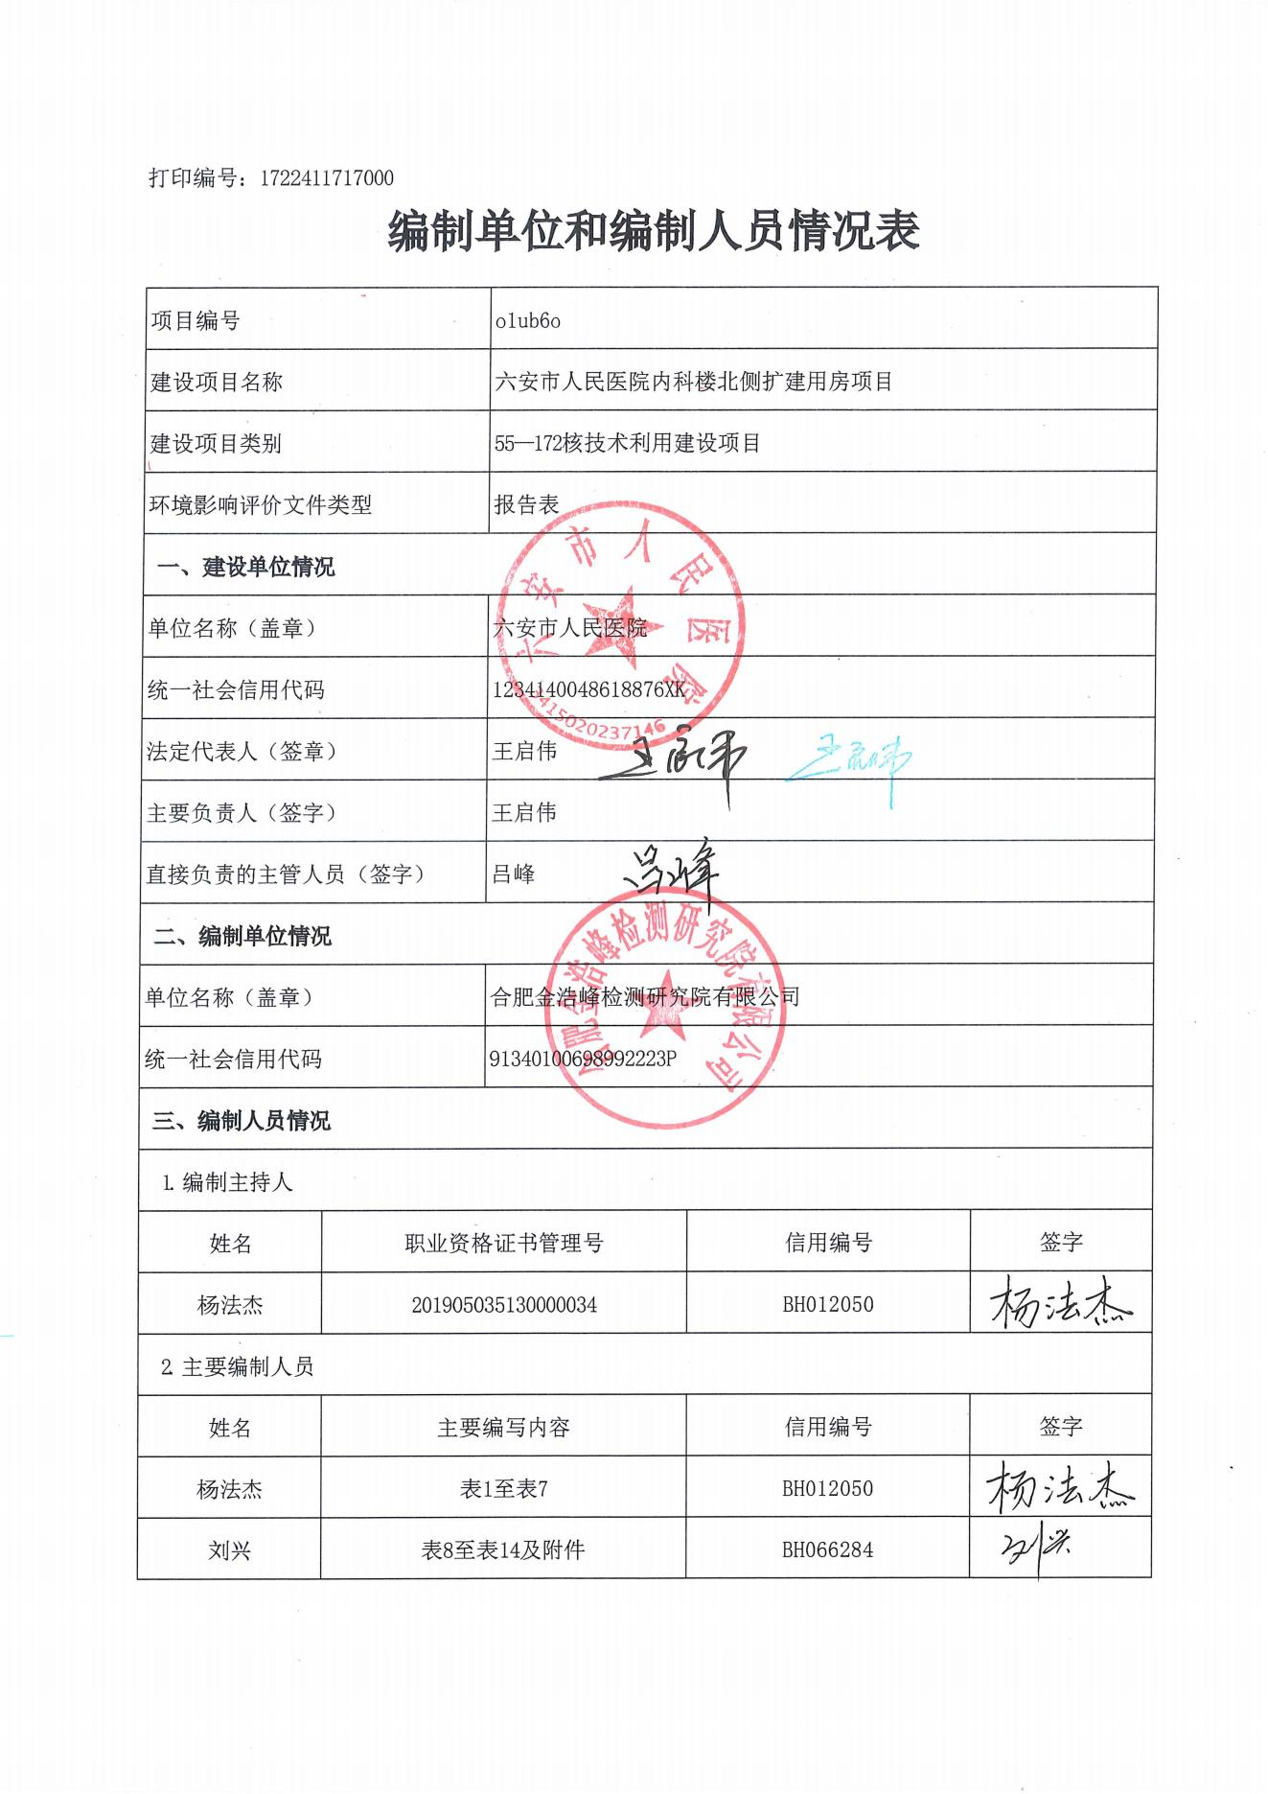

编制主持人职业资格证书
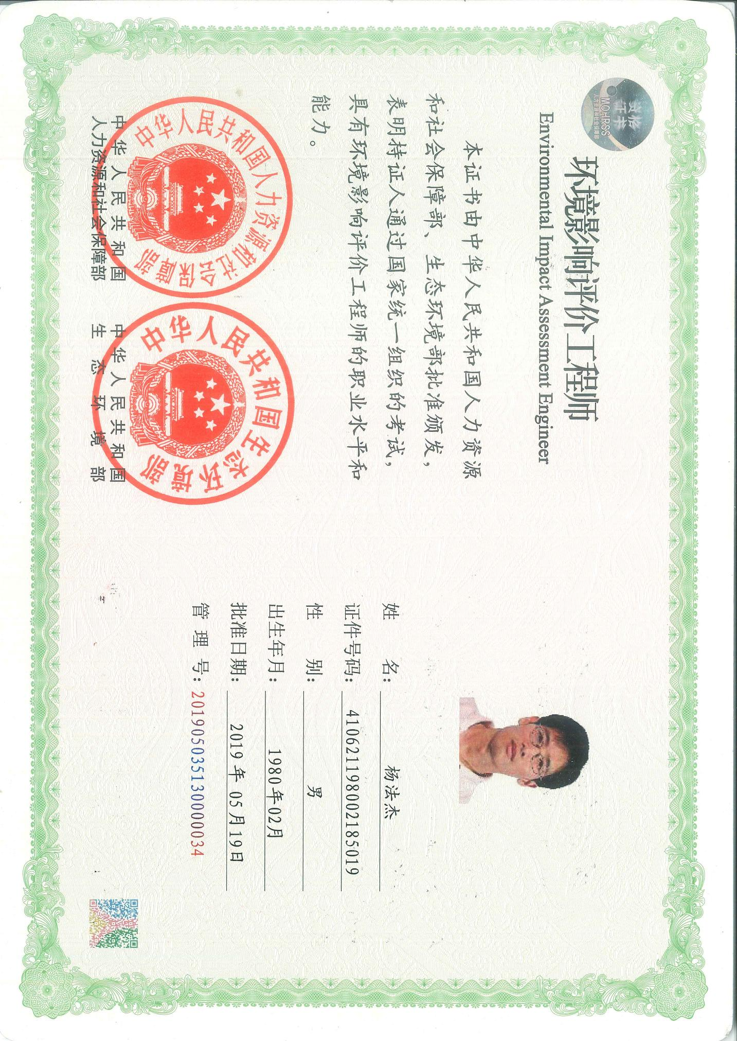

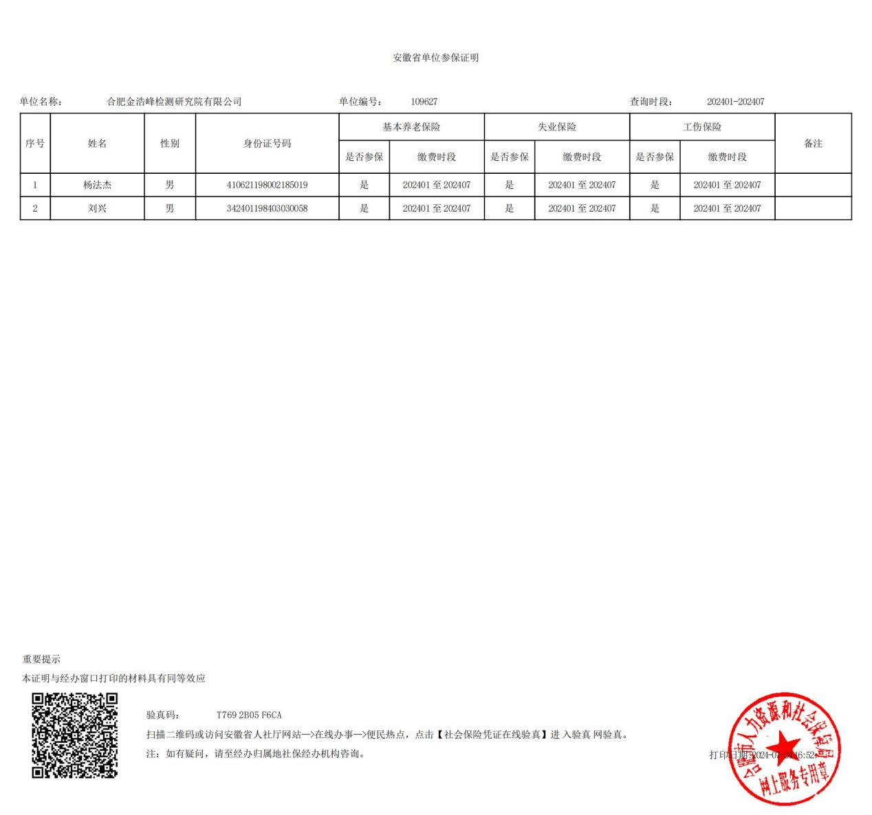

填表说明
1.此环境影响报告表按照《辐射环境保护管理导则 核技术利用建设项目环境影响评价文件的内容和格式》（HJ10.1-2016）的要求进行编制；
2.以下核技术利用建设项目需填报此环境影响报告表：
1）制备PET用放射性药物的；
2）医疗使用Ⅰ类放射源的；
3）使用Ⅱ类、Ⅲ类放射源的；
4）生产、使用Ⅱ类射线装置的；
5）乙、丙级非密封放射性物质工作场所（医疗机构使用植入治疗用放射性粒子源的除外）；
6）在野外进行放射性同位素示踪试验的。
放射源分类见《关于发布放射源分类办法的公告》（国家环境保护总局公告2005年第62号），射线装置的分类见《关于发布射线装置分类的公告》（环境保护部和国家卫生和计划生育委员会公告2017年第66号）。
3.此环境影响报告表中当量剂量与有效剂量等效使用。

正文目录
表1 项目基本情况 1
表2 放射源 42
表3 非密封放射性物质 42
表4 射线装置 43
表5 废弃物（重点是放射性废弃物） 44
表6 评价依据 45
表7 保护目标与评价标准 48
表8 环境质量和辐射现状 57
表9 项目工程分析与源项 64
表10 辐射安全与防护 74
表11 环境影响分析 82
表12 辐射安全管理 95
表13 结论与建议 101
表14 审批 105

表1 项目基本情况
建设项目名称 |  | 六安市人民医院内科楼北侧扩建用房项目
建设单位 |  | 六安市人民医院
法人代表 |  | 王启伟 | 联系人 |  | 余克祥 | 联系电话 | 13170143988
注册地址 |  | 安徽省六安市皖西西路 21 号
项目建设地点 |  | 安徽省六安市皖西西路 21 号（本部院区）
立项审批部门 |  | 六安市发展和改革委员会 |  |  | 批准文号 | 2310-341500-04-01-362382
建设项目总投资  （万元） |  | 1000 |  | 项目环保投资（万元） | 190 | 投资比例（环保投资/总投资） |  | 19%
项目性质 |  | □新建 改建 扩建 □其它 |  |  |  | 占地面积（m²） |  | 2335
应用类型 | 放射源 | □销售 |  | □Ⅰ类 □Ⅱ类 □Ⅲ类 □Ⅳ类 □Ⅴ类
应用类型 | 放射源 | 使用 |  | □Ⅰ类（医疗使用） □Ⅱ类 Ⅲ类 □Ⅳ类 □Ⅴ类
应用类型 | 非密封放射性物质 | 生产 |  | □制备PET用放射性药物
应用类型 | 非密封放射性物质 | 销售 |  | /
应用类型 | 非密封放射性物质 | □使用 |  | □乙 □丙
应用类型 | 射线装置 | □生产 |  | □Ⅱ类 □Ⅲ类
应用类型 | 射线装置 | □销售 |  | □Ⅱ类 □Ⅲ类
应用类型 | 射线装置 | 使用 |  | Ⅱ类 Ⅲ类
应用类型 | 其他 | /
1.1 建设单位情况、项目建设规模、目的和任务由来
1.1.1 建设单位概况
六安市人民医院（后文简称“医院”）始建于 1949 年 8 月，是一所集医疗、教学、科研、急救、预防、保健、康复于一体的全市唯一一家三级甲等综合性公立医院。医院四易其址，九易其名；2000 年 4 月，六安撤地建市，更改为现院名“六安市人民医院”，并沿用至今；2021 年成为安徽医科大学附属六安医院，现为国家首批住院医师规范化培训基地、国家首批全科医生培训基地、国家临床药师培训基地、国家药物临床试验机构（GCP）、国家高级卒中中心、国家标准版胸痛中心，是皖南医学院护理教学基地（临床学院）、安徽省急诊急救、儿童重症监护、血液透析、伤口造口专科护士临床培训基地。
医院现有三个院区（本部院区位于皖西西路 21 号、东院区位于皖西大道 42 号、西院区位于天堂寨路 503 号）、五个门诊部（皖西西路门诊部、梅山南路门诊部、皖西东路门诊部、解放中路门诊部、西环路门诊部），总建筑面积 36 万平方米。内科DSA 中心楼（位于本部院区内）、六安市人民医院传染病医院（位于西院区内）、六安市肿瘤医院（位于东院区内）正在全面推进实施中。门急诊改扩建大楼于 2022 年 9月 3 日投入使用。
医院现有临床、医技科室 35 个，开放病区 70 个，设置床位 3000 张；年门诊量200 万人次，出院病人 10 万人次，手术 4.5 万例。医院拥有国内外大中型先进医疗设备百余台（套），引进 3.0T 超导核磁共振、GE-256 排螺旋 CT、医用直线加速器、高强度超声聚焦刀、氩氦刀等。
医院在职职工 3000 余人，高级职称 520 人；引进和培养硕士 710人、博士研究生40 人。拥有江淮名医 3 人，二级教授 2 人，皖西名医 35 人；拥有安徽医科大学博士生导师 4 人；硕士生导师 78 人。安徽医科大学、蚌埠医学院、皖南医学院兼职教授 52 人。有 60 人余人在省级学会各专业委员会担任职务；市级专业委员会主任委员 25 人。
1.1.2 项目目的和任务由来
为提升医院自身医疗技术水平，为病人提供先进医疗条件，进一步提升医院的医疗服务能力，医院拟在六安市皖西西路 21 号（本部院区）开展“六安市人民医院内科楼北侧扩建用房项目”，计划在现有内科楼一层、二层进行部分改造，在现有内科楼北侧扩建地上2层用房，并在扩建用房1层设置两间DSA机房及辅助用房，将现有外科医技楼四层DSA1机房内飞利浦 Azurion 7 M20型DSA及DSA2机房内飞利浦 Allura Xper FD20型DSA搬迁至该机房（已完成环境影响评价及竣工环保验收工作，详见附件4、附件5），用于开展血管造影介入手术。
医院最近一次于2024年1月22重新申领了辐射安全许可证（附件3），现持有的辐射安全许可证编号为：皖环辐证[00070]；有效期至 2027 年 5 月 30 日；其种类和范围为：使用Ⅲ类、Ⅴ类放射源；使用Ⅱ类、Ⅲ类射线装置；使用非密封放射性物质，乙级、丙级非密封放射性物质工作场所。医院的法定代表人现由孙良业变更为王启伟，医院辐射安全许可证法定代表人变更尚未完成，尚未领取新的辐射安全许可证。
2023 年 9 月，六安市人民医院向六安市卫生健康委员会提出了请求批准六安市人民医院内科楼北侧扩建用房建议书的请示，及将《六安市人民医院内科楼北侧扩建用房建议书》转呈六安市发展和改革委员会的申请，六安市发展和改革委员会于 2023 年 10 月 18 日批复，同意项目建设。项目建设地点为金安区皖西西路21号市人民医院院内，项目改扩建总建筑面积4730m²，其中扩建部分1300m²，改造部分3430m²，估算总投资为1000万元，资金来源为医院自筹解决，项目代码为2310-341500-04-01-362382（附件2）。
2023年6月，六安市人民医院向六安市生态环境局提出了关于六安市人民医院内科楼北侧扩建用房的请示，根据六安市生态环境局于 2023年6月5日的回复“本项目主体工程不需开展环评，其中DSA等射线装置应依法开展辐射环境影响评价”（附件2），本报告仅针对2台DSA射线装置进行辐射环境影响评价。
根据《中华人民共和国环境影响评价法》《中华人民共和国放射性污染防治法》《建设项目环境保护管理条例》《放射性同位素与射线装置安全和防护条例》《放射性同位素与射线装置安全许可管理办法》等法律法规的规定，“六安市人民医院内科楼北侧扩建用房应用项目”应进行环境影响评价。根据《射线装置分类办法》，本项目拟配置使用的2台DSA属于Ⅱ类射线装置。根据《建设项目环境影响评价分类管理名录（2021版）》的规定：“第五十五类、核与辐射，172条核技术利用建设项目，生产、使用Ⅱ类射线装置的”，需编制报告表。医院委托合肥金浩峰检测研究院有限公司（以下简称“评价机构”）承担该项目的环境影响评价工作（附件1）。评价机构通过资料收集和梳理、现场监测、现场踏勘、评价分析，编制此环境影响报告表。
1.1.3 项目建设规模
（1）总体建设规模
医院内科楼位于院内南侧，为地下一层，地上十二层建筑，本次拟在现有内科楼北侧扩建地上2层用房，改扩建总建筑面积4730m²，其中一层改造部分面积1690m²，扩建部分面积645m²；二层改造部分面积1740m²，扩建部分面积630m²；屋顶扩建部分面积25m²，医院拟在扩建用房一层设置2间DSA机房和辅助功能用房共计约612m²。
医院制定了本项目2间DSA机房建设方案，机房屏蔽防护设计情况详见表1-1。
表1-1 本项目2间DSA机房屏蔽防护设计情况
场所名称 | 屏蔽防护设施 | 机房屏蔽防护设计
DSA1机房 | 四周墙体 | 24cm煤矸石实心砖+3mmPb铅木复合板（约5.27mmPb）
DSA1机房 | 顶棚 | 20cm钢筋混凝土+2mmPb铅木复合板（约4.62mmPb）
DSA1机房 | 底板 | 20cm钢筋混凝土，下方为土壤层
DSA1机房 | 防护门（3扇） | 3mmPb
DSA1机房 | 观察窗（1扇） | 3mmPb
DSA2机房 | 四周墙体 | 24cm煤矸石实心砖+3mmPb铅木复合板（约5.27mmPb）
DSA2机房 | 顶棚 | 20cm钢筋混凝土+2mmPb铅木复合板（约4.62mmPb）
DSA2机房 | 底板 | 20cm钢筋混凝土，下方为土壤层
DSA2机房 | 防护门（3扇） | 3mmPb
DSA2机房 | 观察窗（1扇） | 3mmPb
注：地板下方为土壤层，无建筑物；煤矸石实心砖密度不小于1.65g/cm³；混凝土密度不小于2.35g/cm³；铅板密度不小于11.3g/cm³。
本项目评价内容主要为：①施工期环境影响（对机房的屏蔽体、防护门、观察窗建设工程、机房的屏蔽防护措施建设、装饰工程及设备安装工程产生的环境影响进行评价）；②运营期环境影响（运营期病人产生的废水和固废均依托院区处理措施处理，分析其依托处理的可行性；对本项目运营期产生的辐射环境影响分析作为本次环评主要评价内容）。
本次核技术应用项目总体建设规模见表1-2。
表1-2 本项目总体建设规模
项目组成 | 建设内容 |  | 建设规模
主体工程 | 一层拟改造原康复大厅、针灸室、物理治疗室、理疗室、药房、等候区等房间，于内科楼一层北侧扩建用房，设置2间DSA控制室、2间DSA机房、设备间、污洗间、医废暂存间、缓冲区、仪器间、餐厅、病属等待区、谈话区、麻醉复苏间、护士站、更衣室、办公室、会议室、医生通道、污物通道、清洁通道、住院药房、阴凉库、取药间、等候区等场所。  二层拟改造原医生办公室、言语治疗室、中医特色治疗室、器械间、医护值班室、走道、办公室、作业治疗室、B超注射室、库房等房间，于内科楼二层北侧扩建用房，设置物资用房、理疗室、高级电疗室、库房、办公室、治疗室、艾灸室、针灸室、B超注射室、走道、康复评定与心肺康复室、PT治疗大厅、作业治疗室、言语治疗室、污洗间、医废暂存间等房间等场所；  二层北侧扩建用房屋顶层拟设置排烟机房、上人平屋面等场所 |  | 改扩建总建筑面积约4730m²，  DSA1机房室内有效面积约45.7m²（6.72m×6.80m）DSA2机房室内有效面积约45.7m²（6.72m×6.80m）
环保工程 | 废气处理措施 | 2间DSA机房排风装置均单独设置，安装排风管道和低噪音排风机（风量为500m³/h，余压为350Pa，功率0.5kW，噪声声功率级＜50dB）进行排风，排风口在一层北侧外墙面贴梁底设置防雨风口，尺寸为300mm×300mm。 | /
环保工程 | 噪声处理措施 | DSA机房通风拟使用空调新风系统和排风机。通过隔声、基础安装减振软垫、排风机排风口安装消声器等措施进行综合治理。 | /
公用工程 | 由市政给水管网提供，依托医院供水系统供给；由市政电网供电，依托医院变配电所进行供电。 |  | /
依托工程 | 固废处置措施：医疗废物依托医院的医疗废物暂存间（医院西侧锅炉房北侧）存放，委托六安市洁康环保医疗废物集中处置有限责任公司进行处置；医院内部各处设置生活垃圾分类收集桶，每日收集后委托环卫部门统一清运处理。 |  | 依托
依托工程 | 废水处置措施：本项目产生的废水排入医院现有污水处理站。该污水处理站位于医院南侧，设计处理能力为2000m³/d，根据医院提供的污水站运行维护记录表，最大日流量为1213m³。 |  | 依托
（2）本次拟开展的核技术应用项目情况
①主要技术参数
根据医院提供资料（附件14），本项目2台DSA主要技术参数见表1-3。
表1-3 DSA主要技术参数
名称 | 类别 | 数量 | 型号 | 最大管电压  （kV） | 最大管电流  （mA） | 工作场所 | 备注
DSA | Ⅱ | 1 | Azurion 7 M20  （飞利浦） | 125 | 1000 | 内科楼北侧扩建用房一层DSA1机房 | 搬迁
DSA | Ⅱ | 1 | Allura Xper FD20  （飞利浦） | 125 | 1250 | 内科楼北侧扩建用房一层DSA2机房 | 搬迁

②设备使用情况
医院现有在外科医技楼四层安装有 2 台 DSA（拟本次搬迁），每台DSA现年手术量约1000台/年，搬迁后预计年手术量保持不变，年运行 250 天。本项目DSA预计使用情况（附件16）见表1-4。
表1-4 每台DSA计划使用情况
工作制度 | 每日最大接诊人次 | 每年最大接诊人次 | 备注
每年工作50周，每周工作5日 | 5 | 1000 | 每名近台同室操作人员操作手术量不超过300台/年，每台手术近台操作时间约30分钟。
③人员配备
人员配备：医院现有介入辐射工作人员76人，本项目为本部院区现有DSA设备搬迁，不新增设备，搬迁后辐射工作人员沿用医院现有介入辐射工作人员，不新增人员。
1.2 项目周边保护目标以及厂址选址情况
1.2.1 选址及周边保护目标情况
医院位于安徽省六安市皖西西路 21 号（本部院区），地理位置图详见图1-1。
医院东侧最近距离20m外为健康苑居民小区，南侧隔天河西路为淠河总干渠，西侧为停车场，北侧隔皖西西路距离74m为金都花园居民点，东北侧距离115m为六安市人民路小学。医院周边环境及院区平面布局图详见图1-2、图1-3。
本项目2间DSA机房位于内科楼北侧扩建用房一层北侧。DSA1机房东侧为污物通道、污洗间、医废暂存间、洁净通道，南侧为DSA1控制室，西侧为DSA1设备间、仪器间，北侧为景观绿化、室外坡道，楼上为器械间，楼下为土壤层；DSA2机房东侧为门厅、大厅，南侧为DSA2控制室，西侧为DSA2设备间、污物通道、洁净通道，北侧为景观绿化、救护车坡道，楼上为器械间，楼下为土壤层。
依据《辐射环境保护管理导则 核技术利用建设项目环境影响评价文件的内容和格式》（HJ10.1-2016）的规定，并结合项目特点，确定本项目辐射环境评价范围为DSA机房边界外50m的范围（图1-8）。本项目辐射环境评价50m范围内为院内用地和设施，主要保护目标为院区内本项目所在的内科楼、西北侧食堂餐厅、西侧篮球场及周围院内道路，辐射环境保护目标主要为本项目从事介入诊疗的辐射工作人员和项目应用场所周围公众。
根据《环境影响评价技术导则 声环境》（HJ2.4-2021），参考《六安市城市声功能区划分方案（2020 版）》，本项目所处的声环境功能区为 GB 3096 规定的1类地区。参照《建设项目环境影响报告表编制技术指南（污染影响类）》（试行）的要求，并结合项目特点，确定本项目声环境影响评价范围为院区厂界外50m（图1-11）。院区厂界外50m区域内主要声环境保护目标为东侧健康苑小区。
1.2.2 “三线一单”控制要求相符性分析
（1）生态保护红线
“三区三线”是根据城镇空间、农业空间、生态空间三种类型的空间，分别对应划定的城镇开发边界、永久基本农田保护红线、生态保护红线三条控制线。本项目建设地点位于安徽省六安市金安皖西西路 21 号（本部院区）院区内，为医院内部现有场所的扩建项目，与六安市饮用水水源保护区（淠河总干渠）的最近距离约140m，按六安市新的水源地陆域二级保护区范围为淠河总干渠背水坡脚外五米至三十米，根据六安市生态环境局“关于六安市人民内科楼北侧扩建用房的函”，本项目选址不涉及饮用水水源保护区，又系民生工程，符合《安徽省生态环境厅关于同意六安市城区饮用水水源保护区调整方案的批复》（皖环办复〔2023〕185 号）有关要求。本项目与2022年六安市饮用水水源保护区划分范围相对位置关系见图1-12、图1-13。
（2）环境质量底线
本项目所在区域环境空气质量执行《环境空气质量标准》(GB3095-2012)及2018年修改单中二级标准要求。根据《2023年六安市环境质量公报》可知，2023年六安市城区环境空气质量优良天数比例为87.4%。可吸入颗粒物（PM₁₀）、细颗粒物（PM_{2.5}）、二氧化硫(SO₂)和二氧化氮(NO₂)年平均浓度分别为54微克/立方米、31微克/立方米、6微克/立方米和19微克/立方米；一氧化碳（CO）日均值第95百分位数为0.8毫克/立方米，臭氧（O₃）日最大8小时平均第90百分位数为154微克/立方米；与上年相比，空气质量优良天数比例上升2.7个百分点；可吸入颗粒物、细颗粒物和二氧化硫年均浓度均有所下降，降幅分别为3.6%、6.1%和14.3%；二氧化氮年均浓度及一氧化碳日均值第95百分位数无变化；臭氧最大8小时平均第90百分位数上升0.7%。本项目区域大气环境为达标区。本项目DSA运行时会产生X射线，X射线电离空气会产生少量臭氧和氮氧化物，若在机房内聚集，对工作人员和环境均具有一定的危害。DSA机房内拟设置排风系统进行通风换气。产生的臭氧排放到空气中在常温下两个小时内可自行分解为氧气，氮氧化物的产生量远小于臭氧，对外环境几乎没有影响，该措施符合《放射诊断放射防护要求》（GBZ130-2020）的标准要求，本项目产生的废气影响不会突破区域大气环境质量底线。
本项目产生废水依托医院现有污水处理站处理后进入市政污水管网，最终进入城北污水处理厂集中处理，尾水排入淠河。根据《2024年一季度六安市环境质量季报》，地表水淠河总干渠横排头、罗管闸、解放南路桥断面现状水质满足《地表水环境质量标准》（GB3838-2002）中Ⅱ类标准要求；地表水淠河窑岗嘴断面现状水质满足《地表水环境质量标准》（GB3838-2002）中Ⅲ类标准要求。淠河总干渠、淠河现状水质达标。根据运行阶段环境影响分析，本项目不新增床位，产生的少量废水可依托医院现有的污水处理站进行处理，医院污水处理站将废水处理达到《医疗机构水污染物排放标准》（GB18466-2005）表2中的预处理标准后，排入市政污水管网进入城北污水处理厂处理达标后排放，对周边地表水影响甚微，不会降低项目所在地区域地表水环境质量，不会突破区域环境质量底线。
根据《六安市城市声功能区划分方案（2020 版）》，本项目所在区域位于《声环境质量标准》（GB3096-2008）1类功能区，医院四周厂界执行1类、4a类声环境功能要求，声环境敏感目标（东侧的健康苑小区）执行1类声环境功能要求。根据后文现状检测和预测可知，本项目建成后不会改变区域声环境质量现状，符合声环境质量底线要求。
根据本项目现场监测数据评价可知，本项目周边辐射环境现状本底监测值与2023年安徽省全省辐射环境现状水平数据相比未见明显异常。本项目DSA机房在采取相应屏蔽防护措施后，设备运行产生的辐射环境影响能够满足《放射诊断放射防护要求》（GBZ130-2020）的要求，辐射工作人员和公众的个人剂量预测值能够满足《电离辐射防护与辐射源安全基本标准》（GB18871-2002）“剂量限值”和医院管理目标值的要求，项目运行后不会改变当地的辐射环境现状，不会突破区域环境质量底线。
（3）资源利用上线
本项目涉及水资源、用电均来自市政工程，不涉及资源的开发，占用区域水资源和电力资源比例很小，项目建成运行后通过内部管理、设备选择、原辅材料的选用和管理、废物回收利用、污染治理等多方面采取合理可行的清洁生产（使用）措施，以“节能、降耗、减污”为目标，不会突破区域资源利用上线。
（4）生态环境准入清单
根据《产业结构调整指导目录（2024年本）》（2023年修订），该项目属于国家鼓励类中第三十七项“卫生健康中”中第一条“医疗卫生服务设施建设”，符合国家产业政策。本项目不涉及《市场准入负面清单（2022年版）》中禁止准入事项，满足环境准入清单要求。
1.2.3 环境管控单元相符性分析
根据《安徽省人民政府关于加快实施“三线一单”生态环境分区管控的通知》中相关要求，全省共划定 1002 个生态环境管控单元，分为优先保护、重点管控和一般管控 3 类。
（一）优先保护单元。共 545 个，面积 42549.24km²，占全省国土面积的30.33%，包含生态保护红线、自然保护地、集中式饮用水水源保护区等生态功能重要区和生态环境敏感区，主要分布在皖南山区、皖西大别山区、巢湖湖区等重点生态功能区域。该区域突出空间用途管控，以严格保护生态环境为导向，依法禁止或限制大规模、高强度的工业开发和城镇建设，确保生态环境功能不降低。
（二）重点管控单元。共 354 个，面积 25011.43km²，占全省国土面积的17.84%，包含城镇规划边界、省级及以上开发区等开发强度高、污染物排放强度大的区域，以及环境问题相对集中的区域，主要分布在沿江、沿淮等重点发展区域。该区域突出污染物排放控制和环境风险防控，以守住环境质量底线、积极发展社会经济为导向，强化环境质量改善目标约束。
（三）一般管控单元。共 103 个，面积 72643.72km²，占全省国土面积的51.83%，优先保护单元、重点管控单元之外为一般管控单元。该区域以经济社会可持续发展为导向，执行区域生态环境保护的基本要求。
医院位于安徽省六安市皖西西路 21 号，根据安徽省“三线一单”公众服务平台相关信息和《安徽省“三线一单”图集—六安市环境管控单元图》，本项目属于六安市生态环境分区管控体系中的重点管控单元（图1-14、图1-15），本项目仅在现有内科楼北侧扩建用房1 楼建设2间 DSA 机房，本项目在投入运行后，各污染物的排放不会突破环境质量底线，满足环境管控单元的要求。
综上所述，本项目的建设符合“三线一单”相关要求。

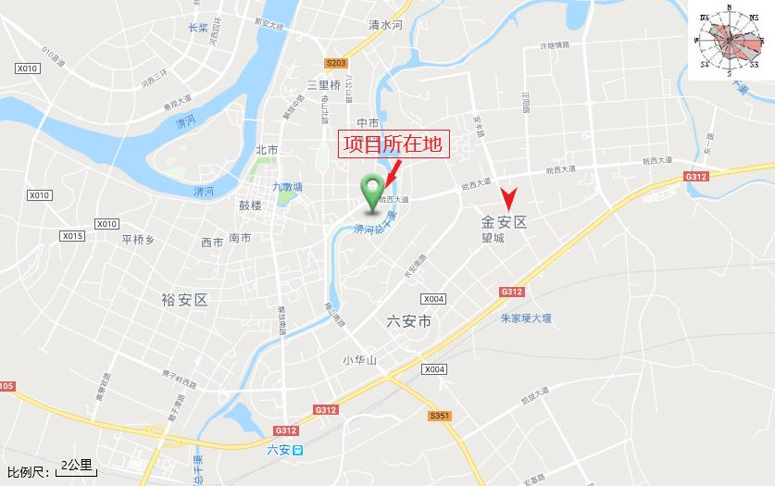
图1-1 医院地理位置图

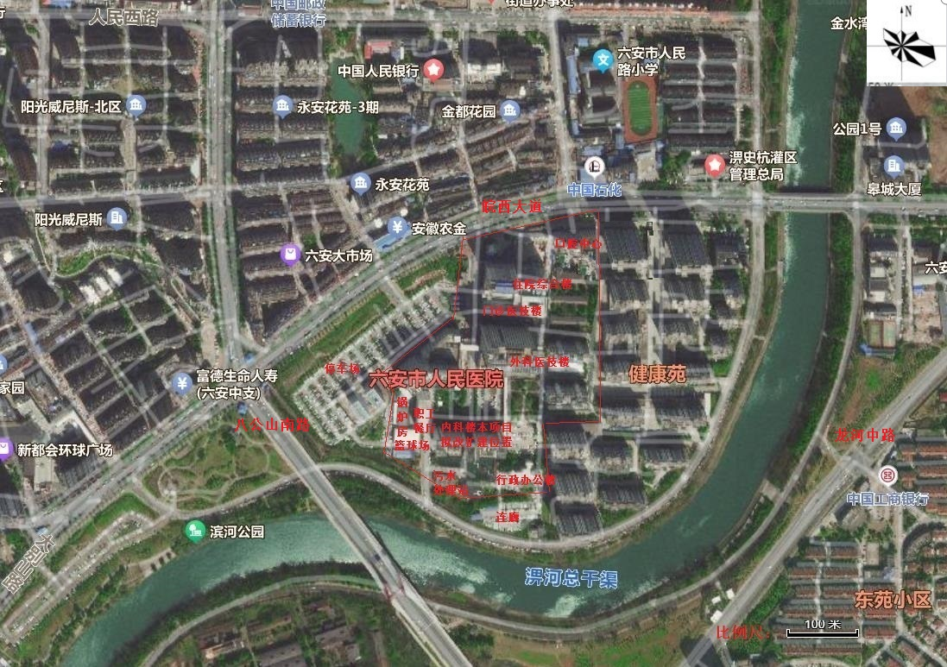
图1-2 医院周边环境示意图
图1-3 医院平面布局示意图

图1-4 内科楼一层平面布局现状图
图1-5 内科楼一层改扩建后平面布局图
图1-6 内科楼二层平面布局现状图

图1-7 内科楼二层改扩建后平面布局图
图1-8 内科楼二层屋顶改扩建后平面布局图
图1-9 内科楼北侧扩建用房一层平面布局图（部分）
图1-10 内科楼北侧扩建用房二层平面布局图（部分）
图1-11 本项目辐射环境、声环境保护范围示意图
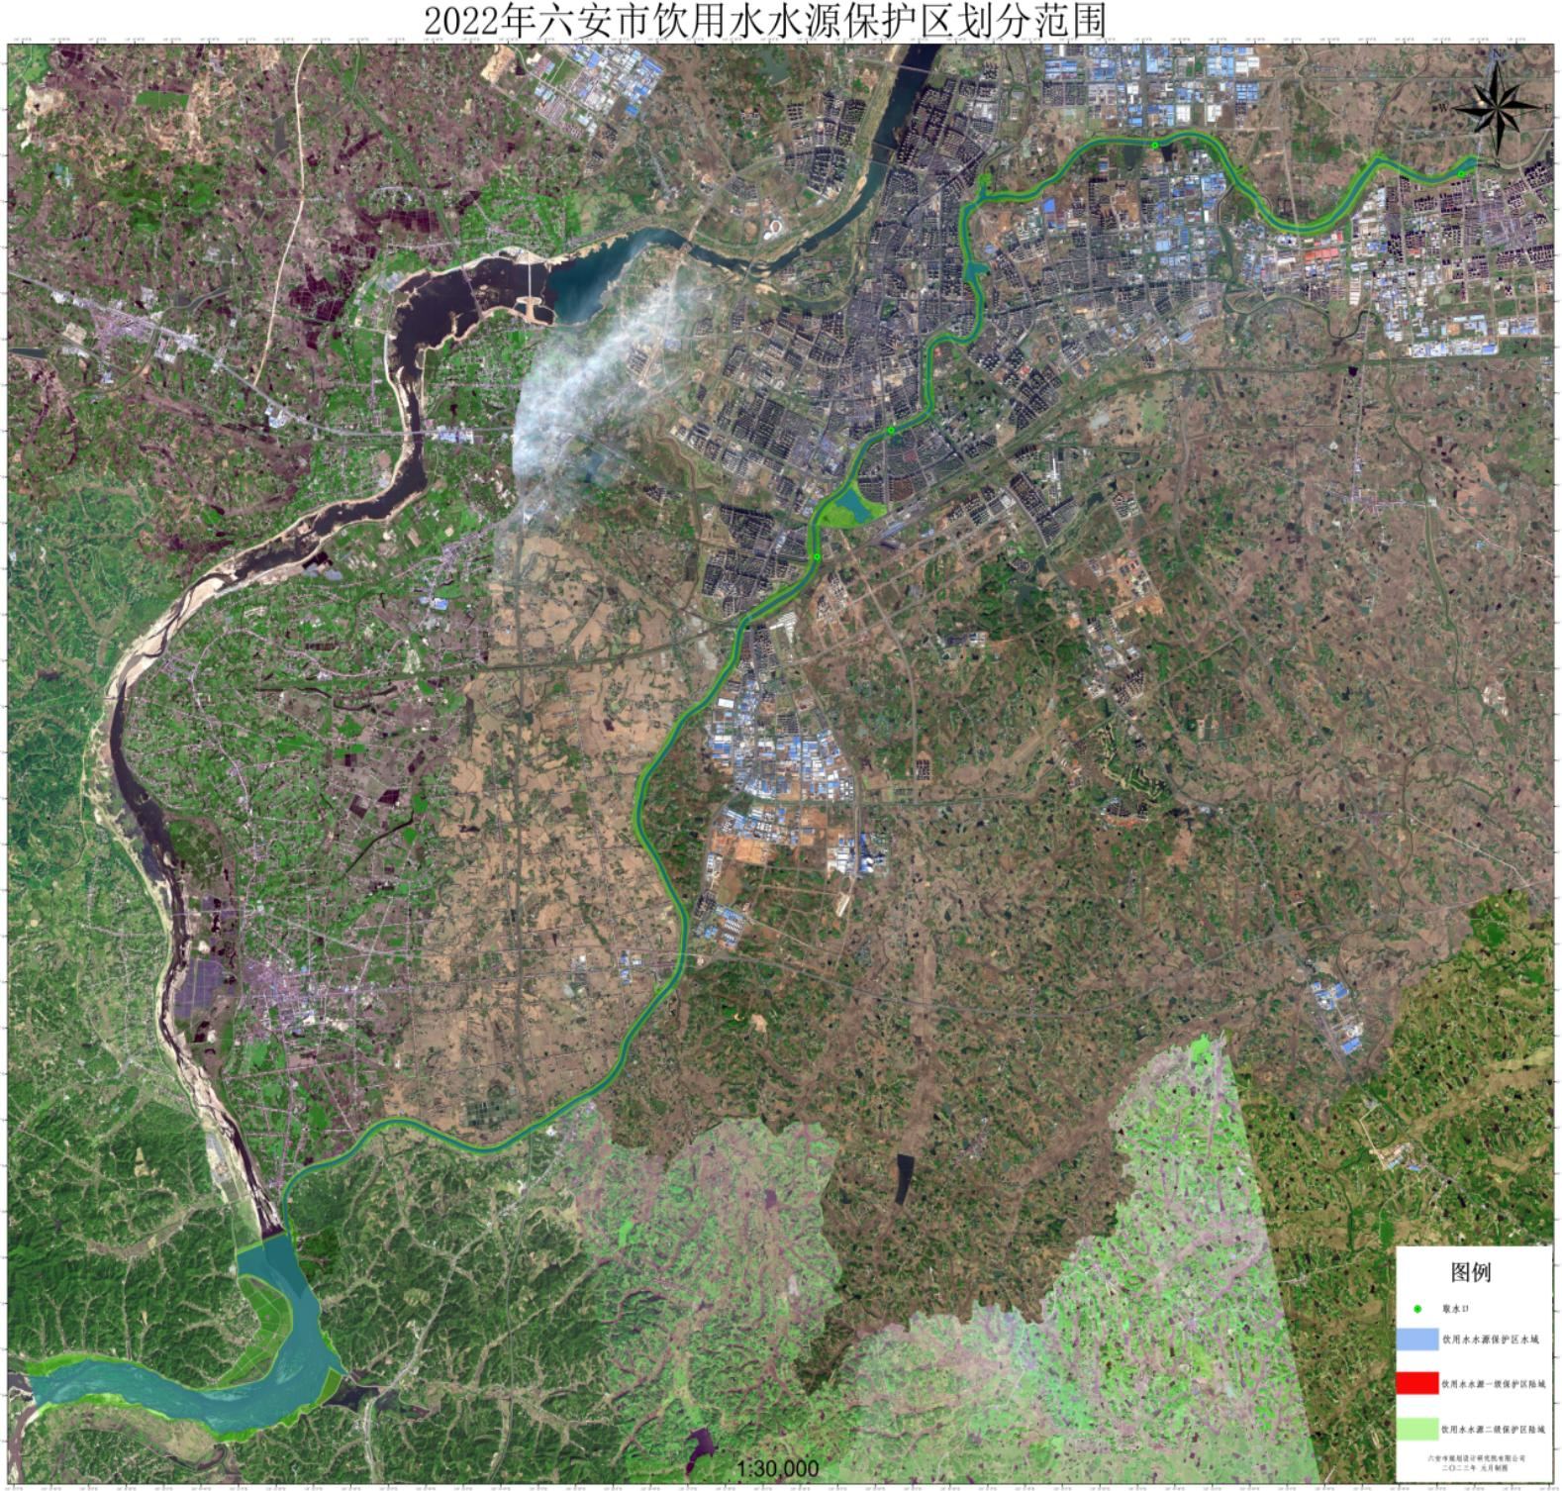

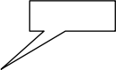
本项目地址

图1-12 医院与六安市饮用水水源保护区划分范围位置关系示意图
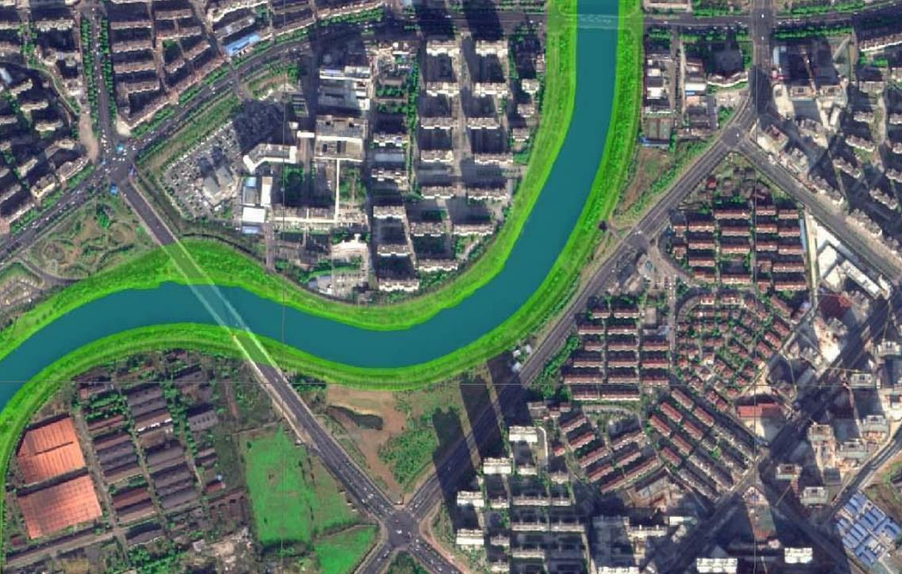
本项目位置
140m
图1-13 医院与六安市饮用水水源保护区划分范围位置关系示意图（放大）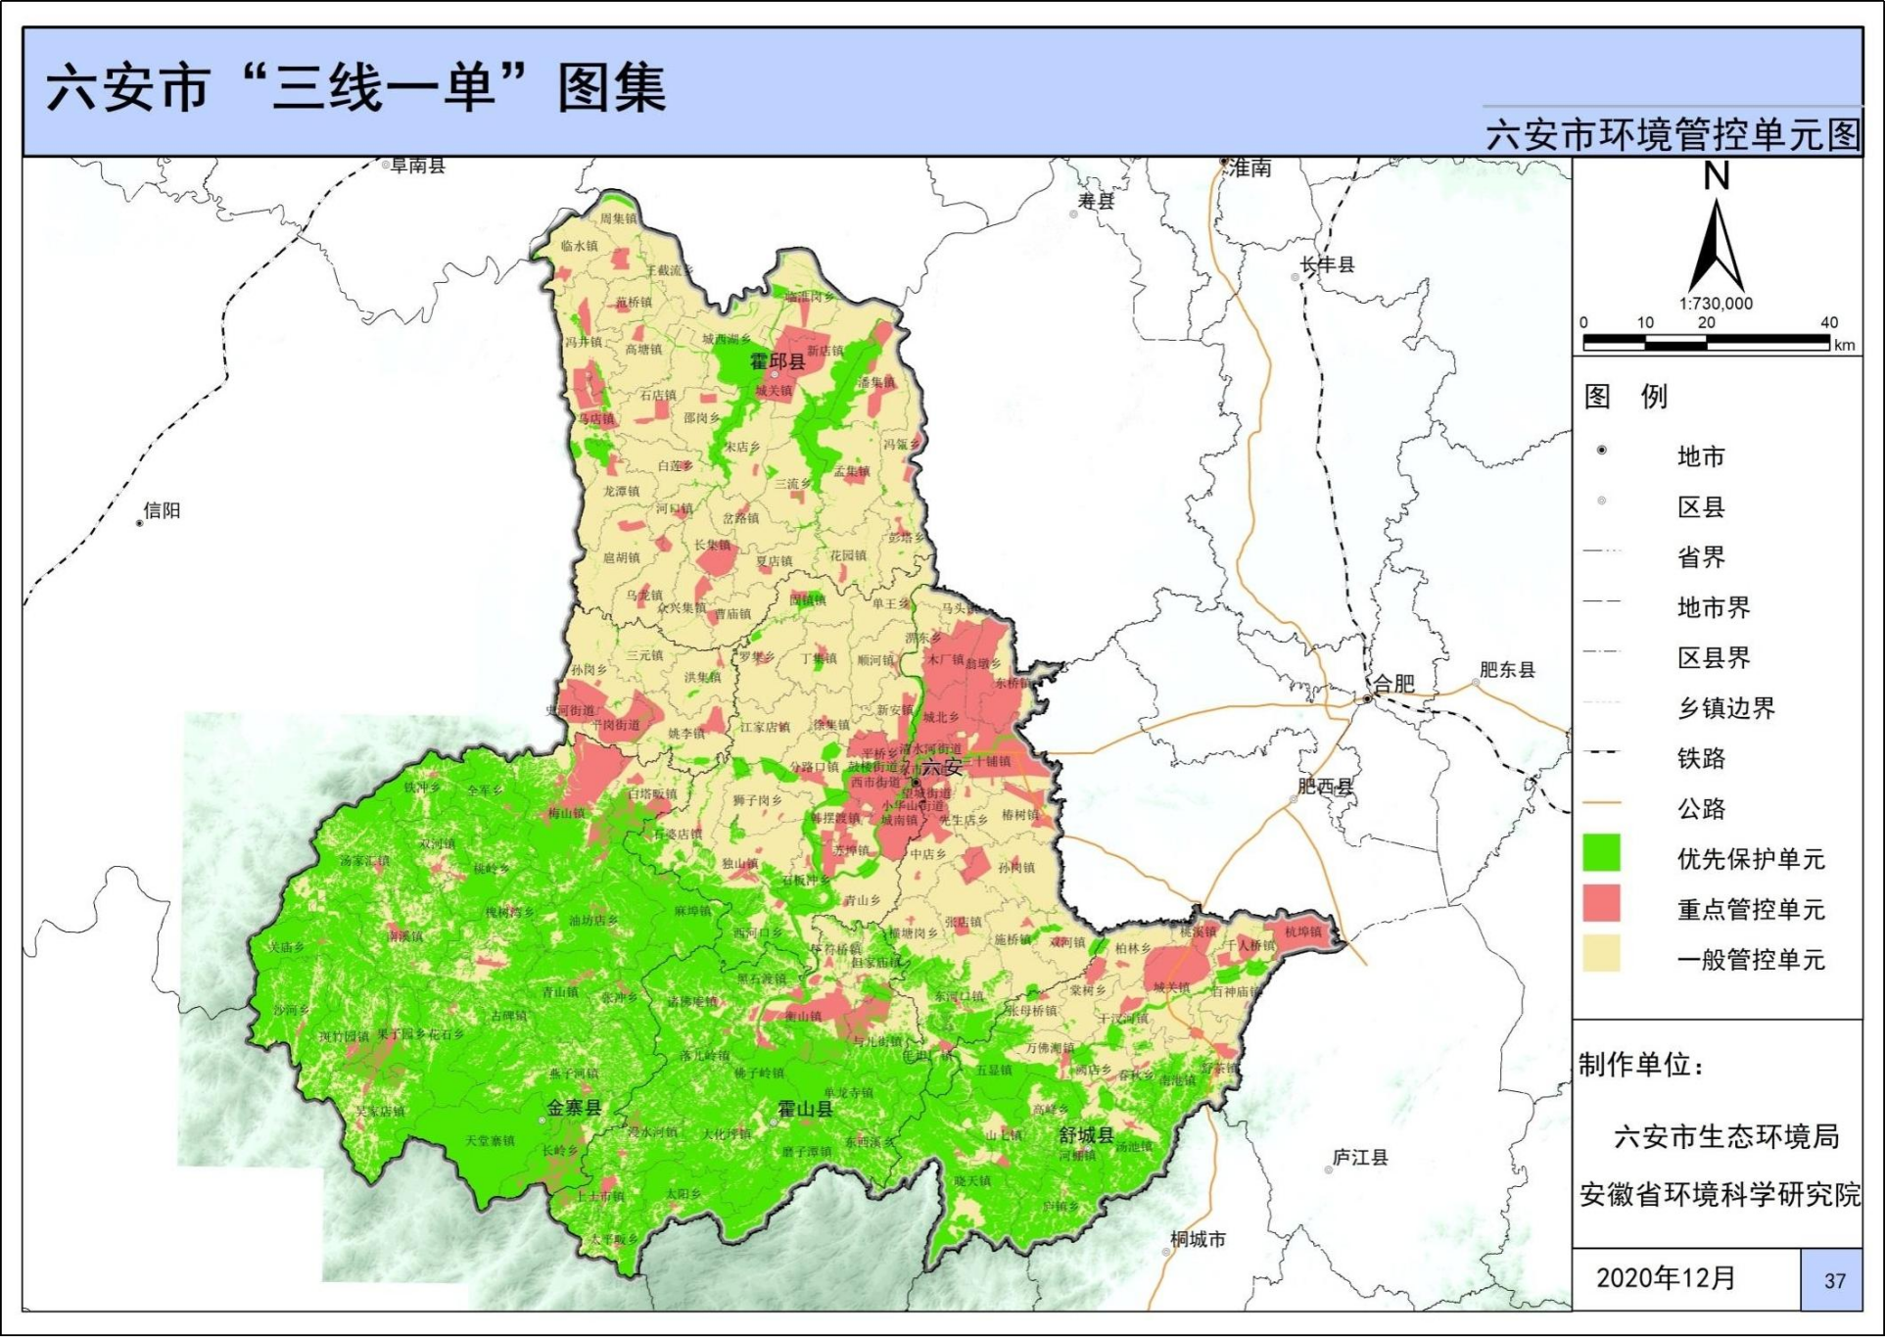
项目所在地
图1-14 六安市生态管控单元图

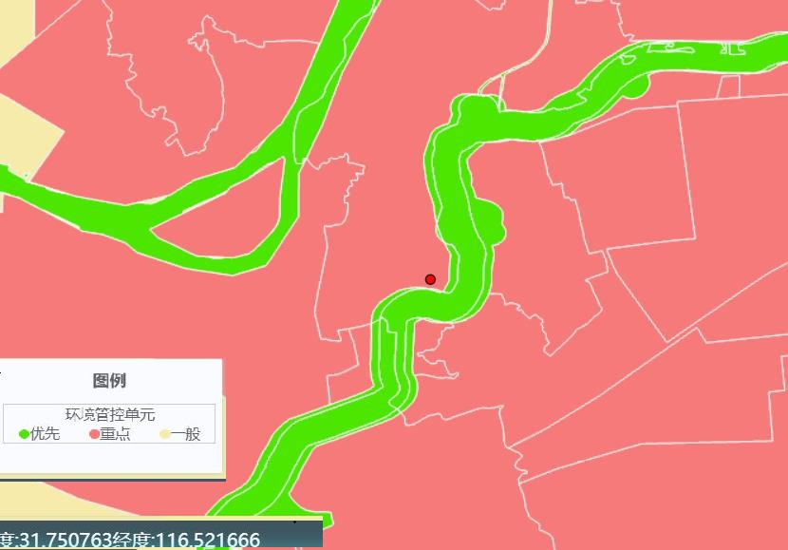图1-15 医院与六安市环境管控单元位置关系图
项目所在地
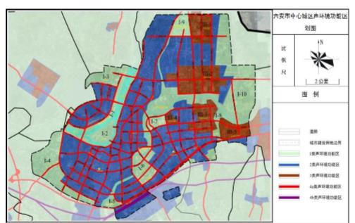图1-16 六安市中心城区声功能区划图
项目所在地

1.3 原有核技术利用项目许可情况
1.3.1 关于原有核技术利用项目许可
医院最近一次于2024年1月22重新申领了辐射安全许可证（附件3），现持有的辐射安全许可证编号为：皖环辐证[00070]；有效期至 2027 年 5 月 30 日；其种类和范围为：使用Ⅲ类、Ⅴ类放射源；使用Ⅱ类、Ⅲ类射线装置；使用非密封放射性物质，乙级、丙级非密封放射性物质工作场所。
六安市人民医院现有射线装置共 58 台，其中，Ⅱ类射线装置共 6 台，包括1台ERCP专用移动式C型臂、3 台 DSA、2 台医用直线加速器；Ⅲ类射线装置共 52 台，包括12 台DR 、1 台车载DR、5台移动DR、2 台牙片机、2 台数字胃肠机、1 台体外碎石机、1 台乳腺 DR 、1台口腔全景机、1 台口腔 CT 、1台骨密度仪、8 台 C 型臂 X 光机、1台G 型臂X 光机、11台 CT、2 台口腔 X 线机、1 台移动 X 线机、1台 SPECT、1 台 PET-CT。其中批准的Ⅲ类放射源为1枚Ir-192 、V类放射源为1枚Sr90和3枚校准用的Ge-68；乙级非密封放射性物质工作场所有Mo-99(Tc-99m)、Sr-89、P-32、I-131、F-18 等物质使用场所，丙级非密封放射性物质工作场所有 I-125、I-125（粒子源）、P-32 等物质使用场所。
上述为六安市人民医院现有核技术利用项目的使用情况，全部在用射线装置和辐射工作场所均经过环评或备案登记（附件4），并已通过竣工环境保护验收或检测（详见附件5：核技术利用建设项目竣工环保验收记录，附件8：2023至2024年度辐射防护监测报告）。
医院已许可使用的放射源、核素和射线装置情况见表1-5。
表1-5 已许可使用的放射源、核素和射线装置具体情况一览表
放射源
序号 | 核素名称 | 数量 | 出厂日期 |  | 出厂活度（Bq） | 编码 |  |  |  | 类别 | 工作场所名称 |  |  | 用途 |  | 环评、许可及验收情况 |  |  |  | 备注
1 | Sr-90 | 1 | 2022.04.15 |  | 7.4E+8 | RU22SY000095 |  |  |  | V | 本部外科医技楼1楼核医学科 |  |  | 在用 |  | 已环评、许可和验收 |  |  |  | /
2 | Ge-68 | 2 | / |  | / | / |  |  |  | V |  |  |  | / |  | / |  |  |  | /
3 | Ge-68 | 1 | 20230201 |  | 7.4E+7 | US23GE000315 |  |  |  | V |  |  |  | 在用 |  | 已环评、许可和验收 |  |  |  | /
4 | Ir-192 | 1 | 20240412 |  | 3.7E+11 | 0324IR002703 |  |  |  | Ⅲ | 后装治疗机房 |  |  | 在用 |  | 已环评、许可 |  |  |  | /
非密封放射性物质
序号 | 场所等级 | 核素名称 |  |  | 日等效最大操作量（Bq） |  |  | 工作场所名称 |  |  |  | 使用情况 |  |  | 环评、许可及验收情况 |  |  |  | 备注
1 | 乙级 | Mo-99(Tc-99m) |  |  | 2.96E+07 |  |  | 本部外科医技楼1楼核医学科 |  |  |  | 在用 |  |  | 已环评、许可和验收 |  |  |  | /
2 | 丙级 | I-125 |  |  | 1.85E+04 |  |  | 本部外科医技楼1楼核医学科 |  |  |  | 在用 |  |  | 已环评、许可和验收 |  |  |  | /
3 | 乙级 | Sr-89 |  |  | 2.96E+07 |  |  | 本部外科医技楼1楼核医学科 |  |  |  | 在用 |  |  | 已环评、许可和验收 |  |  |  | /
4 | 丙级 | I-125(粒子源) |  |  | 4.44E+06 |  |  | 本部外科医技楼1楼核医学科 |  |  |  | 在用 |  |  | 已环评、许可和验收 |  |  |  | /
5 | 乙级 | I-131 |  |  | 1.85E+08 |  |  | 本部外科医技楼1楼核医学科 |  |  |  | 在用 |  |  | 已环评、许可和验收 |  |  |  | /
6 | 丙级 | P-32 |  |  | 1.85E+05 |  |  | 本部外科医技楼1楼核医学科 |  |  |  | 在用 |  |  | 已环评、许可和验收 |  |  |  | /
7 | 乙级 | P-32 |  |  | 8.88E+07 |  |  | 本部外科医技楼1楼核医学科 |  |  |  | 在用 |  |  | 已环评、许可和验收 |  |  |  | /
8 | 乙级 | I-131 |  |  | 1.85E+08 |  |  | 本部外科医技楼1楼核医学科 |  |  |  | 在用 |  |  | 已环评、许可和验收 |  |  |  | /
9 | 乙级 | I-131 |  |  | 2.22E+09 |  |  | 本部外科医技楼1楼核医学科 |  |  |  | 在用 |  |  | 已环评、许可和验收 |  |  |  | /
10 | 乙级 | F-18 |  |  | 1.11E+7 |  |  | 本部外科医技楼1楼核医学科 |  |  |  | 在用 |  |  | 已环评、许可和验收 |  |  |  | /
射线装置
序号 | 射线装置名称 |  |  | 型号 |  |  | 类别 |  | 工作场所名称 |  |  |  | 使用情况 |  |  |  | 环评情况 | 许可情况 |  |  | 验收情况
1 | 移动X线机 |  |  | GE |  |  | Ⅲ |  | 本部儿科楼4楼 |  |  |  | 非在用 |  |  |  | 已备案 | 已许可，皖环辐证[00070] |  |  | /
2 | 后64排CT |  |  | Revolution CT |  |  | Ⅲ |  | 本部外科医技楼1楼CT室 |  |  |  | 在用 |  |  |  | 已备案 |  |  |  | 已检测
3 | 64排CT |  |  | Brilliance |  |  | Ⅲ |  |  |  |  |  | 在用 |  |  |  | 已环评 |  |  |  | 已检测
4 | 胃肠机 |  |  | SAFIRE17 |  |  | Ⅲ |  | 本部外科医技楼1楼DR机房 |  |  |  | 在用 |  |  |  | 已环评 |  |  |  | 已检测
5 | DR |  |  | SEDCALX |  |  | Ⅲ |  |  |  |  |  | 在用 |  |  |  | 已环评 |  |  |  | 已检测
6 | 移动DR |  |  | IVY-1000M |  |  | Ⅲ |  |  |  |  |  | 在用 |  |  |  | 已备案 |  |  |  | 已检测
7 | 移动DR |  |  | IVY-1000M |  |  | Ⅲ |  |  |  |  |  | 在用 |  |  |  | 已备案 |  |  |  | 已检测
8 | 移动DR |  |  | Caerstream  DRX-Revolution |  |  | Ⅲ |  |  |  |  |  | 在用 |  |  |  | 已备案 |  |  |  | 已检测
9 | 移动DR |  |  | IVY-1000M |  |  | Ⅲ |  |  |  |  |  | 在用 |  |  |  | 已备案 |  |  |  | 已检测
10 | 移动DR |  |  | Caerstream  DRX-Revolution |  |  | Ⅲ |  |  |  |  |  | 在用 |  |  |  | 已备案 |  |  |  | 已检测
11 | 双板DR |  |  | Caerstream  DRX-Evolution Plus |  |  | Ⅲ |  |  |  |  |  | 在用 |  |  |  | 已备案 |  |  |  | 已检测
12 | DR |  |  | 美国EPEX |  |  | Ⅲ |  |  |  |  |  | 非在用 |  |  |  | 已环评 |  |  |  | /
13 | 双板DR |  |  | Caerstream  DRX-Evolution Plus |  |  | Ⅲ |  |  |  |  |  | 在用 |  |  |  | 已备案 |  |  |  | 已检测
14 | PET-CT |  |  | UMI Vista |  |  | Ⅲ |  | 本部外科医技楼1楼核医学科 |  |  |  | 在用 |  |  |  | 已环评 |  |  |  | 已检测
15 | SPECT |  |  | 西门子 Symbialntevo 16 |  |  | Ⅲ |  |  |  |  |  | 在用 |  |  |  | 已环评 |  |  |  | 已检测
16 | ERCP专用移动式C型臂 |  |  | BV PULSERA |  |  | Ⅱ |  | 本部外科医技楼3楼内窥镜室 |  |  |  | 在用 |  |  |  | 已环评 |  |  |  | 已验收
17 | DR |  |  | RADREX4X |  |  | Ⅲ |  | 本部原门急诊楼3楼DR机房 |  |  |  | 非在用 |  |  |  | 已环评 |  |  |  | 已检测
18 | CT |  |  | Uct528 |  |  | Ⅲ |  | 东院区发热门诊1楼CT室 |  |  |  | 在用 |  |  |  | 已备案 |  |  |  | 已检测
19 | 医用加速器LA |  |  | 瑞典医科达precise |  |  | Ⅱ |  | 加速器机房 |  |  |  | 在用 |  |  |  | 已环评 |  |  |  | 已验收
20 | 直线加速器 |  |  | Elekta Infinity |  |  | Ⅱ |  |  |  |  |  | 在用 |  |  |  | 已环评 |  |  |  | 已验收
21 | DR |  |  | DRX-Compass A |  |  | Ⅲ |  | 健康管理中心二楼DR机房 |  |  |  | 在用 |  |  |  | 已备案 |  |  |  | 已检测
22 | 骨密度仪 |  |  | UNIGAMMA |  |  | Ⅲ |  | 健康管理中心二楼骨密度机房 |  |  |  | 在用 |  |  |  | 已备案 |  |  |  | 已检测
23 | 乳腺DR |  |  | 美国LDRAD |  |  | Ⅲ |  | 健康管理中心二楼乳腺DR度机房 |  |  |  | 在用 |  |  |  | 已备案 |  |  |  | 已检测
24 | CT |  |  | Uct528 |  |  | Ⅲ |  | 健康管理中心一楼CT机房 |  |  |  | 在用 |  |  |  | 已备案 |  |  |  | 已检测
25 | DR |  |  | Udr550i |  |  | Ⅲ |  | 健康管理中心一楼DR机房 |  |  |  | 在用 |  |  |  | 已备案 |  |  |  | 已检测
26 | CT |  |  | Uct528 |  |  | Ⅲ |  | 梅山南路门诊一楼CT室 |  |  |  | 在用 |  |  |  | 已备案 |  |  |  | 已检测
27 | CT |  |  | 东软NeuViz64IN |  |  | Ⅲ |  |  |  |  |  | 在用 |  |  |  | 已环评 |  |  |  | 已检测
28 | 双板DR |  |  | Digialgnost（TH） |  |  | Ⅲ |  | 梅山南路门诊一楼DR机房 |  |  |  | 在用 |  |  |  | 已备案 |  |  |  | 已检测
29 | 口腔内X线机 |  |  | Focus |  |  | Ⅲ |  | 梅山南路门诊5楼口腔科 |  |  |  | 在用 |  |  |  | 已备案 |  |  |  | 已检测
30 | 全景牙片机 |  |  | ORTHOPHOSXG5 |  |  | Ⅲ |  |  |  |  |  | 在用 |  |  |  | 已环评 |  |  |  | 已检测
31 | 口腔CT |  |  | GALILEDS |  |  | Ⅲ |  |  |  |  |  | 在用 |  |  |  | 已环评 |  |  |  | 已检测
32 | 车载DR |  |  | DR1000 |  |  | Ⅲ |  | 梅山南路体检中心 |  |  |  | 在用 |  |  |  | 已备案 |  |  |  | 已检测
33 | DR |  |  | Digialgnost3 |  |  | Ⅲ |  |  |  |  |  | 在用 |  |  |  | 已环评 |  |  |  | 已检测
34 | 64排CT |  |  | UCT760 |  |  | Ⅲ |  | 门急诊楼1楼CT室 |  |  |  | 在用 |  |  |  | 已备案 |  |  |  | 已检测
35 | CT |  |  | GE OptimaCT 680Q |  |  | Ⅲ |  |  |  |  |  | 在用 |  |  |  | 已备案 |  |  |  | 已检测
36 | DR |  |  | DRX-Evolution Plus |  |  | Ⅲ |  | 门急诊楼1楼DR室 |  |  |  | 在用 |  |  |  | 已备案 |  |  |  | 已检测
37 | DR |  |  | Udr588i |  |  | Ⅲ |  |  |  |  |  | 在用 |  |  |  | 已备案 |  |  |  | 已检测
38 | C型臂 |  |  | 南京普爱 PLX116B1 |  |  | Ⅲ |  | 门急诊楼6楼C型臂机房 |  |  |  | 在用 |  |  |  | 已备案 |  |  |  | 已检测
39 | G型臂 |  |  | DigiArc100AC |  |  | Ⅲ |  | 手术室C型臂机房 |  |  |  | 在用 |  |  |  | 已备案 |  |  |  | 已检测
40 | 移动C臂机 |  |  | JZ06-1 |  |  | Ⅲ |  |  |  |  |  | 在用 |  |  |  | 已环评 |  |  |  | 已检测
41 | 移动C臂机 |  |  | JZ06-1 |  |  | Ⅲ |  |  |  |  |  | 在用 |  |  |  | 已环评 |  |  |  | 已检测
42 | C型臂 |  |  | BV Libra |  |  | Ⅲ |  |  |  |  |  | 在用 |  |  |  | 已环评 |  |  |  | 已检测
43 | 移动C臂机 |  |  | JZ06-1 |  |  | Ⅲ |  |  |  |  |  | 非在用 |  |  |  | 已备案 |  |  |  | /
44 | 移动式C型臂 |  |  | 德国西门子Cios Connect |  |  | Ⅲ |  |  |  |  |  | 在用 |  |  |  | 已备案 |  |  |  | 已检测
45 | 移动C臂机 |  |  | JXC-6000 |  |  | Ⅲ |  |  |  |  |  | 非在用 |  |  |  | 已备案 |  |  |  | /
46 | 口腔X线机 |  |  | XIOS XG |  |  | Ⅲ |  | 皖西路门诊5楼口腔科机房 |  |  |  | 在用 |  |  |  | 已备案 |  |  |  | 已检测
47 | 碎石机 |  |  | HK.ESWL-V |  |  | Ⅲ |  | 皖西路门诊5楼碎石机房 |  |  |  | 在用 |  |  |  | 已备案 |  |  |  | 已检测
48 | CT |  |  | Uct760 |  |  | Ⅲ |  | 西环路门诊1楼CT室 |  |  |  | 在用 |  |  |  | 已环评 |  |  |  | 已检测
49 | DSA |  |  | GE Innova IGS5 |  |  | Ⅱ |  | 西环路门诊1楼放射科DSA机房 |  |  |  | 在用 |  |  |  | 已环评 |  |  |  | 已验收
50 | 口腔牙片机 |  |  | 普兰梅卡Planmeca ProX |  |  | Ⅲ |  | 西环路门诊3楼口腔科机房 |  |  |  | 在用 |  |  |  | 已环评 |  |  |  | 已检测
51 | 口腔全景机 |  |  | 芬兰英迈杰 OC200D |  |  | Ⅲ |  |  |  |  |  | 在用 |  |  |  | 已环评 |  |  |  | 已检测
52 | 移动C型臂 |  |  | JZ06-1 |  |  | Ⅲ |  | 西环路门诊5楼手术室 |  |  |  | 在用 |  |  |  | 已环评 |  |  |  | 已检测
53 | 数字胃肠机 |  |  | HF81-2 |  |  | Ⅲ |  | 西环路门诊1楼DR机房 |  |  |  | 在用 |  |  |  | 已备案 |  |  |  | 已检测
54 | DR |  |  | 美国锐科Caerstream  DRX-Revolution |  |  | Ⅲ |  |  |  |  |  | 在用 |  |  |  | 已环评 |  |  |  | 已检测
55 | CT |  |  | 东软NeuViz64IN |  |  | Ⅲ |  | 肿瘤中心1楼CT室 |  |  |  | 在用 |  |  |  | 已备案 |  |  |  | 已检测
56 | 大孔径CT |  |  | GE Discovery RT |  |  | Ⅲ |  |  |  |  |  | 在用 |  |  |  | 已备案 |  |  |  | 已检测
57 | DSA |  |  | Allura Xper FD20 |  |  | Ⅱ |  | 外科医技楼DSA机房 |  |  |  | 在用 |  |  |  | 已环评、许可、验收  本次搬迁
58 | DSA |  |  | 飞利浦 Azurion7 M20 |  |  | Ⅱ |  |  |  |  |  | 在用
1.3.2 关于辐射安全与环境保护管理机构
根据《放射性同位素与射线裝置安全许可管理办法》的要求，六安市人民医院已成立了以主管领导为主任委员的放射防护安全管理委员会（见附件 10），包括1名主任委员、4名副主任委员、18名成员。该小组全面负责医院辐射安全管理相关工作。本部院区由辐射安全负责人方国军（FS23AH2200713）具体负责辐射安全与防护工作。该小组组成上涵盖了现有核技术应用所直接涉及的科室，在框架上基本符合要求。
1.3.3 关于辐射工作人员个人剂量监测、职业健康检查、辐射安全与防护考核
根据《放射性同位素与射线裝置安全许可管理办法》和《放射性同位素与射线装置安全和防护管理办法》的要求，医院为提高辐射工作人员辐射防护的专业技能，提升辐射安全重要性的认识，积极组织参加辐射安全考核；为监测辐射工作人员所受剂量，委托合肥金浩峰检测研究院有限公司持续进行个人剂量监测工作；为保护辐射工作人员身体健康，在2023年3月及2024年8月间医院组织了辐射工作人员在六安市人民医院进行了职业健康检查，结论为可继续从事放射工作。
医院提供了2023年4月1日至2024年3月31日间产生的4份辐射工作人员个人剂量检测报告，由个人剂量检测结果表明：六安市人民医院现有辐射工作人员均已佩戴了个人剂量计，个人剂量档案管理较完善，但有部分辐射工作人员个别季度有剂量计丢失的情况，医院应根据实际情况，加强个人剂量管理，杜绝此类情况再次发生。由于人员流动，4次检测的人员数量均不同。为便于统计辐射工作人员年受照剂量，根据最近的个人剂量监测报告，取得了197名长期在医院工作的辐射工作人员的年度检测数据。在此基础上，调查了该197名辐射工作人员的职业健康检查和辐射安全考核情况。
医院辐射工作人员考核情况、个人剂量检测情况、职业健康检查情况统计见表1-6。
表1-6 医院辐射工作人员及管理人员情况统计表
序号 | 姓名 | 职业类别 | 个人剂量（mSv） |  |  |  |  | 辐射安全考核 | 体检日期/体检结果
序号 | 姓名 | 职业类别 | 23.4.1-23.6.30 | 23.7.1-23.9.30 | 23.10.1-23.12.31 | 24.1.1-24.3.31 | 汇总 | 辐射安全考核 | 体检日期/体检结果
1 | 祝晨 | 2D | 0.281 | 0.105 | 0.162 | 0.080 | 0.628 | FS20AH0200008 | 2024.8/可继续从事放射工作
2 | 张静 | 2D | 0.323 | 0.125 | 0.250 | 0.100 | 0.798 | FS22AH0200245 | 2024.8/可继续从事放射工作
3 | 孙军 | 2D | 0.297 | 0.082 | 0.165 | 0.065 | 0.609 | FS20AH0200071 | 2024.8/可继续从事放射工作
4 | 张磊磊 | 2D | 0.241 | 0.085 | 0.141 | 0.087 | 0.554 | FS20AH0200074 | 2024.8/可继续从事放射工作
5 | 徐林修 | 2D | 0.278 | 0.196 | 0.198 | 0.083 | 0.755 | FS20AH0200069 | 2024.8/可继续从事放射工作
6 | 汪国凤 | 2D | 0.292 | 0.09 | 0.127 | 0.063 | 0.572 | FS20AH0200007 | 2024.8/可继续从事放射工作
7 | 杨扬 | 2D | 0.263 | 0.118 | 0.196 | 0.102 | 0.679 | FS20AH0200073 | 2024.8/可继续从事放射工作
8 | 江楠 | 2D | 1.225 | 0.122 | 0.219 | 0.112 | 1.678 | FS20AH0200075 | 2024.8/可继续从事放射工作
9 | 施锐 | 2D | 0.241 | 0.093 | 0.164 | 0.089 | 0.587 | FS20AH0200072 | 2024.8/可继续从事放射工作
10 | 周宏洋 | 2D | 0.28 | 0.124 | 0.173 | 0.08 | 0.657 | FS22AH0200242 | 2024.8/可继续从事放射工作
11 | 黄蔚 | 2D | 0.324 | 0.127 | 0.239 | 0.088 | 0.778 | FS22AH0200243 | 2024.8/可继续从事放射工作
12 | 胡丽丽 | 2D | 0.270 | 0.094 | 0.162 | 0.094 | 0.620 | FS22AH0200244 | 2024.8/可继续从事放射工作
13 | 洪凯歌 | 2D | 0.297 | 0.114 | 0.178 | 0.109 | 0.698 | FS22AH0200247 | 2024.8/可继续从事放射工作
14 | 王道月 | 2D | 0.255 | 0.121 | 0.096 | 0.068 | 0.540 | FS22AH0200241 | 2024.8/可继续从事放射工作
15 | 陈秀余 | 2C | 0.056 | 0.023 | 0.056 | 0.018 | 0.153 | FS20AH0100004 | 2024.8/可继续从事放射工作
16 | 刘国振 | 2C | 0.059 | 0.023 | 0.023 | 0.018 | 0.123 | FS20AH0100018 | 2024.8/可继续从事放射工作
17 | 张修欢 | 2C | 0.087 | 0.033 | 0.051 | 0.018 | 0.189 | FS22AH0300096 | 2024.8/可继续从事放射工作
18 | 张庆 | 2C | 0.158 | 0.082 | 0.113 | 0.074 | 0.427 | FS21AH0300057 | 2024.8/可继续从事放射工作
19 | 冯鑫 | 2C | 0.158 | 0.065 | 0.085 | 0.054 | 0.362 | FS21AH0300060 | 2024.8/可继续从事放射工作
20 | 张西平 | 2C | 0.119 | 0.06 | 0.065 | 0.035 | 0.279 | FS21AH0300058 | 2024.8/可继续从事放射工作
21 | 程望 | 2C | 0.321 | 0.156 | 0.195 | 0.090 | 0.762 | FS21AH0300059 | 2024.8/可继续从事放射工作
22 | 吴梦竹 | 2C | 0.181 | 0.121 | 0.062 | 0.040 | 0.404 | FS20AH0300004 | 2024.8/可继续从事放射工作
23 | 何川 | 2C | 0.043 | 丢失 | 0.06 | 0.018 | 0.121 | FS20AH0300018 | 2024.8/可继续从事放射工作
24 | 徐光修 | 2C | 0.292 | 0.107 | 0.273 | 0.114 | 0.786 | FS21AH0300062 | 2023.3/可继续从事放射工作
25 | 徐世超 | 2C | 0.034 | 0.048 | 0.06 | 0.018 | 0.160 | FS21AH0300057 | 2023.3/可继续从事放射工作
26 | 王凤兰 | 2A | 丢失 | 0.023 | 0.051 | 0.018 | 0.092 | FS20AH0100724 | 2024.8/可继续从事放射工作
27 | 朱普和 | 2A | 0.094 | 0.041 | 0.088 | 0.040 | 0.222 | FS20AH0100776 | 2024.8/可继续从事放射工作
28 | 张为 | 2A | 0.121 | 0.036 | 0.065 | 0.018 | 0.240 | FS20AH0100789 | 2024.8/可继续从事放射工作
29 | 李康 | 2A | 0.133 | 0.031 | 0.077 | 0.018 | 0.259 | FS20AH0100732 | 2024.8/可继续从事放射工作
30 | 徐佳玮 | 2A | 0.130 | 0.020 | 0.056 | 0.040 | 0.246 | FS20AH0100177 | 2024.8/可继续从事放射工作
31 | 罗玲 | 2A | 0.131 | 0.025 | 0.066 | 0.036 | 0.258 | FS20AH0100181 | 2024.8/可继续从事放射工作
32 | 乔保莉 | 2A | 0.187 | 0.121 | 0.074 | 0.046 | 0.428 | FS20AH0100718 | 2024.8/可继续从事放射工作
33 | 孙家龙 | 2A | 0.13 | 0.098 | 0.119 | 0.051 | 0.398 | FS20AH0100782 | 2024.8/可继续从事放射工作
34 | 田原 | 2A | 0.127 | 0.042 | 0.091 | 0.048 | 0.308 | FS20AH0100774 | 2024.8/可继续从事放射工作
35 | 孟玲 | 2A | 0.155 | 0.047 | 0.069 | 0.041 | 0.312 | FS20AH0100191 | 2024.8/可继续从事放射工作
36 | 张炜 | 2A | 0.162 | 0.034 | 0.039 | 0.079 | 0.314 | 自主考试 | 2024.8/可继续从事放射工作
37 | 王支甫 | 2A | 0.130 | 0.028 | 0.06 | 0.045 | 0.263 | FS20AH0100138 | 2024.8/可继续从事放射工作
38 | 靳成磊 | 2A | 0.156 | 0.022 | 0.069 | 0.018 | 0.265 | FS20AH0100733 | 2024.8/可继续从事放射工作
39 | 王俊琳 | 2A | 0.159 | 0.037 | 0.073 | 0.04 | 0.309 | FS20AH0100737 | 2024.8/可继续从事放射工作
40 | 魏庆 | 2A | 0.148 | 0.025 | 0.048 | 0.018 | 0.239 | 自主考试 | 2024.8/可继续从事放射工作
41 | 黄道余 | 2A | 0.3 | 0.122 | 0.174 | 0.083 | 0.679 | FS20AH0100195 | 2024.8/可继续从事放射工作
42 | 袁德好 | 2A | 0.119 | 0.039 | 0.083 | 0.041 | 0.282 | FS20AH0100197 | 2024.8/可继续从事放射工作
43 | 翟晓勇 | 2A | 0.128 | 0.036 | 0.08 | 0.035 | 0.279 | FS20AH0100118 | 2024.8/可继续从事放射工作
44 | 朱冉冉 | 2A | 0.158 | 0.031 | 0.086 | 0.042 | 0.317 | FS20AH0100746 | 2024.8/可继续从事放射工作
45 | 何理 | 2A | 0.21 | 0.074 | 0.091 | 0.036 | 0.411 | FS20AH0100199 | 2024.8/可继续从事放射工作
46 | 何静 | 2A | 0.178 | 0.176 | 0.048 | 0.04 | 0.442 | 自主考试 | 2024.8/可继续从事放射工作
47 | 朱珠 | 2A | 0.136 | 0.028 | 0.099 | 0.064 | 0.327 | FS20AH0100184 | 2024.8/可继续从事放射工作
48 | 杨俊 | 2A | 产假 | 0.023 | 0.071 | 0.037 | 0.131 | 自主考试 | 2024.8/可继续从事放射工作
49 | 马雨婷 | 2A | 0.111 | 0.042 | 0.108 | 0.04 | 0.301 | 自主考试 | 2024.8/可继续从事放射工作
50 | 朱海云 | 2A | 0.131 | 0.006 | 0.091 | 0.035 | 0.263 | 自主考试 | 2024.8/可继续从事放射工作
51 | 杨玉康 | 2A | 0.11 | 0.023 | 0.023 | 0.038 | 0.194 | 自主考试 | 2024.8/可继续从事放射工作
52 | 方志远 | 2A | 0.161 | 0.034 | 0.083 | 0.042 | 0.320 | FS20AH0100179 | 2024.8/可继续从事放射工作
53 | 张羽 | 2A | 0.150 | 0.031 | 0.088 | 0.041 | 0.310 | 自主考试 | 2024.8/可继续从事放射工作
54 | 马欢 | 2A | 0.127 | 0.045 | 0.071 | 0.04 | 0.283 | FS20AH0100716 | 2024.8/可继续从事放射工作
55 | 周宗苗 | 2A | 0.173 | 0.022 | 0.105 | 0.043 | 0.343 | FS20AH0100192 | 2024.8/可继续从事放射工作
56 | 郑凯旋 | 2A | 0.122 | 0.017 | 0.156 | 0.045 | 0.34 | 自主考试 | 2024.8/可继续从事放射工作
57 | 武丹丹 | 2A | 0.119 | 0.047 | 0.08 | 0.046 | 0.292 | 自主考试 | 2024.8/可继续从事放射工作
58 | 胡建华 | 2A | 0.101 | 0.023 | 0.056 | 0.035 | 0.215 | FS20AH0100787 | 2024.8/可继续从事放射工作
59 | 李涛 | 2A | 0.114 | 0.043 | 0.082 | 0.046 | 0.285 | FS20AH0100740 | 2024.8/可继续从事放射工作
60 | 曾春意 | 2A | 0.152 | 0.047 | 0.076 | 0.051 | 0.326 | FS20AH0100126 | 2024.8/可继续从事放射工作
61 | 马劲松 | 2A | 0.156 | 0.076 | 0.085 | 0.06 | 0.377 | FS20AH0100739 | 2024.8/可继续从事放射工作
62 | 徐远友 | 2A | 0.127 | 0.003 | 0.023 | 0.018 | 0.171 | FS20AH0100755 | 2024.8/可继续从事放射工作
63 | 张振斌 | 2A | 0.283 | 0.181 | 0.173 | 1.189 | 1.826 | 自主考试 | 2024.8/可继续从事放射工作
64 | 汪锐 | 2A | 0.025 | 0.053 | 0.099 | 0.018 | 0.195 | FS20AH0100133 | 2024.8/可继续从事放射工作
65 | 吴云 | 2A | 0.182 | 0.074 | 0.091 | 0.037 | 0.384 | FS20AH0100725 | 2024.8/可继续从事放射工作
66 | 王本权 | 2A | 进修 | 0.098 | 0.100 | 0.035 | 0.233 | FS20AH0100185 | 2024.8/可继续从事放射工作
67 | 刘长军 | 2A | 0.148 | 0.059 | 0.071 | 0.05 | 0.328 | FS20AH0100717 | 2024.8/可继续从事放射工作
68 | 胡兆云 | 2A | 0.114 | 0.031 | 0.052 | 0.035 | 0.232 | FS20AH0100791 | 2024.8/可继续从事放射工作
69 | 桂荣 | 2A | 0.111 | 0.026 | 0.083 | 0.018 | 0.238 | FS20AH0100768 | 2024.8/可继续从事放射工作
70 | 汪映红 | 2A | 0.187 | 0.014 | 0.046 | 0.037 | 0.284 | FS20AH0100734 | 2024.8/可继续从事放射工作
71 | 罗朝阳 | 2A | 0.153 | 0.059 | 0.042 | 0.035 | 0.289 | FS20AH0100742 | 2024.8/可继续从事放射工作
72 | 潘友涛 | 2A | 0.354 | 0.156 | 0.145 | 0.123 | 0.778 | FS20AH0100198 | 2024.8/可继续从事放射工作
73 | 杨瑞 | 2A | 0.131 | 0.051 | 0.051 | 0.047 | 0.280 | FS20AH0100186 | 2024.8/可继续从事放射工作
74 | 彭成远 | 2A | 0.088 | 0.019 | 0.031 | 0.037 | 0.175 | FS20AH0100764 | 2024.8/可继续从事放射工作
75 | 罗娅 | 2A | 0.128 | 0.016 | 0.023 | 0.046 | 0.213 | FS20AH0100720 | 2024.8/可继续从事放射工作
76 | 吴旋 | 2A | 0.125 | 0.062 | 0.059 | 0.048 | 0.294 | FS20AH0100132 | 2023.3/可继续从事放射工作
77 | 刘源畅 | 2A | 0.312 | 0.130 | 0.204 | 0.088 | 0.734 | FS20AH0100773 | 2024.8/可继续从事放射工作
78 | 金锐 | 2A | 0.275 | 0.094 | 0.17 | 0.062 | 0.601 | FS20AH0100751 | 2024.8/可继续从事放射工作
79 | 李义菊 | 2A | 0.272 | 0.170 | 0.201 | 0.070 | 0.713 | 自主考试 | 2024.8/可继续从事放射工作
80 | 周启娟 | 2E | 0.020 | 0.026 | 0.041 | 0.015 | 0.102 | FS20AH0100753 | 2024.8/可继续从事放射工作
81 | 袁梅 | 2E | 0.074 | 0.037 | 0.047 | 0.045 | 0.203 | FS21AH0101522 | 2024.8/可继续从事放射工作
82 | 晁茜 | 2E | 0.146 | 0.038 | 0.068 | 0.060 | 0.312 | FS20AH0100766 | 2024.8/可继续从事放射工作
83 | 胡莉莉 | 2E | 0.058 | 0.035 | 0.043 | 0.015 | 0.150 | FS21AH0101545 | 2024.8/可继续从事放射工作
84 | 张宏坤 | 2E | 0.012 | 0.031 | 0.050 | 0.015 | 0.108 | FS20AH0100735 | 2023.3/可继续从事放射工作
85 | 王海涛 | 2E | 0.118 | 0.036 | 0.064 | 0.015 | 0.233 | FS20AH0100778 | 2024.8/可继续从事放射工作
86 | 田世江 | 2E | 0.070 | 0.034 | 0.050 | 0.015 | 0.169 | FS20AH0100747 | 2024.8/可继续从事放射工作
87 | 陈品 | 2E | 0.018 | 0.027 | 0.058 | 0.016 | 0.119 | FS20AH0100730 | 2024.8/可继续从事放射工作
88 | 袁德鹏 | 2E | 0.234 | 0.071 | 0.019 | 0.015 | 0.340 | FS22AH0102203 | 2024.8/可继续从事放射工作
89 | 朱家一 | 2E | 0.063 | 0.026 | 0.043 | 0.247 | 0.380 | FS22AH0101817 | 2024.8/可继续从事放射工作
90 | 金婉 | 2E | 0.032 | 0.024 | 0.019 | 0.015 | 0.090 | FS20AH0100752 | 2024.8/可继续从事放射工作
91 | 黄海涛 | 2E | 0.179 | 0.085 | 0.081 | 0.018 | 0.363 | FS20AH0100767 | 2024.8/可继续从事放射工作
92 | 余世成 | 2E | 0.159 | 0.079 | 0.097 | 0.048 | 0.382 | FS20AH0100777 | 2024.8/可继续从事放射工作
93 | 孙召金 | 2E | 0.163 | 0.069 | 0.057 | 0.054 | 0.343 | FS20AH0100781 | 2024.8/可继续从事放射工作
94 | 冯俊 | 2E | 0.170 | 0.068 | 0.073 | 0.058 | 0.369 | FS20AH0100779 | 2024.8/可继续从事放射工作
95 | 丁胜楷 | 2E | 0.157 | 0.073 | 0.074 | 0.058 | 0.361 | FS20AH0100190 | 2024.8/可继续从事放射工作
96 | 钱福东 | 2E | 0.084 | 0.018 | 0.019 | 0.015 | 0.136 | FS20AH0100736 | 2024.8/可继续从事放射工作
97 | 张朝君 | 2E | 0.082 | 0.026 | 0.019 | 0.015 | 0.143 | FS20AH0100757 | 2024.8/可继续从事放射工作
98 | 陈义林 | 2E | 0.095 | 0.073 | 0.023 | 0.015 | 0.206 | FS20AH0100744 | 2024.8/可继续从事放射工作
99 | 吴克明 | 2E | 0.149 | 0.045 | 0.050 | 0.015 | 0.259 | FS20AH0100180 | 2024.8/可继续从事放射工作
100 | 李辉 | 2E | 0.171 | 0.079 | 0.068 | 0.015 | 0.333 | FS20AH0100784 | 2024.8/可继续从事放射工作
101 | 周多辉 | 2E | 0.185 | 0.119 | 0.061 | 0.015 | 0.380 | FS20AH0100772 | 2024.8/可继续从事放射工作
102 | 张燕 | 2E | 0.186 | 0.054 | 0.067 | 0.034 | 0.341 | FS20AH0100203 | 2024.8/可继续从事放射工作
103 | 任明德 | 2E | 0.199 | 0.051 | 0.021 | 0.034 | 0.305 | FS20AH0100125 | 2024.8/可继续从事放射工作
104 | 代中礼 | 2E | 0.082 | 0.037 | 0.028 | 0.032 | 0.178 | FS20AH0100129 | 2024.8/可继续从事放射工作
105 | 王庆航 | 2E | 0.128 | 0.078 | 0.067 | 0.026 | 0.299 | FS20AH0100142 | 2024.8/可继续从事放射工作
106 | 刘红梅 | 2E | 0.214 | 0.201 | 0.082 | 0.016 | 0.513 | FS20AH0100119 | 2024.8/可继续从事放射工作
107 | 谢耀武 | 2E | 0.250 | 0.070 | 0.085 | 0.016 | 0.422 | FS21AH0101736 | 2024.8/可继续从事放射工作
108 | 储岳峰 | 2E | 0.099 | 0.058 | 0.100 | 0.036 | 0.294 | FS22AH0101825 | 2024.8/可继续从事放射工作
109 | 周鑫 | 2E | 0.135 | 0.098 | 0.103 | 0.038 | 0.375 | FS22AH0101814 | 2024.8/可继续从事放射工作
110 | 李晓渝 | 2E | 0.126 | 0.021 | 0.054 | 0.035 | 0.235 | FS20AH0100756 | 2024.8/可继续从事放射工作
111 | 李雁 | 2E | 0.135 | 0.105 | 0.051 | 0.030 | 0.321 | FS22AH0101819 | 2024.8/可继续从事放射工作
112 | 朱杰 | 2E | 0.144 | 0.050 | 0.081 | 0.042 | 0.317 | FS20AH0100137 | 2024.8/可继续从事放射工作
113 | 张斌 | 2E | 0.143 | 0.048 | 0.113 | 0.030 | 0.335 | FS22AH0101824 | 2024.8/可继续从事放射工作
114 | 胡文杰 | 2E | 0.167 | 0.060 | 0.080 | 0.041 | 0.347 | FS22AH0101826 | 2024.8/可继续从事放射工作
115 | 张亮 | 2E | 0.138 | 0.077 | 0.074 | 0.034 | 0.324 | FS22AH0101820 | 2024.8/可继续从事放射工作
116 | 陈根 | 2E | 0.188 | 0.036 | 0.019 | 0.016 | 0.260 | FS20AH0100120 | 2024.8/可继续从事放射工作
117 | 张彬 | 2E | 0.141 | 0.056 | 0.046 | 0.032 | 0.274 | FS21AH0101527 | 2024.8/可继续从事放射工作
118 | 吴章松 | 2E | 0.251 | 0.086 | 0.077 | 0.044 | 0.457 | FS20AH0100123 | 2024.8/可继续从事放射工作
119 | 陈然 | 2E | 0.164 | 0.057 | 0.116 | 0.034 | 0.370 | FS20AH01007783 | 2024.8/可继续从事放射工作
120 | 刘勇 | 2E | 0.172 | 0.062 | 0.106 | 0.042 | 0.381 | FS20AH01007759 | 2024.8/可继续从事放射工作
121 | 李骥 | 2E | 0.119 | 0.037 | 0.125 | 0.039 | 0.320 | FS20AH0100183 | 2024.8/可继续从事放射工作
122 | 翟宏江 | 2E | 0.144 | 0.037 | 0.096 | 0.057 | 0.334 | FS21AH0101523 | 2024.8/可继续从事放射工作
123 | 杨运周 | 2E | 0.198 | 0.040 | 0.090 | 0.030 | 0.358 | FS20AH0100745 | 2024.8/可继续从事放射工作
124 | 方波 | 2E | 0.224 | 0.042 | 0.095 | 0.031 | 0.392 | FS20AH0100117 | 2024.8/可继续从事放射工作
125 | 胡文霞 | 2E | 0.197 | 0.083 | 0.099 | 0.044 | 0.423 | FS21AH0101524 | 2024.8/可继续从事放射工作
126 | 李凤 | 2E | 0.183 | 0.101 | 0.081 | 0.058 | 0.423 | FS22AH0101812 | 2024.8/可继续从事放射工作
127 | 宋明香 | 2E | 0.146 | 0.071 | 0.077 | 0.039 | 0.334 | FS20AH0100193 | 2024.8/可继续从事放射工作
128 | 高大伟 | 2E | 0.174 | 0.067 | 0.092 | 0.035 | 0.367 | FS21AH0101528 | 2024.8/可继续从事放射工作
129 | 桂中豪 | 2E | 0.183 | 0.055 | 0.074 | 0.048 | 0.360 | FS21AH0101529 | 2024.8/可继续从事放射工作
130 | 程燕 | 2E | 0.200 | 0.053 | 0.109 | 0.049 | 0.410 | FS21AH0101530 | 2024.8/可继续从事放射工作
131 | 丛光燕 | 2E | 0.232 | 0.017 | 0.060 | 0.057 | 0.366 | FS22AH0102742 | 2024.8/可继续从事放射工作
132 | 张勇 | 2E | 0.229 | 0.009 | 0.037 | 0.049 | 0.325 | FS20AH0100189 | 2024.8/可继续从事放射工作
133 | 吕鸿燕 | 2E | 0.196 | 0.019 | 0.070 | 0.051 | 0.337 | FS20AH0101737 | 2024.8/可继续从事放射工作
134 | 魏文俊 | 2E | 0.162 | 0.062 | 0.059 | 0.034 | 0.316 | FS20AH0100731 | 2024.8/可继续从事放射工作
135 | 汪发勇 | 2E | / | 0.059 | 0.083 | 0.038 | 0.180 | FS22AH0102743 | 2024.8/可继续从事放射工作
136 | 杜军 | 2E | 0.122 | 0.027 | 0.073 | 0.051 | 0.272 | FS22AH0102744 | 2024.8/可继续从事放射工作
137 | 王修中 | 2E | 0.151 | 0.040 | 0.052 | 0.030 | 0.273 | FS22AH0101822 | 2024.8/可继续从事放射工作
138 | 丁晓春 | 2E | 0.158 | 0.063 | 0.021 | 0.051 | 0.293 | FS22AH0101821 | 2024.8/可继续从事放射工作
139 | 王宝友 | 2E | 0.133 | 0.048 | 0.041 | 0.030 | 0.251 | FS22AH0101219 | 2024.8/可继续从事放射工作
140 | 李婷 | 2E | 0.140 | 0.069 | 0.071 | 0.048 | 0.327 | FS20AH0100758 | 2024.8/可继续从事放射工作
141 | 陈明波 | 2E | 0.136 | 0.064 | 0.059 | 0.033 | 0.292 | FS22AH0102745 | 2024.8/可继续从事放射工作
142 | 陈光贵 | 2E | 0.028 | 0.018 | 0.019 | 0.016 | 0.082 | FS21AH0101536 | 2024.8/可继续从事放射工作
143 | 马术强 | 2E | 0.124 | 0.041 | 0.021 | 0.015 | 0.201 | FS21AH0101537 | 2024.8/可继续从事放射工作
144 | 魏巍 | 2E | 0.135 | 0.040 | 0.019 | 0.034 | 0.229 | FS21AH0101538 | 2024.8/可继续从事放射工作
145 | 郑立升 | 2E | 0.182 | 0.038 | 0.019 | 0.034 | 0.273 | FS21AH0101539 | 2024.8/可继续从事放射工作
146 | 罗来兵 | 2E | 0.239 | 0.072 | 0.021 | 0.016 | 0.348 | FS21AH0101540 | 2024.8/可继续从事放射工作
147 | 朱俊 | 2E | 0.028 | 0.018 | 0.019 | 0.016 | 0.082 | FS21AH0101541 | 2024.8/可继续从事放射工作
148 | 冯学艺 | 2E | 0.025 | 0.019 | 0.019 | 0.030 | 0.093 | FS21AH0101538 | 2024.8/可继续从事放射工作
149 | 王明 | 2E | 0.015 | 0.019 | 0.019 | 0.016 | 0.070 | FS21AH0101542 | 2024.8/可继续从事放射工作
150 | 吴申伟 | 2E | 0.021 | 0.019 | 0.019 | 0.030 | 0.089 | FS21AH0101543 | 2024.8/可继续从事放射工作
151 | 黄之龙 | 2E | 0.019 | 0.019 | 0.019 | 0.036 | 0.093 | FS21AH0101544 | 2024.8/可继续从事放射工作
152 | 饶从亮 | 2E | 0.022 | 0.019 | 0.019 | 0.031 | 0.091 | FS20AH0100741 | 2024.8/可继续从事放射工作
153 | 谢斌 | 2E | 0.181 | 0.009 | 0.019 | 0.078 | 0.288 | FS22AH0101828 | 2024.8/可继续从事放射工作
154 | 罗剑 | 2E | 0.206 | 0.019 | 0.041 | 0.051 | 0.317 | FS21AH0101739 | 2024.8/可继续从事放射工作
155 | 韩传军 | 2E | 0.193 | 0.014 | 0.050 | 0.055 | 0.312 | FS21AH0101525 | 2024.8/可继续从事放射工作
156 | 黄俊 | 2A | 0.267 | 0.047 | 0.049 | 0.046 | 0.409 | FS20AH0100722 | 2024.8/可继续从事放射工作
157 | 左传宏 | 2A | 0.135 | 0.093 | 0.042 | 0.037 | 0.307 | FS20AH0100715 | 2024.8/可继续从事放射工作
158 | 王鹏飞 | 2A | 0.118 | 0.098 | 0.052 | 0.041 | 0.309 | 自主考试 | 2024.8/可继续从事放射工作
159 | 黄军 | 2A | 0.131 | 0.085 | 0.045 | 0.036 | 0.297 | 自主考试 | 2024.8/可继续从事放射工作
160 | 汪昌林 | 2A | 0.127 | 0.067 | 0.039 | 0.035 | 0.268 | FS20AH0100762 | 2024.8/可继续从事放射工作
161 | 陈冉 | 2A | 0.141 | 0.05 | 0.068 | 0.038 | 0.297 | FS20AH0100754 | 2024.8/可继续从事放射工作
162 | 王民洁 | 2A | 0.108 | 0.047 | 0.06 | 0.044 | 0.259 | FS20AH0100769 | 2024.8/可继续从事放射工作
163 | 司祝兵 | 2A | 0.161 | 0.079 | 0.071 | 0.04 | 0.351 | 自主考试 | 2024.8/可继续从事放射工作
164 | 丁旗 | 2A | 0.121 | 0.077 | 0.065 | 0.035 | 0.298 | 自主考试 | 2024.8/可继续从事放射工作
165 | 黄先甲 | 2A | 0.167 | 0.045 | 0.076 | 0.036 | 0.324 | 自主考试 | 2024.8/可继续从事放射工作
166 | 凤晓翔 | 2A | 0.147 | 0.071 | 0.054 | 0.037 | 0.309 | 自主考试 | 2024.8/可继续从事放射工作
167 | 管立新 | 2A | 0.199 | 0.074 | 0.051 | 0.035 | 0.359 | 自主考试 | 2024.8/可继续从事放射工作
168 | 谢晓东 | 2A | 0.176 | 0.07 | 0.046 | 0.047 | 0.339 | 自主考试 | 2024.8/可继续从事放射工作
169 | 袁先发 | 2A | 0.135 | 0.131 | 0.065 | 0.051 | 0.382 | 自主考试 | 2024.8/可继续从事放射工作
170 | 龚保军 | 2A | 0.159 | 0.084 | 0.057 | 0.040 | 0.340 | 自主考试 | 2024.8/可继续从事放射工作
171 | 高庆 | 2A | 0.145 | 0.114 | 0.074 | 0.037 | 0.370 | 自主考试 | 2024.8/可继续从事放射工作
172 | 汤俊峰 | 2A | 0.136 | 0.079 | 0.052 | 0.045 | 0.312 | FS20AH0100763 | 2024.8/可继续从事放射工作
173 | 江淮 | 2A | 0.175 | 0.124 | 0.048 | 0.057 | 0.404 | FS20AH0100788 | 2024.8/可继续从事放射工作
174 | 邵松 | 2A | 0.135 | 0.128 | 0.049 | 0.075 | 0.387 | FS20AH0100748 | 2024.8/可继续从事放射工作
175 | 曹庆 | 2A | 丢失 | 0.155 | 0.051 | 0.045 | 0.251 | 自主考试 | 2024.8/可继续从事放射工作
176 | 许俊胜 | 2A | 0.128 | 0.122 | 0.046 | 0.048 | 0.344 | FS20AH0100765 | 2024.8/可继续从事放射工作
177 | 李从中 | 2A | 0.184 | 0.118 | 0.057 | 0.046 | 0.405 | FS20AH0100785 | 2024.8/可继续从事放射工作
178 | 王庆坤 | 2A | 0.175 | 0.153 | 0.054 | 0.064 | 0.446 | FS20AH0100749 | 2024.8/可继续从事放射工作
179 | 吴小三 | 2A | 0.192 | 0.114 | 0.063 | 0.064 | 0.433 | FS20AH0100738 | 2024.8/可继续从事放射工作
180 | 郑权 | 2A | 0.135 | 0.133 | 0.056 | 0.055 | 0.379 | 自主考试 | 2024.8/可继续从事放射工作
181 | 李仁虎 | 2A | 0.142 | 0.094 | 0.057 | 0.04 | 0.333 | 自主考试 | 2024.8/可继续从事放射工作
182 | 陈学周 | 2A | 0.128 | 0.128 | 0.054 | 0.042 | 0.352 | 自主考试 | 2024.8/可继续从事放射工作
183 | 王波 | 2A | 0.176 | 0.056 | 0.06 | 0.057 | 0.349 | 自主考试 | 2024.8/可继续从事放射工作
184 | 杨良军 | 2A | 0.153 | 0.067 | 0.056 | 0.042 | 0.318 | 自主考试 | 2024.8/可继续从事放射工作
185 | 王道德 | 2A | 0.179 | 0.064 | 0.051 | 0.052 | 0.346 | 自主考试 | 2024.8/可继续从事放射工作
186 | 李品 | 2A | 0.172 | 0.091 | 0.051 | 0.018 | 0.332 | FS20AH0100113 | 2024.8/可继续从事放射工作
187 | 孙治邦 | 2A | 0.156 | 0.125 | 0.054 | 0.053 | 0.388 | FS20AH0100140 | 2024.8/可继续从事放射工作
188 | 陶家停 | 2A | 0.167 | 0.099 | 0.046 | 0.04 | 0.352 | FS20AH0100750 | 2024.8/可继续从事放射工作
189 | 常谦 | 2A | 0.155 | 0.06 | 0.083 | 0.035 | 0.333 | 自主考试 | 2024.8/可继续从事放射工作
190 | 周亮 | 2A | 0.241 | 0.099 | 0.052 | 0.039 | 0.431 | FS20AH0100790 | 2024.8/可继续从事放射工作
191 | 赵阳 | 2A | 0.21 | 0.105 | 0.057 | 0.046 | 0.418 | 自主考试 | 2024.8/可继续从事放射工作
192 | 窦强兵 | 2A | 0.25 | 0.121 | 0.069 | 0.036 | 0.476 | 自主考试 | 2024.8/可继续从事放射工作
193 | 徐伟力 | 2A | 0.243 | 0.131 | 0.082 | 0.048 | 0.504 | 自主考试 | 2024.8/可继续从事放射工作
194 | 李行星 | 2A | 0.246 | 0.101 | 0.167 | 0.04 | 0.554 | 自主考试 | 2024.8/可继续从事放射工作
195 | 黄勇 | 2F | 0.207 | 0.084 | 0.076 | 0.042 | 0.409 | FS20AH0100188 | 2024.8/可继续从事放射工作
196 | 项虹 | 2F | 0.199 | 0.09 | 0.023 | 0.036 | 0.348 | FS20AH0100130 | 2024.8/可继续从事放射工作
197 | 杨刚 | 2A | 0.204 | 0.088 | 0.13 | 0.093 | 0.515 | 自主考试 | 2024.8/可继续从事放射工作
考核情况表明：医院197名辐射工作人员中有161人通过了辐射安全考核并获得成绩报告单，36名Ⅲ类射线装置操作人员通过了医院组织的自主考核，辐射安全考核成绩报告单和自主考核均在有效期内（附件6）。
个人剂量送检结果表明：医院197名辐射工作人员均配备了个人剂量计，在工作中佩戴，个人剂量档案管理较完善。2023年4月～2024年4月的个人剂量报告（附件7）中没有发现超出调查水平（1.25mSv）数据，辐射工作人员全年累积剂量在0.070~1.826mSv/a，表明医院辐射工作人员全年累积所受附加剂量均未超过医院管理目标值（DSA介入医护人员不超过10mSv，其他辐射工作人员不超过5mSv），满足《电离辐射防护与辐射源安全基本标准》（GBl8871-2002）关于辐射工作人员剂量限值（20mSv）的要求。
职业健康检查结果表明：医院辐射工作人员在2023年3月及2024年8月进行了职业健康检查，检查结果为可继续从事放射工作（附件6），并建立职业健康监护档案且长期保存。
1.3.4 关于辐射安全管理
1.3.4.1 现有核技术应用场所防护监测达标情况
医院现有核技术应用场所于2023年至2024年已委托合肥金浩峰检测研究院有限公司、浙江亿达检测技术有限公司、安徽恒准环境检测研究院有限公司和安徽省职业病防治院对其进行辐射防护监测。根据检测报告（附件8）可知，医院在用核技术应用工作场所周围环境辐射水平符合相关标准的要求。
1.3.4.2 辐射防护用品及监测仪器配置情况
六安市人民医院制定了放射工作场所及个人剂量监测方案。医院为现有的射线机房配备了必要的铅防护用品（铅防护衣80件、铅橡胶围裙80件、铅橡胶颈套60件、铅橡胶帽子70件、铅眼镜50付、一次性介入防护手套若干）和3件移动铅屏风等，满足《放射诊断放射防护要求》（GBZ130-2020）的要求；医院已配备X-γ辐射巡测仪3台（本部院区，西区，东区各1台）、表面污染仪1台，用以对医院辐射工作场所进行监测。为确保医院核技术应用项目的安全可靠，医院应根据核技术应用项目的具体情况，完善辐射工作场所日常监测计划，并保存好监测记录，委托有资质单位进行年度检测。
1.3.4.3 监测计划的执行情况
根据《放射性同位素与射线装置安全许可管理办法》的要求，医院制定了相应的辐射环境监测方案、防护检测制度和放射工作人员个人剂量检测管理规定（附件10）。
2023年医院已委托合肥金浩峰检测研究院有限公司、浙江亿达检测技术有限公司、安徽恒准环境检测研究院有限公司和安徽省职业病防治院对现有核技术应用场所进行了辐射防护监测，委托合肥金浩峰检测研究院有限公司对医院辐射工作人员进行了个人剂量的监测，执行了相应的监测制度。
1.3.4.4 年度评估报告上报情况
根据《放射性同位素与射线装置安全许可管理办法》的要求，医院编制了2023年《年度评估报告》，并于2024年1月17日提交上传至全国核技术利用辐射安全申报系统（附件9）。
1.3.4.5 关于辐射安全管理制度
根据《放射性同位素与射线装置安全许可管理办法》的要求，六安市人民医院已建立以院领导为第一责任人的放射防护安全管理委员会，全面负责医院辐射安全与环境保护管理工作，并制定了《六安市人民医院放射性同位素与射线装置安全防护管理办法》；《六安市人民医院放射诊疗管理规定》；《六安市人民医院辐射事故应急预案》；加速器、后装治疗机、射线装置各项管理制度含（应急处理程序、质量控制方案、监测方案、操作规程）；核医学科放射性事故应急处理程序等管理规章制度，基本能满足医院现有核技术应用项目的管理需要，辐射安全防护管理制度详见附件10。
1.3.4.6 主管部门的执法检查情况
医院于2023年11月2日接受了安徽省生态环境厅辐射安全监督检查，针对监督检查发现的问题及时进行了整改落实（附件22），整改要求和落实情况详见表1-7。
表1-7 辐射安全监督检查提出的整改要求及整改落实情况
序号 | 提出的整改要求 | 整改落实报告
1 | 一枚 Ir-192 未备案 | Ir-192 放射源因十一国庆假期两周禁运，导致送回收贮单位时间延迟，现已完成收贮并办理废源回收备案
2 | 核技术利用辐射安全申报系统信息完整，更新不及时 | 现已对核技术利用辐射安全申报系统中的人员信息进行更新
3 | 核医学科放药室未张贴警示标志 | 核医学科放药室已张贴警示标志，现场照片附后
4 | 及时修订辐射事故应急预案，要求与医院核技术利用现状相符 | 医院已对六安市人民医院辐射事故应急预案进行修订，增加辐射事故应急预案的事故类型及上报制度
5 | 院方应规范制定监测方案，并开展自行监测 | 医院已规范制定监测方案，并开展自行监测

表2 放射源
序号 | 核素名称 | 总活度(Bq)/  活度（Bq）×枚数 | 类别 | 活动种类 | 用途 | 使用场所 | 贮存方式与地点 | 备注
/ | / | / | / | / | / | / | / | /
注：放射源包括放射性中子源，对其要说明是何种核素以及产生的中子流强度（n/s）。

表3 非密封放射性物质
序号 | 核素  名称 | 理化  性质 | 活动  种类 | 实际日最大操作量（Bq） | 日等效最大操作量  （Bq） | 年最大用量（Bq） | 用途 | 操作  方式 | 使用  场所 | 贮存方式  与地点 | 备注
/ | / | / | / | / | / | / | / | / | / | / | /
注：日等效最大操作量和操作方式见《电离辐射防护与辐射源安全基本标准》（GB18871-2002）。

表4 射线装置
（一）加速器：包括医用、工农业、科研、教学等用途的各种类型加速器
序号 | 名称 | 类别 | 数量 | 型号 | 加速  粒子 | 最大能量（MeV） | 额定电流（mA）/  剂量率（Gy/h） | 用途 | 工作场所 | 备注
/ | / | / | / | / | / | / | / | / | / | /
（二）X射线机，包括工业探伤、医用诊断和治疗、分析等用途
序号 | 名称 | 类别 | 数量 | 型号 | 最大管电压(kV) | 最大管电流(mA) | 用途 | 工作场所 | 备注
1 | DSA | Ⅱ类 | 1 | Azurion 7 M20  （飞利浦） | 125 | 1000 | 介入治疗 | 由外科医技楼四层DSA1机房搬迁至内科楼北侧扩建用房一层DSA1机房 | /
2 | DSA | Ⅱ类 | 1 | Allura Xper FD20  （飞利浦） | 125 | 1250 | 介入治疗 | 由外科医技楼四层DSA2机房搬迁至内科楼北侧扩建用房一层DSA2机房 | /
以下空白
（三）其他
序号 | 名称 | 型号 | 数量（台） | 主要技术指标 | 用途 | 工作场所 | 备注
/ | / | / | / | / | / | / | /

表5 废弃物（重点是放射性废弃物）
名称 | 状态 | 核素名称 | 活度 | 月排放量 | 年排放总量 | 排放口浓度 | 暂存情况 | 最终去向
医疗废物 | 固态 | — | — | 少量 | 少量 | — | 医疗废物暂存间 | 委托六安市洁康环保医疗废物集中处置有限责任公司处置
生活垃圾 | 固态 | / | / | 少量 | 少量 | — | 生活垃圾分类收集桶 | 委托市政环卫部门每日清运处理
废水 | 液态 | — | — | 少量 | 少量 | — | 污水  处理站 | 经城北污水处理厂处理后排入淠河
臭氧  氮氧化物 | 气态 | — | — | 少量 | 少量 | — | 不暂存 | 通过排风系统排入外环境
注：1、常见废弃物排放浓度，对于液态单位为mg/L，固体为mg/m³，气态为mg/m³；年排放总量用kg；
2、含有放射性的废弃物要标明其排放浓度、年排放总量，单位分别为Bq/L（kg、m³）和活度（Bq）。

表6 评价依据
法  规  文  件 | （1）《中华人民共和国环境保护法》，中华人民共和国第十二届全国人民代表大会常务委员会第八次会议于2014年4月24日修订通过，2015年1月1日起施行；  （2）《中华人民共和国环境影响评价法》，自2003年9月1日起施行，2018年12月29日第十三届全国人民代表大会常务委员会第七次会议重新修订；  （3）《中华人民共和国放射性污染防治法》，第十届全国人民代表大会常务委员会第三次会议于2003年6月28日通过，自2003年10月1日起施行；  （4）《中华人民共和国大气污染防治法》，自2016年1月1日起施行，2018年10月26日第十三届全国人民代表大会常务委员会第六次会议第二次修正；  （5）《中华人民共和国水污染防治法》，2017年6月27日第十二届全国人民代表大会常务委员会第二十八次会议修正，自2018年1月1日起施行；  （6）《中华人民共和国噪声污染防治法》，中华人民共和国第十三届全国人民代表大会常务委员会第三十二次会议于2021年12月24日通过，自2022年6月5日起施行；  （7）《放射性同位素与射线装置安全和防护条例》，国务院令第709号修订，2019年3月2日起施行；  （8）《建设项目环境保护管理条例》，国务院令第682号，2017年10月1日施行；  （9）《放射性同位素与射线装置安全许可管理办法》，生态环境部令第20号修订，2021年1月4日起施行；  （10）《放射性同位素与射线装置安全和防护管理办法》，中华人民共和国环境保护部第18号令，2011年5月1日起施行；  （11）《建设项目环境影响评价分类管理名录（2021版）》，2020年11月30日生态环境部令第16号公布，自2021年1月1日起施行；  （12）“关于发布《射线装置分类办法》的公告”，中华人民共和国环境保护部、国家卫生和计划生育委员会，2017年第66号公告，2017年12月5日起施行；  （13）《关于建立放射性同位素与射线装置事故分级处理报告制度的通知》，原国家环保总局，环发[2006]145号；  （14）《关于明确核技术利用辐射安全监管有关事项的通知》，中华人民共和国环境保护部，环办辐射函[2016]430号；  （15）《放射工作人员职业健康管理办法》，中华人民共和国卫生部令第55号，2007年3月23日经卫生部部务会议讨论通过，2007年11月1日起施行；  （16）《关于核技术利用辐射安全与防护培训和考核有关事项的公告》（生态环境部公告2019年第57号）；  （17）《安徽省环境保护条例》，2017年11月17日安徽省第十二届人民代表大会常务委员会第四十一次会议修订，2018年1月1日起施行。  （18）安徽省《核技术利用单位自行监测技术规范》，安徽省生态环境厅制定，2023年10月7日发布，2023年11月7日起施行。
技  术  标  准 | （1）《建设项目环境影响评价技术导则 总纲》（HJ2.1-2016）；  （2）《辐射环境保护管理导则 核技术利用建设项目 环境影响评价文件的内容和格式》（HJ10.1-2016）；  （3）《建设项目环境影响报告表编制技术指南（污染影响类）（试行）》（环办环评〔2020〕33号）；  （4）《电离辐射防护与辐射源安全基本标准》（GB 18871-2002）；  （5）《辐射环境监测技术规范》（HJ 61-2021）；  （6）《环境γ辐射剂量率测量技术规范》（HJ 1157-2021）；  （7）《放射诊断放射防护要求》（GBZ 130-2020）；  （8）《职业性外照射个人监测规范》（GBZ 128-2019）；  （9）《环境空气质量标准》（GB 3095-2012）及2018年修改单；  （10）《环境影响评价技术导则 声环境》（HJ 2.4-2021）；  （11）《环境影响评价技术导则 大气环境》（HJ 2.2-2018）；  （12）《环境影响评价技术导则 地表水环境》（HJ 2.3-2018）；  （13）《声环境质量标准》（GB 3096-2008）；  （14）《工业企业厂界环境噪声排放标准》（GB 12348-2008）；  （15）《建筑施工场界环境噪声排放标准》（GB 12523-2011）；  （16）《综合医院建筑设计规范》（GB 51039-2014）；  （17）《地表水环境质量标准》（GB 3838-2002）；  （18）《医疗机构水污染物排放标准》（GB 18466-2005）；  （19）《一般工业固体废物贮存和填埋污染控制标准》（GB 18599-2020）；  （20）《危险废物贮存污染控制标准》（GB 18597-2023）；  （21）《核技术利用单位自行监测技术规范》（DB34/T 4571—2023）。
其  他 | （1）六安市发改委关于六安市人民医院内科楼北侧扩建用房项目建议书的批复；  （2）六安市人民医院内科楼北侧扩建用房项目环评委托书及相关基础技术资料；  （3）六安市人民医院污水处理站运行资料；  （4）六安市人民医院医疗废物合同；  （5）《六安市“三线一单”图集》；  （6）《2023年安徽省环境质量公报》；  （7）《2023年六安市环境质量公报》；  （8）《2024年一季度六安市环境质量季报》；  （9）《六安市城市声功能区划分方案（2020 版）》；  （10）《放射防护实用手册》（主编赵兰才、张丹枫）。

表7 保护目标与评价标准
7.1评价内容及目的
1）对项目拟改建地址进行辐射环境质量现状监测，以掌握场所及周围的辐射环境质量本底现状水平，并对运行后的环境影响进行预测评价。
2）对不利影响提出防治措施，把辐射影响减少到“可合理达到的尽可能低水平”。
3）满足国家和地方环境保护部门对建设项目环境管理规定的要求，为项目的辐射环境管理提供科学依据。
7.2评价原则
此次评价遵循《电离辐射防护与辐射源安全基本标准》（GB18871-2002）中的辐射防护要求：
1）实践的正当性；
2）剂量限制和潜在照射危险限制；
3）辐射防护的最优化。
7.3评价范围
按照HJ10.1-2016《辐射环境保护管理导则 核技术利用建设项目环境影响评价文件的内容和格式》的规定，并结合项目特点，本项目辐射环境评价范围为该项目核技术应用场所周围50m的区域，具体范围见图1-11。
依据《环境影响评价技术导则 声环境》（HJ2.4-2021）和《建设项目环境影响报告表编制技术指南》（污染影响类）（2021年版）的要求，并结合项目特点，确定本项目声环境评价范围为院区厂界外50m的区域，具体范围见图1-11。
7.4 评价重点
辐射环境：此次评价重点是DSA机房辐射防护屏蔽措施评价以及辐射工作人员和公众所受附加剂量评价。
非辐射环境：根据2023年6月5日六安市生态环境局关于“六安市人民医院内科楼北侧扩建用房的请示”的回复“本项目主体工程不需开展环评，其中DSA等射线装置应依法开展辐射环境影响评价”，本次仅针对建设期产生的废水、废气、噪声及固废等对周围环境的影响进行简单分析；
运行期产生的废水和固废均依托院区处理措施处理，此次评价对废水和固废仅分析说明依托医院处理措施处理的可行性；因DSA运行会产生X射线，X射线电离空气会产生少量臭氧和氮氧化物，本项目各DSA机房拟通过空调新风机组和低噪声排风机进行通风换气，噪声声功率级均不高于50dB，设备通过隔声、基础安装减振软垫、排风机排风口安装消声器等措施后，噪声较小，因此本次评价仅对其噪声影响进行分析，分析其运营期噪声影响并提出可行的保护措施，不再进行预测分析。

7.2 保护目标
辐射环境：根据现场踏勘及项目周边环境调查分析，本项目50m评价范围为项目所在内科楼、西北侧食堂餐厅、西侧篮球场及周围院内道路。确定辐射环境保护目标为本项目的辐射工作人员及50m评价范围的医院其他工作人员及公众人员。
本项目辐射环境保护目标信息详见表7-1。
表7-1 本项目辐射环境50m评价范围内主要保护目标
项目 | 保护目标（50m范围内） |  | 人员类别 | 方位及距离 | 规模
辐射环境 | DSA1机房 | DSA机房内部 | 辐射工作人员 | —— | 6人
辐射环境 | DSA1机房 | 控制室 | 辐射工作人员 | 南侧毗邻 | 2人
辐射环境 | DSA1机房 | 污洗间、医废暂存间、污物通道 | 其他工作人员 | 东侧毗邻 | 约2人
辐射环境 | DSA1机房 | 洁净通道 | 其他工作人员、公众 | 东南侧毗邻 | 约10人
辐射环境 | DSA1机房 | 景观绿化、室外坡道 | 其他工作人员、公众 | 北侧毗邻 | 流动人员
辐射环境 | DSA1机房 | 设备间、仪器间 | 其他工作人员 | 西侧毗邻 | 约2人
辐射环境 | DSA1机房 | 器械间 | 其他工作人员 | 顶部毗邻 | 约1人
辐射环境 | DSA2机房 | DSA机房内部 | 辐射工作人员 | —— | 6人
辐射环境 | DSA2机房 | 控制室 | 辐射工作人员 | 南侧毗邻 | 2人
辐射环境 | DSA2机房 | 门厅、大厅 | 其他工作人员、公众 | 东侧毗邻 | 约100人
辐射环境 | DSA2机房 | 景观绿化、救护车坡道 | 其他工作人员、公众 | 北侧毗邻 | 流动人员
辐射环境 | DSA2机房 | 设备间、污物通道 | 其他工作人员 | 西侧毗邻 | 约2人
辐射环境 | DSA2机房 | 洁净通道 | 其他工作人员、公众 | 西南侧毗邻 | 约10人
辐射环境 | DSA2机房 | 器械间 | 其他工作人员 | 顶部毗邻 | 约1人
辐射环境 | 内科楼内部（除本项目机房周边毗邻用房外其他功能用房）（-1~12F） |  | 公众 | 项目所在楼  50m范围内 | 约1000人
辐射环境 | 营养食堂职工餐厅（1~7F） |  | 公众 | 西北侧25m~50m范围内 | 约200人
辐射环境 | 篮球场 |  | 公众 | 西侧35m~50m范围内 | 流动人员
辐射环境 | 院内道路 |  | 公众 | 周围50m范围内 | 流动人员
声环境：根据现场踏勘及项目周边环境调查分析，本项目50m评价范围内主要噪声敏感建筑物为东侧的健康苑小区。
本项目声环境保护目标信息详见表7-2。
表7-2 本项目声环境50m评价范围内主要保护目标
环境保护目标名称 | 功能 | 声环境保护目标情况 | 距厂界最近距离位置关系 | 空间相对位置/m |  |  | 备注
 |  |  |  | X | Y | Z | 备注
健康苑小区 | 居住 | 11层建筑，朝南，规模人数约3000人 | 距离院区东侧厂界11m | 131 | 0 | 33 | 1类
注：空间相对位置取内科楼北侧扩建用房DSA1机房西南角为坐标原点，其中 X 为正东方向，Y 为正北方向，Z 为垂直向上方向。

7.3 评价标准
7.3.1 《电离辐射防护与辐射源安全基本标准》（GB18871-2002）
（1）剂量限值
①职业照射
4.3.2.1应对个人受到的正常照射加以限制，以保证本标准6.2.2规定的特殊情况外，由来自各项获准实践的综合照射所致的个人总有效剂量和有关器官或组织的总当量剂量不超过附录B（标准的附录B）中规定的相应剂量限值。不应将剂量限值应用于获准实践中的医疗照射。
B1.1.1.1应对任何工作人员的职业照射水平进行控制，使之不超过下述限值：
a）由审管部门决定的连续5年的年平均有效剂量（但不可作任何追溯性平均），20mSv；
b）任何一年中的有效剂量，50mSv；
②公众照射
B1.2.1实践使公众中有关关键人群组的成员所受到的平均剂量估计值不应超过下述限值：
a）年有效剂量，1mSv；
根据《电离辐射防护与辐射源安全基本标准》（GB18871-2002）的规定，结合本项目特点并遵循辐射防护最优化原则，从事本项目辐射工作人员和公众的年剂量限值及管理目标值见表7-3。
表7-3 本项目剂量限值及管理目标值
使用范围 | 职业照射 | 公众照射
剂量限值 | 20mSv/a | 1mSv/a
管理目标值 | 介入工作人员10mSv/a | 0.25mSv/a
管理目标值 | 一般辐射工作人员5mSv/a | 0.25mSv/a
（2）分区
根据《电离辐射防护与辐射源安全基本标准》（GB18871-2002）要求，应把辐射工作场所分为控制区和监督区，以便于辐射防护管理和职业照射控制。
6.4.1控制区
6.4.1.1注册者和许可证持有者应把需要和可能需要专门防护手段或安全措施的区域定为控制区，以便控制正常工作条件下的正常照射或防止污染扩散，并预防潜在照射或限制潜在照射的范围。
6.4.2监督区
6.4.2.1注册者和许可证持有者应将下述区域定为监督区：这种区域未被定为控制区，在其中通常不需要专门的防护手段或安全措施，但需要经常对职业照射条件进行监督和评价。
7.3.2 《放射诊断放射防护要求》（GBZ130-2020）
1范围
本标准规定了放射诊断的防护要求，包括X射线影像诊断和介入放射学用设备防护性能、机房防护设施、防护安全操作要求及其相关防护检测要求。
本标准适用于X射线影像诊断和介入放射学。
5.8 介入放射学、近台同室操作（非普通荧光屏透视）用X射线设备防护性能的专用要求
5.8.1 介入放射学、近台同室操作（非普通荧光屏透视）用X射线设备应满足其相应设备类型的防护性能专用要求。
5.8.2 在机房内应具备工作人员在不变换操作位置情况下能成功切换透视和摄影功能的控制键。
5.8.3 X射线设备应配备能阻止使用焦皮距小于20cm的装置。
6 X射线设备机房防护设施的技术要求
6.1 X射线设备机房布局
6.1.1 应合理设置X射线设备、机房的门、窗和管线口位置，应尽量避免有用线束直接照射门、窗、管线口和工作人员操作位。
6.1.2 X射线设备机房（照射室）的设置应充分考虑邻室（含楼上和楼下）及周围场所的人员防护与安全。
6.1.3每台固定使用的 X 射线设备应设有单独的机房，机房应满足使用设备的布局要求。
6.1.5除床旁减影设备、便携式X射线设备和车载式诊断X射线设备外，对新建、改建和扩建项目和技术改造、技术引进项目的X射线设备机房，其最小有效使用面积、最小单边长度应符合表2的规定。
6.2 X射线设备机房屏蔽防护应满足如下要求：
6.2.1不同类型X射线设备（不含床旁减影设备和便携式X射线设备）机房的屏蔽防护应不低于表3的规定。
6.2.2医用诊断 X 射线防护中不同铅当量屏蔽物质厚度的典型值参见附录C中表C.4～表C.7。
6.2.3机房的门和窗关闭时应满足表3的要求。
表2 X射线设备机房（照射室）使用面积、单边长度的要求
设备类型 | 机房内最小有效使用面积m² | 机房内最小单边长度m
单管头X射线设备  （含C形臂、乳腺CBCT） | 20 | 3.5
ª双管头或多管头X射线设备的所有管球安装在同一间机房内。
表3不同类型X射线设备机房的屏蔽防护铅当量厚度要求
机房类型 | 有用线束方向铅当量mmPb | 非有用线束方向铅当量mmPb
C形臂X射线设备机房 | 2 | 2
6.3 X射线设备机房屏蔽体外剂量水平
6.3.1机房的辐射屏蔽防护，应满足下列要求：
具有透视功能的X射线设备在透视条件下检测时，周围剂量当量率应不大于2.5μSv/h；测量时，X射线设备连续出束时间应大于仪器响应时间；
6.3.2机房的辐射屏蔽防护检测方法及检测条件按第8章和附录B的要求。
6.3.3宜使用能够测量短时间出束和脉冲辐射场的设备进行测量，若测量仪器达不到响应时间要求，则应对其读数进行响应时间修正，修正方法参见附录D。
6.4 X射线设备工作场所防护
6.4.1 机房应设有观察窗或摄像监控装置，其设置的位置应便于观察到受检者状态及防护门开闭情况。
6.4.2 机房内不应堆放与该设备诊断工作无关的杂物。
6.4.3 机房应设置动力通风装置，并保持良好的通风。
6.4.4 机房门外应有电离辐射警告标志；机房门上方应有醒目的工作状态指示灯，灯箱上应设置如“射线有害、灯亮勿入”的可视警示语句；候诊区应设置放射防护注意事项告知栏。
6.4.5 平开机房门应有自动闭门装置；推拉式机房门应设有曝光时关闭机房门的管理措施；工作状态指示灯能与机房门有效关联。
6.4.6 电动推拉门宜设置防夹装置。
6.4.7 受检者不应在机房内候诊；非特殊情况，检查过程中陪检者不应滞留在机房内。
6.4.10 机房出入门宜处于散射辐射相对低的位置。
6.5 X射线设备工作场所防护用品及防护设施配置要求
6.5.1每台X射线设备根据工作内容，现场应配备不少于表4基本种类要求的工作人员、受检者防护用品与辅助防护设施，其数量应满足开展工作需要，对陪检者应至少配备铅橡胶防护衣。
6.5.3 除介入防护手套外，防护用品和辅助防护设施的铅当量应不小于0.25mmPb；介入防护手套铅当量应不小于0.025mmPb；甲状腺、性腺防护用品铅当量应不小于0.5mmPb；移动铅防护屏风铅当量应不小于2mmPb。
6.5.4应为儿童的X射线检查配备保护相应组织和器官的防护用品，防护用品和辅助防护设施的铅当量应不小于0.5mmPb。
6.5.5个人防护用品不使用时，应妥善存放，不应折叠放置，以防止断裂。
表4 个人防护用品和辅助防护设施配置要求
放射检查类型 | 工作人员 |  | 患者和受检者
放射检查类型 | 个人防护用品 | 辅助防护设施 | 个人防护用品 | 辅助防护设施
介入放射学  操作 | 铅橡胶围裙、铅橡胶颈套、铅防护眼镜、介入防护手套  选配：铅橡胶帽子 | 铅悬挂防护屏/铅防护吊帘、床侧防护帘/床侧防护屏  选配：移动铅防护屏风 | 铅橡胶性腺防护围裙（方形）或方巾、铅橡胶颈套  选配：铅橡胶帽子 | —
注1：“—”表示不作要求。
注2：各类个人防护用品和辅助防护设施，指防电离辐射的用品和设施。鼓励使用非铅材料防护用品，特别是非铅介入防护手套。
7.3.3《建筑施工场界环境噪声排放标准》（GB12523-2011）
本项目施工期环境噪声评价，执行《建筑施工场界环境噪声排放标准》 （GB12523-2011）要求，具体标准值见表7-4。
表7-4 建筑施工厂界环境噪声排放限值
评价标准 |  | 标准来源
昼间 | 70 dB（A） | 《建筑施工场界环境噪声排放标准》（GB12523-2011）
夜间 | 55 dB（A） | 《建筑施工场界环境噪声排放标准》（GB12523-2011）
7.3.4《工业企业厂界环境噪声排放标准》（GB12348-2008）
运营期厂界噪声执行《工业企业厂界环境噪声排放标准》（GB12348-2008）4 类标准。
表7-5 本项目厂界噪声排放标准（单位：dB(A)）
地点 | 标准值 |  | 标准来源
地点 | 昼间 | 夜间 | 标准来源
厂界外1m | 55 | 45 | GB12348-2008中1类标准
厂界外1m | 70 | 55 | GB12348-2008中4类标准
7.3.5《医疗机构水污染物排放标准》（GB18466-2005）
本项目新增废水依托院区现有的污水处理站处理，外排废水执行《医疗机构水污染物排放标准》（GB18466-2005）表7-6中预处理标准。
表7-6 废水污染物排放标准
标准来源 | pH | CODcr | BOD₅ | SS | NH₃-N | 粪大肠菌群
《医疗机构水污染物排放标准》（GB18466-2005）预处理标准 | 6~9 | 250 | 100 | 60 | / | 5000
注：单位：mg/L（pH无量纲）。
7.3.6 固体废物标准
一般工业固废暂存参照《一般工业固体废物贮存和填埋污染控制标准》（GB18599-2020）中相关要求，危险废物临时贮存执行《危险废物贮存污染控制标准》（GB18597-2023）的相关规定。
7.3.7《环境空气质量标准》（GB3095-2012）
本项目所在区域环境空气质量执行《环境空气质量标准》（GB3095-2012）及2018年修改单中的二级标准。
表7-7 环境空气质量标准
污染物名称 | 取值时间 | 浓度限值（μg/m³） | 标准来源
SO₂ | 年平均 | 60 | 《环境空气质量标准》（GB3095-2012）中及2018年修改单中的二级标准
SO₂ | 24小时平均 | 150 | 《环境空气质量标准》（GB3095-2012）中及2018年修改单中的二级标准
SO₂ | 1小时平均 | 500 | 《环境空气质量标准》（GB3095-2012）中及2018年修改单中的二级标准
NO₂ | 年平均 | 40 | 《环境空气质量标准》（GB3095-2012）中及2018年修改单中的二级标准
NO₂ | 24小时平均 | 80 | 《环境空气质量标准》（GB3095-2012）中及2018年修改单中的二级标准
NO₂ | 1小时平均 | 200 | 《环境空气质量标准》（GB3095-2012）中及2018年修改单中的二级标准
PM₁₀ | 年平均 | 70 | 《环境空气质量标准》（GB3095-2012）中及2018年修改单中的二级标准
PM₁₀ | 24小时平均 | 150 | 《环境空气质量标准》（GB3095-2012）中及2018年修改单中的二级标准
PM_{2.5} | 年平均 | 35 | 《环境空气质量标准》（GB3095-2012）中及2018年修改单中的二级标准
PM_{2.5} | 24小时平均 | 75 | 《环境空气质量标准》（GB3095-2012）中及2018年修改单中的二级标准
O₃ | 日最大 8 小时平均 | 160 | 《环境空气质量标准》（GB3095-2012）中及2018年修改单中的二级标准
O₃ | 1 小时平均 | 200 | 《环境空气质量标准》（GB3095-2012）中及2018年修改单中的二级标准
CO | 24小时平均 | 4000 | 《环境空气质量标准》（GB3095-2012）中及2018年修改单中的二级标准
CO | 1 小时平均 | 10000 | 《环境空气质量标准》（GB3095-2012）中及2018年修改单中的二级标准
7.3.8《地表水环境质量标准》（GB3838-2002）
本项目所在区域地表水为淠河，地表水环境质量评价执行《地表水环境质量标准》（GB3838-2002）的Ⅱ、Ⅲ类标准，详见表7-8。
表7-8 地表水环境质量标准限值
项目 | pH | COD | BOD₅ | 氨氮 | 石油类
标准值（Ⅱ类） | 6~9 | 15 | 3 | 0.5 | 0.05
标准值（Ⅱ类） | 6~9 | 20 | 4 | 1.0 | 0.05
注：单位：mg/L（pH无量纲）。
7.3.9《声环境质量标准》（GB3096-2008）
本项目区域声环境执行《声环境质量标准》（GB3096-2008）中1类声环境功能区标准，声环境保护目标处执行1类声环境功能区标准，临近道路一侧相应区域执行《声环境质量标准》（GB3096-2008）中4a类声环境功能区。

表7-9 本项目执行的声环境质量标准（单位：dB(A)）
类别 | 标准值 |  | 标准来源
类别 | 昼间 | 夜间 | 《声环境质量标准》（GB3096-2008）
1 | 55 | 45 | 《声环境质量标准》（GB3096-2008）
4a | 70 | 55 | 《声环境质量标准》（GB3096-2008）

表8 环境质量和辐射现状
8.1 项目地理及场所位置
医院位于安徽省六安市皖西西路 21 号，其地理位置详见图1-1。
医院东侧为健康苑居民小区，南侧隔天河西路为淠河总干渠，西侧为停车场，北侧隔皖西西路为金都花园居民点，东北侧隔路为六安市人民路小学。医院周边环境及院区平面布局图详见图1-2、图1-3。
本项目2间DSA机房位于内科楼北侧扩建用房一层北侧。DSA1机房东侧为污物通道、污洗间、医废暂存间、洁净通道，南侧为DSA1控制室，西侧为DSA1设备间、仪器间，北侧为景观绿化、室外坡道，楼上为器械间，楼下为土壤层；DSA2机房东侧为门厅、大厅，南侧为DSA2控制室，西侧为DSA2设备间、污物通道、洁净通道，北侧为景观绿化、救护车坡道，楼上为器械间，楼下为土壤层。
本项目内科楼北侧拟扩建用房尚未开工建设，拟建场址现状图见图8-1，本项目DSA机房周边相邻区域功能见表8-1。
表8-1 本项目DSA机房周边关系
机房名称 | 北侧 | 西侧 | 南侧 | 东侧 | 机房上方 | 机房下方
DSA1机房 | 景观绿化、室外坡道 | DSA1设备间、仪器间 | DSA1控制室 | 污物通道、污洗间、医废暂存间、洁净通道 | 器械间 | 土壤层
DSA2机房 | 景观绿化、救护车坡道 | DSA2设备间、污物通道、洁净通道 | DSA2控制室 | 门厅、大厅 | 器械间 | 土壤层
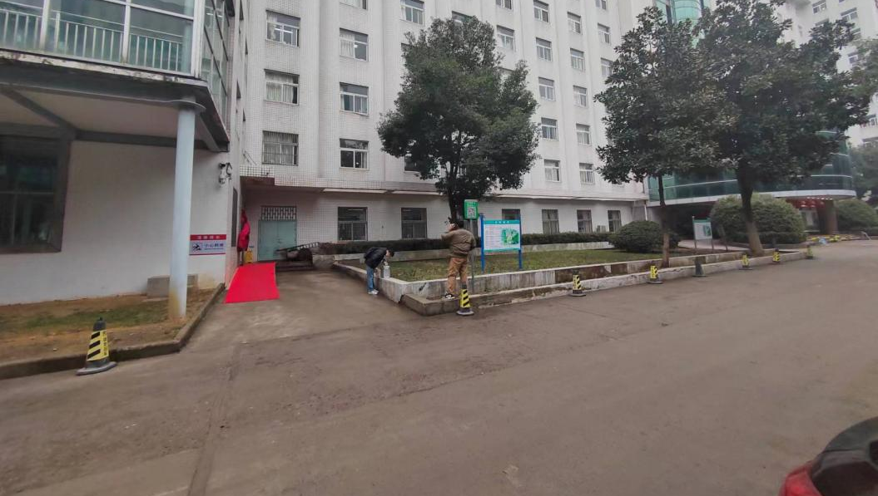
内科楼北侧拟扩建场址现状
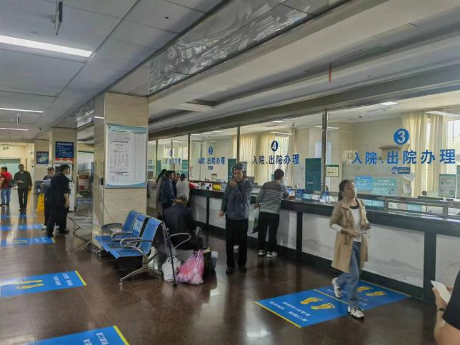内科楼拟改建场址现状 |  |  |  | 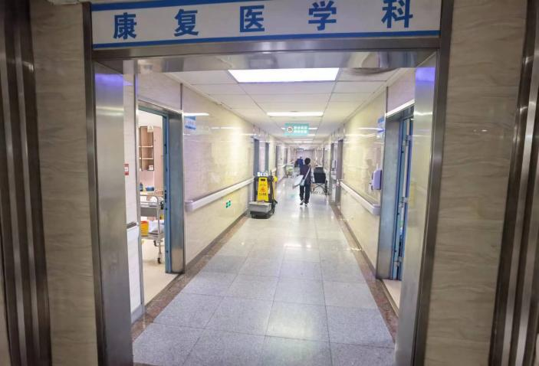内科楼拟改建场址现状
图8-1 本项目拟建场所周边情况
8.2 项目所在地辐射环境质量现状评价
医院委托评价机构于2024年3月5日对该项目应用场所周边辐射环境进行环境现状本底监测。
（1）监测因子
γ辐射空气吸收剂量率。
（2）监测内容
对拟建DSA场所周围辐射水平进行现状本底监测。
（3）监测方案
①监测布点
对于辐射环境本底监测，依据《环境γ辐射剂量率测量技术规范》（HJ1157-2021）中的方法，在拟建DSA场所周围布点，辐射环境监测点位离地高度均为1m。监测布点图见图8-2。
图8-2 拟建场所周围γ辐射空气吸收剂量率检测布点示意图
②监测仪器
建设场地周边空气吸收剂量率检测所使用的仪器信息详见表8-2（附件13）。
表8-2 周围环境辐射水平测量仪器相关信息
仪器名称 | 环境监测用X-γ剂量率仪
仪器型号 | XH-3512E
生产厂家 | 西安核仪器厂
仪器编号 | DR2022K208
能量响应 | 内置探测器：48keV～1.5MeV，外接探测器：30keV～7MeV
量 程 | 0.01μGy/h～100mGy/h（主机）、10nGy/h～100μGy/h （探头）
检定单位 | 上海市计量测试技术研究院
检定证书 | 2023H21-10-4538778001
检定有效期 | 2023年4月21日～2024年4月20日
（4）监测单位

合肥金浩峰检测研究院有限公司（检验检测机构资质认定证书编号：221219130443，有效期至2028年7月10日，附件12）。

（5）质量保证措施

①合理布设监测点位，保证各监测点位布设的科学性和可比性。

②监测方法采用国家有关部门颁布的标准，监测人员经考核并持有合格证书上岗。

③监测仪器每年定期经计量部门检定，检定合格后方可使用。

④每次测量前、后均检查仪器的工作状态是否正常。

⑤由专业人员按操作规程操作仪器，并做好记录。

⑥监测报告严格实行三级审核制度，经过校核、审核，最后由授权签字人审定签发。

（6）监测结果

建设场地周边环境γ辐射剂量率检测结果详见表8-3（附件11）。
表8-3 辐射环境现状监测结果
序号 | 检测位置 | 检测结果（nGy/h）
1 | 内科楼北侧拟扩建场所 | 99.9±1
2 | 内科楼东侧过道 | 96.9±1
3 | 内科楼南侧空地 | 95.3±1
4 | 内科楼西侧空地 | 99.0±1
5 | 内科楼一层过道 | 100.4±1
注：1、上述检测结果均未扣除宇宙射线响应值；
2、上述检测结果均已经过仪器检定/校准因子（k₁=0.90）修正；
3、检测时，仪器探头均位于距离地面1m处测量。
（7）辐射环境现状调查结果评价

本项目拟建场所周边辐射环境现状本底为95.3～100.4nGy/h，在2023年安徽省全省辐射环境现状水平为59~129nGy/h，辐射水平正常。
8.3 项目所在地声环境质量现状评价
为了解项目拟建位置周围的声环境现状水平，医院委托评价机构于2024年3月5日对其声环境现状进行了监测。
（1）监测目的
了解项目拟建地周围声环境现状水平。
（2）监测项目
等效连续A声级（L_{eq}dB（A））。
（3）监测方法
依据《工业企业厂界环境噪声排放标准》（GB12348-2008）和《声环境质量标准》（GB 3096-2008）的要求和方法进行现场监测。
（4）监测点位
根据项目的平面布置、项目情况和周围环境情况，依据《环境影响评价技术导则 声环境》（HJ 2.4-2021）中关于监测布点原则的规定，布点应覆盖整个评价范围，包括厂界（或场界、边界）和敏感目标。噪声监测选取了本次核技术应用项目所在院区的边界和评价范围内关注的声环境敏感目标和其它场所。监测点位图详见图8-4。
（5）监测仪器
本项目拟建场地周边声环境质量检测所使用的仪器信息详见表8-4（附件13）。
表8-4 环境噪声测量仪器相关信息
仪器名称 | 积分声级计 | 声校准器
仪器型号 | AWA5680 | AWA6222A
生产厂家 | 杭州爱华仪器有限公司 | 杭州爱华仪器有限公司
仪器编号 | 066144 | 1004126
测量范围 | 28dB（A）～133dB(A) | 94dB（标准声压级）
检定单位 | 安徽省计量科学研究院 | 安徽省计量科学研究院
检定证书 | LX2023B-009323 | LX2023B-009322
检定有效期 | 2023年10月7日~2024年10月6日 | 2023年10月7日~2024年10月6日
图8-4 本项目声环境现状监测点位示意图
（6）监测单位
合肥金浩峰检测研究院有限公司（检验检测机构资质认定证书编号：221219130443，有效期至2028年7月10日，附件12）。
（7）监测时间
监测时间为2024年3月5日。昼间、夜间监测均在无雨雪、雷电天气条件下进行，风速昼间2.1m/s，夜间2.1m/s。监测时医院厂界和敏感点区域未进行高噪声施工作业。
（8）质量保证措施
①合理布设监测点位，保证各监测点位布设的科学性和可比性。
②监测方法采用国家有关部门颁布的标准，监测人员经考核并持有合格证书上岗。
③监测仪器每年定期经计量部门检定，检定合格后方可使用。
④每次测量前、后均检查仪器的工作状态是否正常。
⑤由专业人员按操作规程操作仪器，并做好记录。
⑥监测报告严格实行三级审核制度，经过校核、审核，最后由授权签字人审定签发。
（9）监测结果
本项目声环境现状监测结果详见表8-5。
表8-5 本项目医院厂界噪声环境检测结果
序号 | 检测位置 | 检测结果（dB（A））
序号 | 检测位置 | 昼间 | 夜间
1 | 医院西侧厂界外1m | 54 | 44
2 | 医院西北侧厂界外1m | 53 | 44
3 | 医院北侧厂界外1m | 62 | 53
4 | 医院东侧厂界外1m（北段） | 54 | 43
5 | 医院东侧厂界外1m（南段） | 52 | 42
6 | 医院南侧厂界外1m | 53 | 43
由表8-5可以得出，本项目院区厂界昼间噪声监测值为52~62dB（A），夜间噪声监测值为42~53dB（A）。根据《六安市城市声功能区划分方案（2020 版）》，本项目医院西侧厂界、西北侧厂界、东侧厂界、南侧厂界执行1类声环境功能要求[昼间55dB（A）、夜间45dB（A）]，医院北侧厂界紧邻主干道皖西大道，执行4a类声环境功能要求[昼间70dB（A）、夜间55dB（A）]。本项目厂界噪声满足《工业企业厂界环境噪声排放标准》（GB12348-2008）的要求。
表8-6 本项目声环境敏感目标处噪声环境检测结果
序号 | 检测位置 | 检测结果（dB（A））
序号 | 检测位置 | 昼间 | 夜间
1 | 健康苑小区1栋与3栋之间 | 52 | 44
2 | 健康苑小区3栋与6栋之间 | 53 | 42
3 | 健康苑小区6栋与10栋之间 | 52 | 43
4 | 健康苑小区14栋与16栋之间 | 54 | 44
由表8-6可以得出，本项目声环境敏感目标处昼间噪声监测值为52~54dB（A），夜间噪声监测值为42~44dB（A）。本项目声环境敏感目标执行1类[昼间55dB（A）、夜间45dB（A）]，满足《声环境质量标准》（GB3096-2008）的要求。

表9 项目工程分析与源项

9.1 工程设备和工艺分析

9.1.1 施工期
医院拟利用现有内科楼改造扩建，在内科楼北侧扩建用房作为数字减影血管造影（DSA）介入溶栓手术治疗和康复医学科的医疗用房，将现有内科楼一层原内科楼药房，医保办办公室及窗口改造作为办公室、谈话间、护士站、麻醉复苏间、病属等候区、更衣室等辅助用房。改扩建总建筑面积：4730 m²，其中扩建部分总建筑面积1300 m²，一层扩建部分面积645 m²， 二层扩建部分面积630 m²， 屋顶扩建部分面积25 m²； 改造部分总建筑面积3430 m²，一层改造部分面积1690 m²， 二层改造部分面积1740 m²；需要拆除现状建筑的建筑面积共计约350m²。
根据2023年6月5日六安市生态环境局关于“六安市人民医院内科楼北侧扩建用房的请示”的回复“本项目主体工程不需开展环评，其中DSA等射线装置应依法开展辐射环境影响评价”，本项目是在医院现有内科楼北侧扩建用房主体工程建成的基础上进行防护工程施工，主要涉及内科楼北侧扩建用房一层介入中心2间DSA机房四周墙体24cm煤矸石实心砖+3mmPb铅木复合板防护施工，顶棚在20cm钢筋混凝土楼板的基础上增加2mmPb铅木复合板施工，机房防护门及观察窗的安装施工。因此，本项目工程量小、施工工艺简单、施工周期短，且施工期产生的少量废水和固体废物均可依托医院现有场地的处理措施进行处理，只要建设单位和施工单位在施工过程中严格落实对施工噪声的管理和控制措施，施工期的环境影响能降到最低程度。同时由于施工期对环境产生的影响均为暂时的、可逆的，随着施工期的结束，影响即自行消除。本项目DSA机房随内科楼北侧扩建用房的装饰装修同步施工，本次仅对DSA机房施工期的环境影响进行简单分析。
本项目施工内容主要为图纸设计、辐射防护施工、室内装饰工程及场地清理、设备的安装调试等内容，整个工期约为6个月。施工期工艺流程及产污环节见图9-1。
图纸设计
设备的安装、调试
场地清理
扬尘、建筑垃圾、噪声、废水、装修废气、生活垃圾
噪声、生活垃圾、包装废物、X射线
辐射防护施工
室内装饰工程
图9-1 施工期工艺流程及产污环节

9.1.2 运营期

9.1.2.1 工作原理
数字减影血管造影系统（DSA）是计算机与常规血管造影相结合的一种辅助治疗的检查方法，是集电视技术、影像增强、数字电子学、计算机技术、图像处理技术多种科技手段于一体的系统。DSA主要采用时间减影法，即将造影剂未达到欲检部位前摄取的蒙片与造影剂注入后摄取的造影片在计算机中进行数字相减处理，仅显示有造影剂充盈的结构，具有高精密度和灵敏度。
介入治疗是在医学影像设备的引导下，将特制的导管，导丝等精密器械，引入人体，对体内病态进行诊断和局部治疗。介入治疗应用数字技术，扩大了医生的视野，借助导管，导丝延长了医生的双手，它的切口（穿刺点），仅有米粒大小，不用切开人体组织，就可治疗许多过去无法治疗，必须手术治疗或内科治疗疗效欠佳的疾病，如肿瘤，血管瘤，各种出血等。
数字减影血管造影系统（DSA）是采用X射线进行诊断治疗的设备，因诊断目的不同有很大的差别，但其基本结构都是由产生X射线的X射线管、供给X射线管灯丝电压及管电压的高压发生器、控制X射线的“量”和“质”及曝光时间的控制装置等设备组成。X射线管由阴极和阳极组成，阴极通常是装在聚焦杯中的钨灯丝，阳极靶则根据应用的需要，由不同的材料制成各种形状，一般用高原子序数的难熔金属（如钨、铂、金、钽等）制成，典型X射线管示意图见图9-2。当灯丝通电加热时，电子就“蒸发”出来，聚焦杯使这些电子聚集成束，轰击嵌在金属阳极中的靶体。在X射线管的两极之间加高电压，使电子在到达靶体之前被加速到很高的速度，被靶突然阻挡发生轫致辐射从而产生X射线。
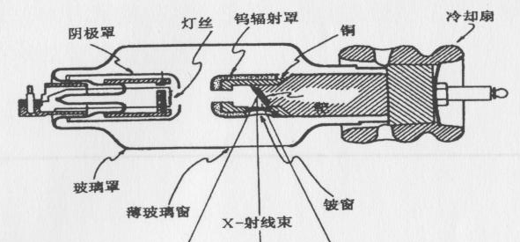
图9-2 典型X射线管示意图

9.1.2.2 DSA设备系统组成
DSA 因其整体结构像大写的“C ”，因此也称作 C 型臂 X 光机。DSA 成像系统按功能和结构划分，主要由五部分构成：X 线发生系统、影像检测和显示系统、影像处理和系统控制部分、机架系统和导管床、影像存储和传输系统。
（1）X 线发射装置主要包括 X 线球管、高压发生器和 X 线遮光器。
介入治疗需要连续发射 X 射线，要求有较高的球管热容量和散射率，因此DSA必须具有阳极热容量在 1MHU 以上、具有大小焦点的 X 线球管。此外，还需具有一个能产生高千伏、短脉冲和恒定输出的高压发生器、X 线遮光器用来限制 X 线照射视野，避免患者接受不必要的辐射。
（2）影像检测和显示系统，用于将 X 线信息影像转换成可见影像。
目前数字成像系统共有两种：影像增强器和平板探测器。影像增强器接收穿过人体的 X 线并转换为亮度增强数千倍的输出图像后，经摄像机转换为电子图像，再经A/D 转换成数字图像；而平板探测器是直接接收穿过人体的 X 线信息后转换成数字图像。现代大型 DSA 设备普遍使用平板探测器，其转换环节少，减少了噪声，使 X 线光子信号的损失降到了最低限度，大大提高了光电转换效率。不但保证了优质的图像质量，而且降低了射线剂量。
（3）影像处理和系统控制。
DSA 影像被数字化后，则需进行各种算术逻辑运算，并对减影的图像进行各种后处理。计算机系统是 DSA 的关键部件，具有快速处理能力，主要对数字影像进行对数变换处理、时间滤波处理和对比度增强处理。
系统控制部分具有多种接口，用于协调 X 线机、机架、计算机处理器和外设联动等。
（4）机架系统和导管床。
导管检查床具有手术床和透视诊断床两种功能，多采用高强度、低衰减系统的碳素纤维床面，减少对 X 线的吸收。
（5）影像存储和传输系统（PACS）
采用在线存储和近线存储两种存储方式，充分利用网络技术实现影像资料的共 享，方便随时调阅，更加高效的交流和管理 DSA 影像信息。
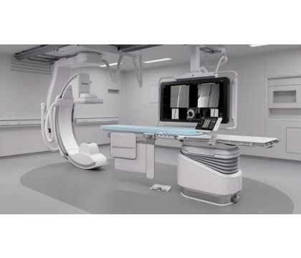 | 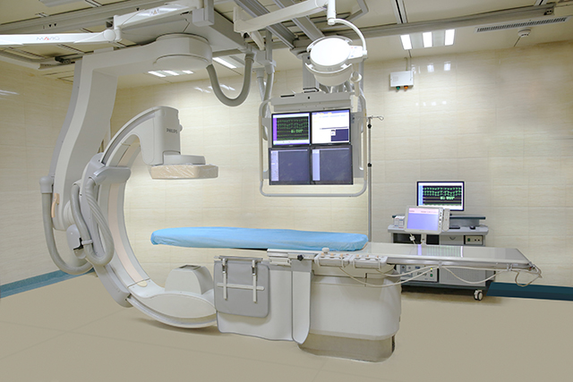
Azurion 7 M20型DSA | Allura Xper FD20型DSA
图 9-3 本项目2台 DSA 外观示意图

9.1.2.3 主要用途
本项目DSA 主要用于介入止血、肿瘤介入治疗、心脏、神经等诊断、介入手术。心脏介入是经过穿刺体表血管，在数字减影的连续投照下，送入心脏导管，通过特定的心脏导管进入主动脉，采取封堵、射频、支架、安装起搏器等手段来修补、修复心脏问题。
神经介入手术主要是治疗脑与脊髓血管病，在脑肿瘤、脊柱肿瘤等疾病的治疗也有涉及。一般通过股动脉途径进行，除不能配合的儿童、神志或精神障碍的患者外，均可以在局部麻醉下完成。在腹股沟区注射少量麻药后，穿刺股动脉放置血管鞘，然后通过选择性插管技术来完成脑或脊髓血管的对比剂注射，医生便可以在监视器上看到患者血管的动态成像。

9.1.2.4 操作流程和产污环节
术前准备：医生及患者佩戴相关防护用品。开机，检测相关设备状态，按照患者个体情况、治疗部位的特性制定检查模式、X线发生模式、采集频率、采集视野等。诊疗时，患者仰卧并进行无菌消毒，局部麻醉后，经皮穿刺静脉，送入引导钢丝及扩张管与外鞘，退出钢丝及扩张管将外鞘保留于静脉内，经鞘插入导管，推送导管，在X线透视下将导管送达静脉，顺序取血测定静、动脉，并留X线片记录，探查结束，撤出导管，穿刺部位止血包扎。
DSA在进行曝光时分为两种情况：
第一种情况（透视）：采用近台同室操作方式，通过控制DSA的X线系统曝光，对患处进行间歇或连续式透视。具体方式是患者位于机房手术床上，介入手术医生位于手术床旁，距DSA的X线管0.3~1.0m处，在非主射束方向，配备个人防护用品（如铅衣、铅围脖、介入防护手套等），手术床旁设有屏蔽挂帘。介入治疗医师根据操作需求踩动手术床下的脚踏开关启动DSA的X线系统进行透视（DSA的X线系统连续发射X射线），通过显示屏上显示的连续画面，完成介入操作，整个手术中DSA出束时间约需30min，医生、护士佩戴防护用品。
第二种情况（拍片）：操作人员采取隔室操作的方式（即工作人员在控制室内对患者进行曝光），通过控制DSA的X射线系统曝光，采集造影部位图像。具体方式是受检者位于机房检查床上，工作人员调整好X线球管、人体、影像增强器三者之间的距离，然后进入控制室，关好防护门。医生、操作人员通过操作间的计算机系统控制DSA的X射线系统曝光，采集造影部位图像。医生通过铅玻璃观察窗和操作台观察机房内患者情况，通过对讲系统与患者交流。
本项目DSA工作流程及产污环节如图9-4所示：
图9-4 DSA工作流程及产污环节示意图

9.1.3 调试期
DSA 设备安装后，需进行设备调试。设备调试在已完成防护施工的机房内进行， 调试过程射线装置会发出X 射线，X 射线电离空气会产生臭氧和氮氧化物。由于设备调试时，机房的防护施工及通风装置等辅助工程已建设完成，调试人员佩戴个人防护用品，严格按照操作规程进行调试，对周围环境的影响很小。

9.2 污染源项分析
9.2.1 施工期污染源项分析
由于本项目主要是建设2间DSA机房并安装2台DSA设备。因此，施工期主要涉及的工程是进行辐射防护施工、室内装饰工程。工程主要在院区室内进行，对环境的影响主要表现为噪声、固体废渣、废水。且本项目建设与内科楼北侧扩建用房的装饰装修工作同步进行，根据2023年6月5日六安市生态环境局关于“六安市人民医院内科楼北侧扩建用房的请示”的回复，本次仅对DSA机房的施工期环境影响进行简单分析。
1、施工噪声
施工期的噪声污染特点是随着施工阶段的不同，噪声源将发生明显的变化，噪声影响程度也有所不同。本项目施工过程在建筑内部施工，施工过程四周墙体会对噪声传播起到屏蔽作用，施工噪声对周边的环境影响较小。随着施工期的结束，施工噪声影响也将结束。
2、施工废气
施工期间对大气环境的影响主要表现为装修过程中的有机气体污染。有机废气污染主要来源于装修期的涂料废气，室内装修时采用环保水性涂料，不会对大气环境产生明显影响。施工期的废气污染影响是暂时性的，随着施工作业结束，影响也将随之消失。
3、施工废水
施工期废水主要为施工人员的生活污水。施工人员生活污水的主要污染物为COD、BOD₅、SS 和 NH₃-N。该项目施工现场产生的生活污水依托入项目区内临时沉淀池进行沉淀澄清处理后回用于洒水抑尘，施工期间生产废水不外排。
4、固体废弃物
项目施工期固废主要有防护施工和室内装修过程中产生的建筑垃圾、施工人员的生活垃圾。施工期建筑垃圾应优先回收利用，无法利用的可清运至城市建筑垃圾填埋场作无害化处置。施工期生活垃圾集中收集后，委托环卫部门进行安全处置。
本项目施工期主要为内科楼原有部分墙体拆除，本项目主体建筑结构建设，机房屏蔽墙体、防护门、观察窗等辐射防护措施建设和设备的安装，只要建设单位和施工单位在施工过程中严格落实对施工噪声和施工扬尘的管理和控制措施，施工期的环境影响能降到最低程度。同时由于施工期对环境产生的影响均为暂时的、可逆的，随着施工期的结束，影响即自行消除。
9.2.2 安装调试阶段污染源项
本项目DSA在机房内安装调试时，会产生X射线、少量臭氧和氮氧化物，与运营期产生污染物相同，故不进行重复评价。DSA的安装和调试应由有相关资质单位的经培训上岗的专业人员进行，医院不得自行安装调试。
9.2.3 运行阶段的污染源项
9.2.3.1 正常工况
（1）辐射污染源项
X射线：DSA只有在开机并处于出束状态时才会发出X射线。其主要用于血管造影检查及配合介入治疗。一次血管造影检查需要时间很短，因此血管造影检查的辐射影响较小；而介入治疗需要长时间的透视和大量的摄片，而对医生和医务人员有一定的附加辐射剂量。单台手术，视手术情况的复杂性，X射线出束时间不同，每台手术出束时间可在10分钟到50分钟之间。关机便不会再有X射线产生。
（2）非辐射污染源项
①废气
本项目废气主要为DSA出束产生的电离辐射与空气相互作用产生的少量臭氧和氮氧化物。若在机房内聚集，对机房的人员和设施均具有一定的危害。由类似工程可知，只要机房安装了动力通风装置，并合理布局通风管道和排风口，运行时产生的臭氧和氮氧化物对机房内外环境影响较小。
②废水
本项目 DSA 采用先进的实时成像系统，注入的造影剂不含放射性，无废显影液和定影液产生，废水主要来源于工作人员、病人产生的生活污水和介入手术中产生的医疗废水。
根据与医院核实情况，本项目辐射工作人员不增加，为原有的 DSA 工作人员，废水主要为住院病人产生的生活污水，每台DSA每日最大接诊5人次，每年最大接诊1000人次，不新增排污。
参照《综合医院建筑设计规范》（GB51039-2014）中的内容，住院病人的用水定额取10L/人·次，排污系数取0.8进行计算，则本项目2台DSA运行后日产生废水量为2×5×10×0.8=80L/d，即0.08m³/d；年产生废水量为2×1000×10×0.8=16000L/d，即16m³/a。
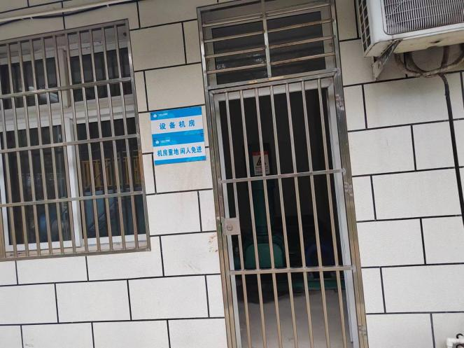 | 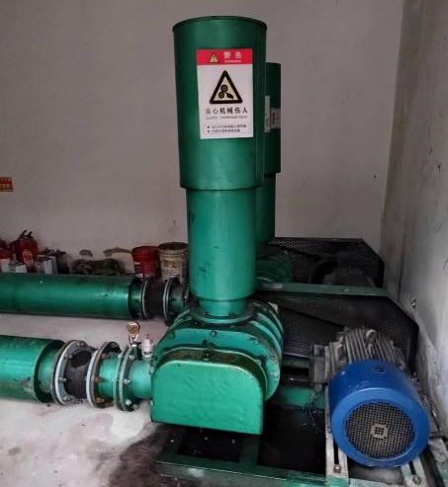
图9-5 医院现有污水处理站现场照片
③固体废物
本项目运营后不新增床位，开展介入诊疗的患者相对于本项目来说均为住院病人。本项目不新增工作人员。
依据《第一次全国污染源普查城镇生活源产排污系数手册》第四分册“医院污染物产生、排放系数”系数表单中“表2中医院医疗废物、用水量核算系数与校核系数”，住院病人医疗废物产生系数取0.05kg/人·日，则本项目医疗废物日产生量为2×5×0.05=0.5kg/d，年产生量为2×1000×0.05=100kg/a。
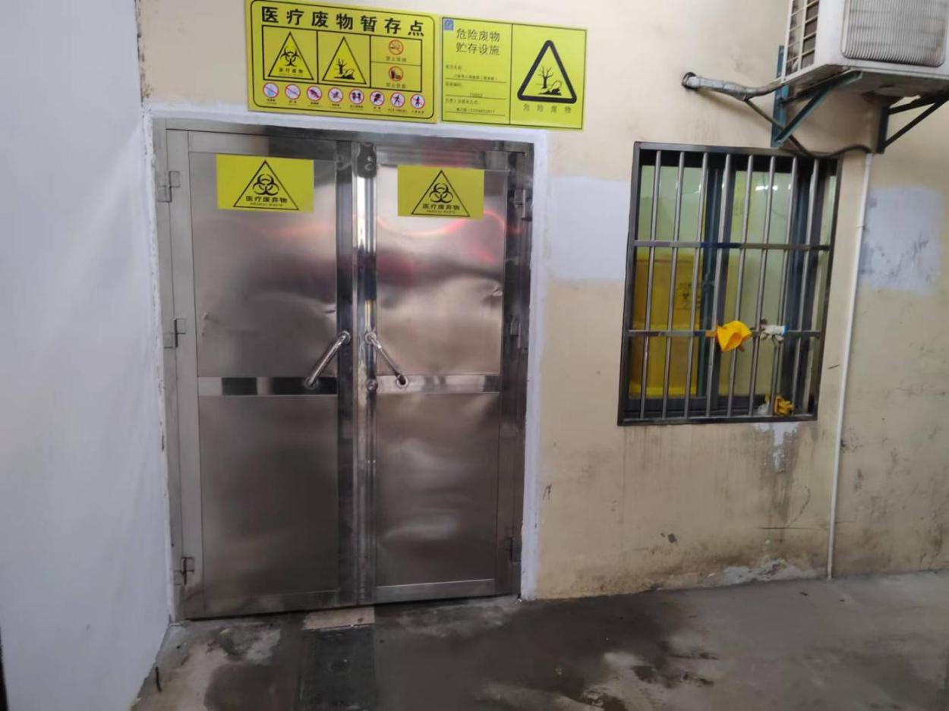
图9-6 医院现有医疗废物暂存间现场照片
（4）噪声
根据医院提供的资料，本项目各DSA机房拟安装的空调新风机组和低噪声排风机声功率级均不超过50dB）进行排风，因此本项目噪声主要来源于各DSA机房拟安装的空调新风机组和低噪声排风机。本项目噪声源强较低，经采用隔声、减振、消声进行降噪处理后，对周围环境的噪声影响较小。
9.2.3.2 事故工况
DSA 在事故工况下的污染因子和污染途径与正常工况下基本相同，主要为 X 射线对辐射工作人员及周围公众造成外照射。发生事故的主要原因有：
（1）当控制设备出现故障或工作人员操作失误，装置出束过大，医护人员与病人可能接受意外照射；
（2）由于管理不善，设备运行时，无关人员若误留或误入机房，因为机房内为高辐射区，人员会受到不必要照射。
（3）安全警示装置发生故障，人员误入正在运行的机房造成 X 射线额外照射。
（4）设备进行维修时，若发生意外出束，可导致维修人员受到不必要的照射。
（5）医生未穿戴防护用品进入机房，或未配置合格的防护用品，使得医生受到较高剂量的附加照射。
从理论上讲，发生上述这种事故的几率极小，为防止事故的发生，医院应制定相应的管理制度，使用过程中严禁无关人员靠近机房，每天运行前检测警示装置， 设备维修时，禁止开机使用设备，医生需按照要求穿戴防护用品进入机房，设备操作人员应严格按照操作规程进行运行操作，每次开机前必须要确认机房内无人员时， 才能进行开机运行。

表10 辐射安全与防护

10.1 项目安全设施
10.1.1 工作场所布局
本项目2间DSA机房建设地点位于内科楼北侧扩建用房一层。内科楼为地下1层、地上12层的建筑，其四周均为院内空地。本项目2间DSA机房位于内科楼北侧扩建用房一层的北侧，DSA1机房东侧为污物通道、污洗间、医废暂存间、洁净通道，南侧为DSA1控制室，西侧为DSA1设备间、仪器间，北侧为景观绿化、室外坡道，楼上为器械间，楼下为土壤层；DSA2机房东侧为门厅、大厅，南侧为DSA2控制室，西侧为DSA2设备间、污物通道、洁净通道，北侧为景观绿化、救护车坡道，楼上为器械间，楼下为土壤层。
10.1.2 辐射工作场所分区
为了便于加强管理，切实做好辐射安全防护工作，按照《电离辐射防护与辐射源安全基本标准》（GB18871-2002）中的要求应将辐射工作场所划分为控制区和监督区。结合本项目核技术利用的特点，医院将各 DSA 机房划为控制区，四周的相邻房间等区域划分监督区，并在防护门地面以黄色警示色进行标识，提醒无关人员不要靠近。
控制区：以防护门、机房墙体为界， DSA 机房内确定为控制区，在控制区的进出口及适当位置处设置醒目的电离辐射警告标志，在防护门上设工作状态指示灯且门灯能有效联动。制定放射安全防护管理制度，严格限制无关人员进出控制区，在正常工作过程中，区内不得有无关人员进入。
监督区：对于DSA 机房周围，包括DSA1/2控制室、DSA1/2设备间、仪器间、污物通道、污洗间、医废暂存间、器械预处理间等； 对监督区不采取专门防护手段安全措施，但要定期检测其辐射剂量率。
为了便于加强管理，切实做好辐射安全防护工作，按照《电离辐射防护与辐射源安全基标准》（GB18871-2002）的要求，应将辐射工作场所划分控制区和监督区。结合本项目核技术利用的特点，控制区和监督区划分情况见表10-1、图10-1。
表10-1 本项目控制区和监督区划分情况一览表
场所名称 | 控制区 | 监督区
DSA1 | DSA1机房 | DSA1控制室、DSA1设备间、仪器间、污物通道、污洗间、医废暂存间、洁净通道，北侧景观绿化、室外坡道
DSA2 | DSA2机房 | DSA2控制室、DSA2设备间、污物通道、洁净通道、东侧门厅和大厅、北侧院景观绿化、救护车坡道
图10-1 DSA工作场所控制区和监督区划分示意图
10.1.3 辐射屏蔽设计
本项目2间DSA机房有效使用面积及最小单边长度见表10-2，机房屏蔽设计（附件15）见表10-3，平面布局见图10-2。
表10-2 DSA机房有效使用面积及单边长度一览表
场所名称 | 拟设置情况 |  | GBZ130-2020标准表2要求 |  | 评价
场所名称 | 最小单边长度（m） | 有效使用面积（m²） | 最小单边长度（m） | 有效使用面积（m²） | 评价
DSA1机房 | 6.72 | 6.72×6.80≈45.7 | 3.5 | 20 | 符合
DSA2机房 | 6.72 | 6.72×6.80≈45.7 | 3.5 | 20 | 符合
表10-3 DSA机房屏蔽防护情况一览表
场所名称 | 屏蔽防护设施 | 屏蔽设计 | GBZ130-2020标准表3要求 | 评价
DSA1机房 | 四周墙体 | 24cm煤矸石实心砖+3mmPb铅木复合板（约5.27mmPb） | C形臂X射线设备机房：有用线束方向铅当量2mmPb，非有用线束方向铅当量2mmPb | 符合
DSA1机房 | 顶部楼板 | 20cm混凝土+2mmPb铅木复合板（约4.62mmPb） | C形臂X射线设备机房：有用线束方向铅当量2mmPb，非有用线束方向铅当量2mmPb | 符合
DSA1机房 | 地板 | 20cm混凝土，下方为土壤层 | C形臂X射线设备机房：有用线束方向铅当量2mmPb，非有用线束方向铅当量2mmPb | 符合
DSA1机房 | 防护门（3处） | 3mmPb | C形臂X射线设备机房：有用线束方向铅当量2mmPb，非有用线束方向铅当量2mmPb | 符合
DSA1机房 | 观察窗 | 3mmPb | C形臂X射线设备机房：有用线束方向铅当量2mmPb，非有用线束方向铅当量2mmPb | 符合
DSA2机房 | 四周墙体 | 24cm煤矸石实心砖+3mmPb铅木复合板（约5.27mmPb） | C形臂X射线设备机房：有用线束方向铅当量2mmPb，非有用线束方向铅当量2mmPb | 符合
DSA2机房 | 顶部楼板 | 20cm混凝土+2mmPb铅木复合板（约4.62mmPb） | C形臂X射线设备机房：有用线束方向铅当量2mmPb，非有用线束方向铅当量2mmPb | 符合
DSA2机房 | 地板 | 20cm混凝土，下方为土壤层 | C形臂X射线设备机房：有用线束方向铅当量2mmPb，非有用线束方向铅当量2mmPb | 符合
DSA2机房 | 防护门（3处） | 3mmPb | C形臂X射线设备机房：有用线束方向铅当量2mmPb，非有用线束方向铅当量2mmPb | 符合
DSA2机房 | 观察窗 | 3mmPb | C形臂X射线设备机房：有用线束方向铅当量2mmPb，非有用线束方向铅当量2mmPb | 符合
注：煤矸石实心砖密度不小于1.65g/cm³；混凝土密度不小于2.35g/cm³；铅板密度不小于11.3g/cm³。
参考《放射诊断放射防护要求》（GBZ130-2020）附录C的C.1.2 中式（C.1）及式（C.2）进行DSA机房实心砖、混凝土等效铅当量厚度的计算。
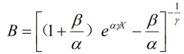 （10-1）
式中：
B-给定铅厚度的屏蔽透射因子；
α-铅对不同管电压X射线辐射衰减的有关的拟合参数；
β-铅对不同管电压X射线辐射衰减的有关的拟合参数；
γ-铅对不同管电压X射线辐射衰减的有关的拟合参数；
X-铅厚度。
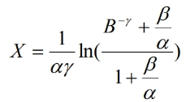 （10-2）
式中：
X-不同屏蔽物质的铅当量厚度；
α-不同屏蔽物质对不同管电压X射线辐射衰减的有关的拟合参数；
Β-不同屏蔽物质对不同管电压X射线辐射衰减的有关的拟合参数；
γ-不同屏蔽物质对不同管电压X射线辐射衰减的有关的拟合参数；
B-给定铅厚度的屏蔽透射因子。
表 10-4 铅、混凝土、砖对射线装置X射线辐射衰减的有关拟合参数
管电压（kV） | 铅 |  |  | 混凝土 |  |  | 砖
管电压（kV） | α | β | γ | α | β | γ | α | β | γ
125有用线束 | 2.219 | 7.923 | 0.5386 | 0.03502 | 0.07113 | 0.6974 | 0.02870 | 0.06700 | 1.346
保守考虑所有屏蔽体均按照有用线束的拟合参数进行计算。
本项目2间DSA机房顶棚均为20cm混凝土+2mmPb铅木复合板，根据式（10-1），采用125kV（主束）的拟合参数计算，计算得到2间DSA机房顶棚20cm混凝土屏蔽透射因子B，将B代入式（10-2），得到20cm混凝土折算为2.62mmPb，共计4.62mmPb。
本项目2间DSA机房四周墙体均为24cm煤矸石实心砖+3mmPb铅木复合板，根据式（10-1），采用125kV（主束）的拟合参数计算，计算得到2间DSA机房四周墙体24cm煤矸石实心砖屏蔽透射因子B，将B代入式（10-2），得到24cm煤矸石实心砖折算为2.27mmPb。
10.1.4 辐射安全防护措施
本项目2间DSA机房拟设置的防护措施如下：
①机房控制室张贴相应的各项规章制度、操作规程。
②机房门外设电离辐射警告标志，门上方设醒目的工作状态指示灯，灯箱处设警示语句；候诊区设置放射防护注意事项告知栏。手动平开门设置自动闭门装置，电动推拉门设置防夹装置，工作状态指示灯能与机房门有效关联。
③辐射工作人员已配备个人剂量计。
④机房设置动力通风装置，保证机房内良好通风。在机房内设置1处排风口。
⑤在满足诊疗要求的前提下，根据诊疗要求和患者实际情况制定最优化的出束方案，选择合理可行尽量低的射线照射参数，以及尽量短的曝光时间，减少工作人员和相关公众的受照时间，也避免患者受到额外剂量的照射。
10.1.5 通风布局
DSA出束运行过程中，由于X射线与空气发生电离作用，会产生少量的臭氧和氮氧化物等有害气体。
为减小臭氧和氮氧化物对工作人员和患者的危害，本项目2间DSA机房均拟设置独立的排风管道及采用低噪声排风机（风机风量为500m³/h）进行排风，设置1台空调新风机组（送风量为2500m³/h，新风量为500m³/h）进行送风，各机房排风风机均设置于机房吊顶排风管道内，DSA1机房空调新风机组设置于仪器间内，DSA机房空调新风机组设置于DSA2设备间内，风管穿墙处均拟用铅板进行屏蔽防护补偿，废气由排风管道从大楼一层北侧排出室外，排风口在北侧外墙面贴梁底设置防雨风口，尺寸为300mm×300mm。本项目DSA机房动力通风设计见图10-4、图10-5。
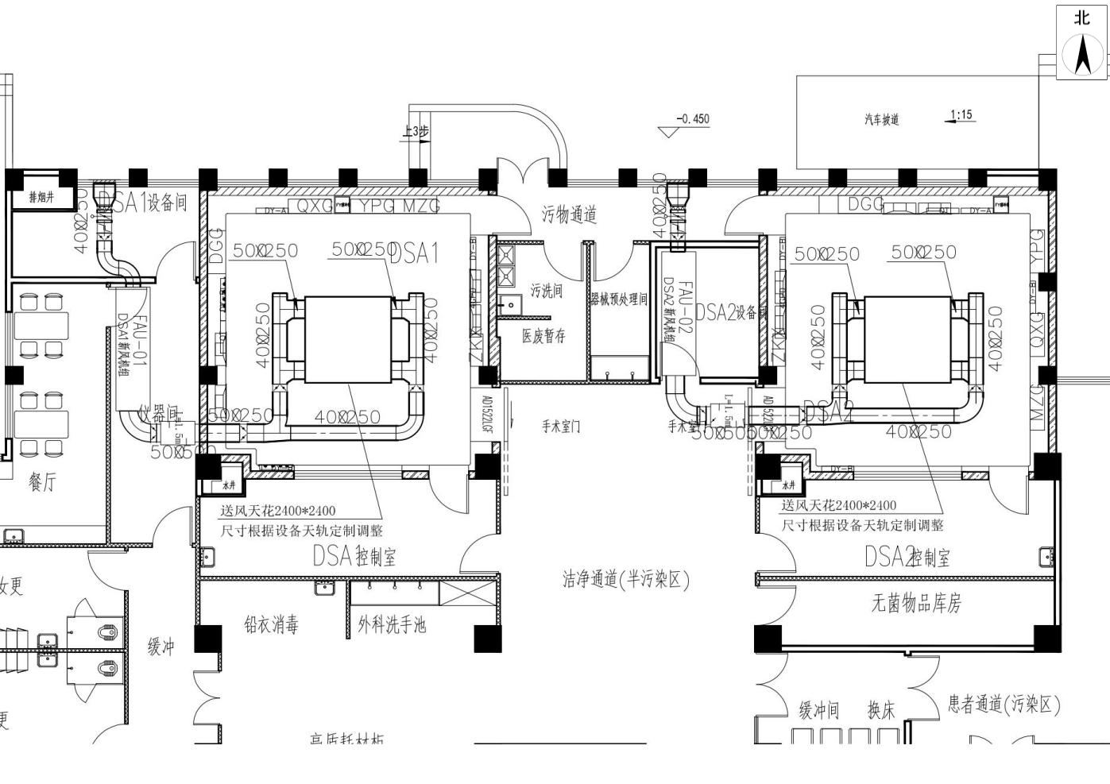图10-4 DSA机房送风设施和管道布局示意图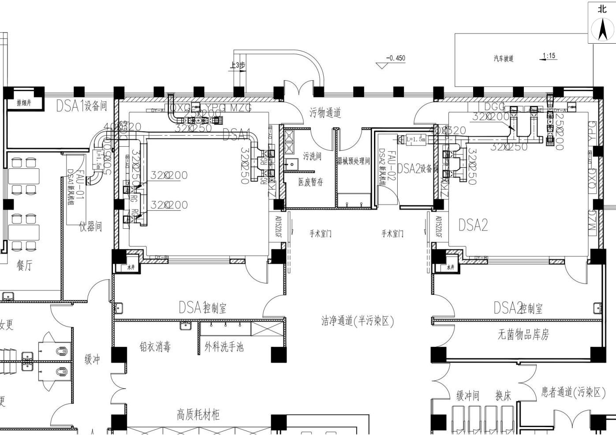
图10-5 DSA机房回风、排风布局示意图
10.1.6 电缆沟布设
本项目DSA机房的各种电缆管线材质均为耐辐射电缆，室内部分以地沟形式在地坪以下布设。电缆管线拟在非主射方向采用“U”字形从地坪下方穿越墙体。
10.1.7 辐射安全与防护措施符合性分析
本项目DSA手术室拟按照标准要求设置相应的辐射安全防护和措施，与《放射诊断放射防护要求》（GBZ130-2020）对比开展的符合性分析详见表10-4。
表10-4 本项目2间DSA机房拟设置的辐射安全防护措施与《放射诊断放射防护要求》（GBZ130-2020）符合性对比分析表

标准条款 | 技术要求 | 拟设置情况 | 评价
6.1.1 | 应合理设置X射线设备、机房的门、窗和管线口位置，应尽量避免有用线束直接照射门、窗、管线口和工作人员操作位。 | 拟合理摆放2台DSA设备，合理设置机房门、窗和管线口位置，尽可能避免有用线束直接照射门、窗、管线口和工作人员操作位；管线口拟避开操作位，并采取“U”形穿墙。 | 满足要求
6.1.2 | X射线设备机房（照射室）的设置应充分考虑邻室（含楼上和楼下）及周围场所的人员防护与安全 | 本项目2间DSA机房屏蔽设计均拟满足标准要求。 | 满足要求
6.1.3 | 每台固定使用的X射线设备应设有单独的机房 | 拟给2台DSA设备分别设置单独的机房。 | 满足要求
6.3.3 | 宜使用能够测量短时间出束和脉冲辐射场的设备进行测量 | 医院已配置上海精博JB4060型辐射巡测仪。 | 满足要求
6.4.1 | 机房应设有观察窗或摄像监控装置，其设置的位置应便于观察到受检者状态及防护门开闭情况 | 2间DSA机房拟设置观察窗，设置位置能够观察到受检者状态，机房内拟设置摄像监控装置，从而可以观察到防护门的开闭情况。 | 满足要求
6.4.3 | 机房内应设置动力通风装置，并保持良好的通风 | 拟在DSA机房内安装动力通风装置和相应管道，并在出束时保持通风运行。 | 满足要求
6.4.4 | 机房门外应有电离辐射警告标志 | 拟在2间DSA机房受检者进出的防护门上张贴符合标准要求的电离辐射警告标志。 | 满足要求
6.4.4 | 机房门上方应有醒目的工作状态指示灯，灯箱上应设置如“射线有害、灯亮勿入”的可视警示语句 | 2间DSA机房门上方均拟设置醒目的工作状态指示灯，灯箱上拟设置“射线有害、灯亮勿入”的可视警示语句。 | 满足要求
6.4.5 | 平开机房门应有自动闭门装置 | 2间DSA机房污物通道门和工作人员进出的防护门拟设置为手动平开门，拟安装自动闭门装置。 | 满足要求
6.4.5 | 推拉式机房门应设有曝光时关闭机房门的管理措施 | 2间DSA机房就诊者通道门拟设置为电动脚踏感应推拉门，拟由工作人员负责开闭控制。 | 满足要求
6.4.5 | 工作状态指示灯能与机房门有效关联 | 工作状态指示灯拟与受检者进出的防护门有效关联。 | 满足要求
6.4.6 | 电动推拉门宜设置防夹装置 | 拟在2间DSA机房受检者通道电动推拉门安装防夹感应装置。 | 满足要求
由表10-6可知，本项目2间拟建DSA机房的辐射安全防护措施满足《放射诊断放射防护要求》（GBZ130-2020）的要求。
10.1.8个人防护
（1）本项目辐射工作人员在参与本项目辐射工作前必须参加国家核技术利用辐射安全与防护考核，且考核合格。
（2）医院拟为从事介入治疗工作的医护人员配备双剂量计，即在铅围裙外面衣领上和铅衣内侧各佩戴一枚剂量计。内外剂量计拟带有明显的标记用于区分，防止带反，每季度定期（最长不应超过3个月送检一次）送检剂量计，建立个人剂量健康档案。
（3）2间DSA机房各拟配备防护用品和辅助防护设施（附件18），具体见表10-5。
表10-5 本项目2间DSA机房各拟配备的个人防护用品和辅助防护设施
拟配备的防护用品 | 铅当量（mmPb） | 数量（件） | 防护对象
铅橡胶性腺防护围裙 | ≥0.5 | 4 | 工作人员、受检者
铅橡胶颈套 | ≥0.5 | 4 | 工作人员、受检者
介入防护手套 | ≥0.025 | 2 | 工作人员
铅防护眼镜 | ≥0.5 | 2 | 工作人员
铅悬挂防护屏、铅防护吊帘、床侧防护帘、床侧防护屏（DSA设备自带） | ≥0.5 | 1 | 工作人员
由表10-6可知，本项目2间DSA机房各拟配备个人防护用品和辅助防护设施满足《放射诊断放射防护要求》（GBZ130-2020）中的相关要求。

10.2 “三废”的治理措施
本项目不产生放射性“三废”。

表11 环境影响分析
11.1建设阶段对环境的影响
根据2023年6月5日六安市生态环境局关于“六安市人民医院内科楼北侧扩建用房的请示”的回复“本项目主体工程不需开展环评，其中DSA等射线装置应依法开展辐射环境影响评价”，本项目是在医院现有内科楼北侧扩建用房主体工程建成的基础上进行防护工程施工，主要涉及内科楼北侧扩建用房一层介入中心2间DSA机房四周墙体24cm煤矸石实心砖+3mmPb铅木复合板防护施工，顶棚在20cm钢筋混凝土楼板的基础上增加2mmPb铅木复合板施工，机房防护门及观察窗的安装施工。。
本项目施工周期约6个月，施工时间短，施工期产生的少量废水和固体废物均可依托医院现有设施进行处理。
在改建过程中，需要建设单位和施工单位严格落实施工噪声和扬尘的管理和控制措施，将施工期的环境影响降到最低程度。由于施工期对环境产生的影响均为暂时的、可逆的，随着施工期的结束，影响即自行消除。施工期将产生噪声、扬尘、固体废物、施工废水等污染物。
（1）施工期废气环境影响及保护措施
①施工扬尘
整个施工期间，造成扬尘污染的主要是建筑材料的装车、现场搬运及堆放、运输车辆行驶、建筑材料的堆放等过程。本项目运输车辆及物料在现场停留时间或储存时间较短，施工作业产生的扬尘影响较小。
内部装修活动集中在建筑物内进行，产生的粉尘对外环境影响有限，需要减少建筑材料的裸露堆放，水泥、土方和其它易飞扬的细颗粒建筑材料应密闭存放或采取覆盖等措施，施工现场实行围挡封闭，降低影响。
建设单位和施工单位可通过以下措施降低扬尘对大气环境的影响：
- 建设单位是建筑工程施工扬尘污染防治的责任人，明确扬尘污染防治责任并监督落实。
- 施工单位依照合同约定，具体承担建筑工程施工扬尘的污染防治工作，施工总承包单位对分包单位的扬尘污染防治负总责。
- 监理单位对建筑工程施工扬尘污染防治工作负监理责任，具体负责监督施工单位扬尘污染防治措施建立、防治费用使用、防治工作责任落实等情况。
- 施工现场实行围挡封闭。
- 建筑垃圾集中、分类堆放，严密遮盖，采用封闭式管道或装袋清运，严禁随处抛洒。需要运输、处理的，按照市容环境卫生行政主管部门规定的时间、线路和要求，清运到指定的场所处理。
- 施工现场禁止焚烧沥青、油毡、橡胶、塑料、皮革、垃圾以及其他产生有毒有害烟尘和恶臭气体的物质。
- 施工现场使用商品混凝土和预拌砂浆，搅拌混凝土和砂浆采取封闭、降尘措施。
- 运进或运出工地的砖块、建筑垃圾等易产生扬尘的材料，应采取封闭运输。
②尾气
本项目施工期间，车辆运输过程中产生少量尾气可得到及时有效扩散，预计施工产生的车辆尾气对周围大气环境影响较小。
③有机废气
本项目装修过程中使用油漆，产生少量有机废气，通过采取加强通风等措施可有效排至建筑物外，对周围大气环境的影响较小。建议在装修时采用环保水性涂料，可有效减少有机废气的产生。
（2）施工期废水环境影响及保护措施
①工程废水
施工现场使用的施工机械和设备在清洗维修过程中也会产生一定量的废水，其主要污染物为石油类和悬浮物，如不加处理直接排放将会对附近水体水质产生影响。
施工期的废水严禁直接排入周边水域等水体，同时需要采取在这些水体和施工场地之间设立隔挡物，因施工废水中主要污染物为SS和石油类，可在施工场地建立临时隔油池和沉砂池，回用沉淀后的废水。
施工废水采取的防治措施如下：
- 施工机械进行检修和清洗必须定时定点进行。清洗污水以及浇注砼时的冲洗水等，尽量循环利用，需外排时应进行隔渣、沉淀处理。
- 施工场地内污水要做到有组织排放，不可随意排放，造成水土流失。
- 水泥、黄沙、石灰类的建筑材料集中堆放，并采取一定的防水措施，及时清扫施工运输过程中抛洒的上述建筑材料，以免这些物质随施工废水冲刷污染附近的水体和下水道，堵塞排水系统，污染水环境和影响周围居民出行和生活。
- 施工优先采用环保型设备，在施工过程中加强了对机械设备的检修和维护，以防止设备漏油现象的发生，施工机械设备的维修在专业厂家进行。
- 在施工期间制定严格的施工环保管理制度，使施工人员自觉遵守规章制度，并加以严格监督和管理。
②生活污水
生活污水由施工期间施工人员生活产生。整体施工周期较短，施工生活污水产生量为1.6t/d，生活污水依托医院现有污水处理站收集、处理后，排入市政污水管网，不直接进入周边地表水体，对其水质影响较小。
（3）施工期噪声环境影响及保护措施
①声环境影响分析
a.对施工人员的影响
项目施工过程中，施工机械噪声一般都超过80dB（A），对施工人员尤其是操作人员产生很大的损害。随着施工人员工龄的增长，各种损害，尤其是听力损害将显现出来，而且无法恢复。因此，建议施工单位根据原国家卫生部、国家劳动总局颁布的《工业企业噪声卫生标准》，合理安排工作人员，或穿插安排高、低噪声环境的作业，给工人恢复听力的时间。同时，要注意保养机械，合理操作，尽量使筑路机械维持其最低声级水平；对在高噪声源附近长时间工作的人员，应当采取劳动保护措施，或者适当减少劳动时间。
b.对周边敏感点的影响
施工现场使用的机械设备主要包括电钻、电锤、手工钻等，在施工过程中，这些机械设备是最主要的噪声源。施工噪声影响是短期的、暂时的，且具有局部地段特性。在考虑本项目施工噪声源对周围声环境影响时，仅考虑点声源到不同距离处，经过距离衰减后的噪声，计算出声源对附近敏感点的贡献值，并对声源的贡献值进行分析。
噪声贡献值计算模式为：
（式11-1）
式中：
为距声源处的等效A声级，dB(A)；
为噪声源处的等效A 声级，dB(A)；
、为接受源距声源的距离，m。
施工场地噪声预测结果见表11-1。
表11-1 距声源不同距离处的噪声值（单位：dB（A））
机械设备 | 源强10m处 | 噪声预测值（dB（A））
机械设备 | 源强10m处 | 20m | 40m | 60m | 80m | 100m | 120m | 140m | 200m
木工电锯 | 95 | 89 | 83 | 79.4 | 76.9 | 75 | 73.4 | 72.1 | 69
电锤 | 99 | 93 | 87 | 83.4 | 80.9 | 79 | 77.4 | 76.1 | 73
云石机、角磨机 | 90 | 84 | 78 | 74.4 | 71.9 | 70 | 68.4 | 67.1 | 64
空压机 | 88 | 82 | 76 | 72.4 | 69.9 | 68 | 66.4 | 65.1 | 62
由表11-1可知，施工机械噪声由于噪声级较高，在空旷地带传播距离较远，距施工机械200m范围内，除电锤外，其余各类施工设备噪声能够达到《建筑施工场界环境噪声排放标准》（GB12523-2011）的施工场界昼间噪声限值要求，但超过夜间噪声的限值要求。在实际施工过程中，还会存在多种施工机械同时使用的情况，所产生的噪声影响将会更大。
为降低对声环境敏感点的影响，应合理安排高噪声设备的施工作业时间，且必须采取相应防治措施，为避免造成环境敏感目标噪声问题提供保证。另外，各种施工车辆的运行也将引起道路沿线噪声超标。建筑施工期间向周围排放噪声必须按照《中华人民共和国环境噪声污染防治法》规定，严格按《建筑施工场界环境噪声排放标准》（GB12523-2011）进行控制，从而减少施工期噪声对周围环境影响。
②防治措施
本项目应严格控制施工作业时间，减轻对周边敏感点的影响。鉴于施工场地的开放性质及施工机械自身的特点，不易进行噪声防治，只能从声源上控制和靠围挡衰减，尽量降低对周围环境的影响。施工期噪声控制主要措施如下：
a.从声源上控制。在满足施工需要的前提下，尽可能选取噪声低、振动小、能耗小的先进设备。同时，加强对施工机械的维护保养，避免由于设备性能差而使机械噪声增大的情况发生。实际选用设备时，还应考虑使用机械的性能、设备老化程度等，正确评估设备的噪声值。对脱焊和松动的架构件，要补焊加固，减少运行震动噪声。整体设备应安放稳固，并与地面保持良好接触，可使用减振机座，降低噪声。施工时，设备的施工场地必须严格按《建筑施工场界环境噪声排放标准》（GB12523-2011）进行控制，保证在施工期间不产生噪声问题。
b.减少噪声干扰范围，控制干扰时间，严格控制午休（12:00-14:00）和夜间（22:00-次日6:00）的作业；本项目使用施工设备多为移动设备，作为移动噪声源，应尽可能屏蔽，在可能的条件下应尽量远离噪声敏感区，以减轻对周围地区的影响。同时，施工场地应在适当位置设置屏障围护，减弱噪声对外辐射。在不同的施工阶段，分别按照《建筑施工场界环境噪声排放标准》（GB12523-2011）中的不同要求，对施工场界进行噪声控制。
建设单位必须合理安排施工机械作业的时间、位置。午休及夜间必须严禁高噪声机械施工作业，以免对周围环境产生较大影响。施工单位应严格遵守《中华人民共和国噪声污染防治法》中关于建筑施工噪声污染防治的有关规定和《建筑施工场界环境噪声排放标准》（GB12523-2011）中的要求，采用低噪声施工设备，合理安排施工计划，并采取较严格的施工管理措施，将施工噪声造成的影响减小到最低程度。
c.施工车辆主要为建筑材料运输车辆，其运行线路和时间应尽量避开噪声敏感区域和敏感时段，经过敏感地段必须限速、禁鸣。
d.加强施工人员的环境宣传和教育，使他们认真落实各项降噪措施，做到文明施工。在保证施工质量的前提下，加快施工进度，尽量缩短工期。
本项目施工期间产生的噪声影响将随着施工的结束而消失。
（4）施工期固体废物环境影响及保护措施
施工期间产生的固体废物主要是建筑废料及施工人员日常生活产生的生活垃圾，其产生量如下：
①施工人员的生活垃圾产生量为10kg/d。
②本工程建筑垃圾主要为废弃的建筑材料，主要成分为：废弃的水泥、木屑、碎木块、弃砖、纤维、碎玻璃、废金属、废瓷砖等。根据估算，建筑垃圾产生量约为236.5t。
为减轻施工期固体废物对外环境的影响，建设单位还应当对各类固废垃圾采取不同的处理处置措施：
a.本项目所产生的建筑垃圾可进行回收作为建材原料再利用，因此，项目的建筑垃圾产生后，经过统一收集外售作为建材原料，或者运至市政管理部门指定的弃土弃渣场，严禁乱堆乱放。
b.生活垃圾依托院区已有的处置措施进行处理，并采取分类收集、日产日清的方法外运至指定地点，由环卫部门统一处理，不得倾倒建筑垃圾。
c.完工清场的固体废物处理处置：项目完工后，将施工过程中使用的临时建筑（包括临时工棚、仓库等）全部拆除，对所有施工作业面和活动区的施工废弃物进行彻底清理、处置，运至弃渣场。
在采取上述措施后，本项目施工期间产生的固体废物对周围环境的影响较小。

综上所述，施工过程中产生的“三废”以及噪声会对项目建设用地周边环境敏感目标产生一定不利影响，在采取评价报告提出的污染防治措施后，可以有效减缓施工期环境影响。施工期的环境影响是短暂的，随着施工期的结束，环境影响也将消除。

11.2 运行阶段环境影响分析
11.2.1 辐射环境影响分析
11.2.1.1 DSA辐射环境影响分析
本项目2间DSA机房尺寸和屏蔽方案相同，最大管电压相同、Allura Xper FD20型DSA最大管电流略大于Azurion 7 M20型DSA，本项目DSA开机出束时，机房周围剂量当量率水平用已建成类似Allura Xper FD20型DSA机房的辐射检测数据类比得出。
表11-2 类比场所防护条件对照分析情况
项目 | 岳西县中医院住院楼二层DSA室 | 六安市人民医院内科楼北侧扩建用房一层2间DSA机房
设备参数 | 设备型号： UNIQ Clarity FD20、最大管电压125kV、最大管电流1250mA | DSA1设备型号：Allura Xper FD20、最大管电压125kV、最大管电流1250mA；  DSA2设备型号：Azurion 7 M20、最大管电压125kV、最大管电流1000mA
四周墙体 | 24cm实心砖+3cm硫酸钡水泥（约3.89mmPb） | 24cm煤矸石实心砖+3mmPb铅木复合板（约5.27mmPb）
顶板 | 15cm钢筋混凝土+2mm铅板（约3.87mmPb） | 20cm钢筋混凝土+2mmPb铅木复合板（约4.62mmPb）
地板 | 15cm钢筋混凝土+3cm硫酸钡水泥（约3.49mmPb） | 20cm钢筋混凝土，下方为土壤层
防护门、观察窗 | 3mmPb | 3mmPb
机房尺寸 | 45.1m²（6.1m×7.4m） | 45.7m²（6.72m×6.80m）
根据岳西县中医院住院楼二层DSA室的机房屏蔽防护方案：
岳西县中医院住院楼二层DSA室四周墙体为24cm实心砖+3cm硫酸钡水泥，根据式（10-1），采用125kV（主束）的拟合参数计算，计算得到24cm实心砖屏蔽透射因子B，将B代入式（10-2），得到24cm实心砖折算为2.27mmPb。
由《电离辐射防护基础》（陈志编著，清华大学出版社）中P152-153表7-6中给出的建筑材料在不同能量射线时的近似铅当量。
表11-3 硫酸钡在不同能量射线时的近似铅当量（节选）
材料/（密度） | 管电压/kV | 材料厚度/mm
钡水泥（2.7g/cm³） | 150 | 17 | 38 | 65 | 90
铅层厚度/mm |  | 1 | 2 | 3 | 4
钡水泥保守考虑在射线能量为150kV下进行折算，采用内插法计算得到30mm硫酸钡水泥（密度2.7g/cm³）相当于1+[（30-17）/（38-17）]×（2-1）≈1.62mmPb。最终得到岳西县中医院住院楼二层DSA室四周墙体屏蔽防护折算铅当量为3.89mmPb。
岳西县中医院住院楼二层DSA室顶板防护设计为15cm混凝土+2mm铅板，根据式（10-1），采用125kV（主束）的拟合参数计算，计算得到15cm混凝土屏蔽透射因子B为1.09E-03，将B代入式（10-2），计算得到15cm混凝土折算为1.87mmPb。最终得到岳西县中医院住院楼二层DSA室顶板屏蔽防护折算铅当量为3.87mmPb。
从类比条件对照分析可知：本项目DSA球管数量、最大管电压、管电流与岳西县中医院住院楼二层DSA室内飞利浦 UNIQ Clarity FD20型DSA相同；本项目DSA机房四周墙体、顶板的防护设计优于类比对象、防护门和观察窗防护设计与类比对象一致；机房面积略大于类比对象。两间机房具有一定的可比性。
类比监测结果引用合肥金浩峰检测研究院有限公司出具的岳西县中医院住院楼二层DSA室状态监测报告（附件17），监测结果见表11-4。
表11-4 岳西县中医院住院楼二层DSA室周围辐射监测结果
序号 | 检测位置 | 检测结果（μSv/h）
序号 | 检测位置 | 有用线束向上时 | 有用线束向南时 | 有用线束向北时 | 备注
1 | 观察窗左上角外侧30cm | 0.16 | 0.17 | 0.17 | 注：1、关机状态下场所本底检测值：0.173~0.178μSv/h；  2、检测工况：自动/100kV/3.8mA，有用线束分别向上、向南、向北；
2 | 观察窗中上部外侧30cm | 0.17 | 0.18 | 0.18
3 | 观察窗右上角外侧30cm | 0.18 | 0.19 | 0.17
4 | 观察窗左中部外侧30cm | 0.17 | 0.17 | 0.17
5 | 观察窗正中外侧30cm | 0.16 | 0.18 | 0.18
6 | 观察窗右中部外侧30cm | 0.17 | 0.17 | 0.19
7 | 观察窗左下角外侧30cm | 0.21 | 0.19 | 0.17
8 | 观察窗中下部外侧30cm | 0.22 | 0.17 | 0.18
9 | 观察窗右下角外侧30cm | 0.18 | 0.18 | 0.17
10 | 机房东防护门左上角外侧30cm | 0.16 | 0.17 | 0.18
11 | 机房东防护门右上角外侧30cm | 0.17 | 0.18 | 0.18
12 | 机房东防护门左中部外侧30cm | 0.17 | 0.18 | 0.17
13 | 机房东防护门正中外侧30cm | 0.18 | 0.18 | 0.18
14 | 机房东防护门右中部外侧30cm | 0.18 | 0.19 | 0.19
15 | 机房东防护门左下角外侧30cm | 0.15 | 0.20 | 0.17
16 | 机房东防护门右下角外侧30cm | 0.17 | 0.17 | 0.18
17 | 机房北防护门左上角外侧30cm | 0.18 | 0.17 | 0.18
18 | 机房北防护门中上部外侧30cm | 0.17 | 0.18 | 0.18
19 | 机房北防护门右上角外侧30cm | 0.20 | 0.17 | 0.17
20 | 机房北防护门左中部外侧30cm | 0.19 | 0.18 | 0.19
21 | 机房北防护门正中外侧30cm | 0.17 | 0.18 | 0.17
22 | 机房北防护门右中部外侧30cm | 0.18 | 0.19 | 0.18
23 | 机房北防护门左下角外侧30cm | 0.18 | 0.17 | 0.18
24 | 机房北防护门中下部外侧30cm | 0.19 | 0.17 | 0.17
25 | 机房北防护门右下角外侧30cm | 0.20 | 0.18 | 0.19
26 | 机房操作位 | 0.17 | 0.17 | 0.18
27 | 机房东墙外30cm处测量点1 | 0.17 | 0.17 | 0.18
28 | 机房东墙外30cm处测量点2 | 0.18 | 0.18 | 0.19
29 | 机房东墙外30cm处测量点3 | 0.18 | 0.18 | 0.20
30 | 机房南墙外5m处测量点1 | 0.17 | 0.18 | 0.17
31 | 机房南墙外5m处测量点2 | 0.18 | 0.17 | 0.18
32 | 机房南墙外5m处测量点3 | 0.18 | 0.19 | 0.17
33 | 机房西墙外30cm处测量点1 | 0.21 | 0.18 | 0.18
34 | 机房西墙外30cm处测量点2 | 0.20 | 0.17 | 0.17
35 | 机房西墙外30cm处测量点3 | 0.19 | 0.17 | 0.18
36 | 机房北墙外30cm处测量点1 | 0.20 | 0.18 | 0.18
37 | 机房北墙外30cm处测量点2 | 0.19 | 0.18 | 0.19
38 | 机房北墙外30cm处测量点3 | 0.17 | 0.17 | 0.17
39 | 机房楼上距顶棚地面100cm处（仓库库房） | 0.18 | 0.17 | 0.17
40 | 机房楼下距楼下地面170cm处（值班室） | 0.17 | 0.18 | 0.18
41 | 机房楼下距楼下地面170cm处（空房间） | 0.18 | 0.18 | 0.18
由监测结果可知，在正常工况下，岳西县中医院住院楼二层DSA室内飞利浦 UNIQ Clarity FD20型DSA工作场所周围辐射水平在0.15～0.22µSv/h之间，满足《放射诊断放射防护要求》（GBZ130-2020）中“具有透视功能的 X 射线设备在透视条件下检测时，周围剂量当量率应不大于 2.5 μSv/h”的要求。
根据类比条件分析和监测结果可以预测本项目DSA投入运行后，机房外周围剂量当量率能够满足《放射诊断放射防护要求》（GBZ130-2020）的要求。
11.2.1.2 辐射工作人员及公众年受照剂量估算
本项目辐射工作人员包括DSA机房的医护人员以及机房外的操作人员。根据《医用X射线诊断设备质量控制检测规范》（WS76-2020）规定，介入手术透视区工作人员位置空气比释动能率最大限值为400μSv/h，以此值对介入同室操作的辐射工作人员所受年有效剂量进行保守估算。
介入辐射工作人员（机房内同室操作）：DSA发射X射线条件下，在近台为患者做介入手术的辐射工作人员，因同室操作暴露在辐射场中受到较大剂量照射。根据医院提供的介入诊疗工作量，本项目每间DSA手术室的年手术量预计约为1000台（平均每周约20台手术），单次手术累计出束时间平均约为30min，则本项目每台DSA年出束时间约为30000min（500h）。医院单名介入医护人员年手术量最大约为300台/年，则本项目单名介入辐射工作人员年最大受照时间为150h。依据《职业性外照射个人监测规范》（GBZ 128-2019），介入辐射工作人员年有效剂量由下式进行估算：
E =αH_{u}+βH_{o} （式11-2）
式中：
E-有效剂量E中的外照射分量，单位mSv；
α -系数，有甲状腺屏蔽时，取0.79；
H_{u-}铅围裙内佩戴的个人剂量计测得的Hp（10），单位mSv；
β -系数，有甲状腺屏蔽时，取 0.051；
H_{o}-铅围裙外锁骨对应的领口位置佩戴的个人剂量计测得的Hp（10），单位mSv。
依据《放射诊断放射防护要求》（GBZ 130-2020）附录 D：对给定的铅厚度，依据 NCRP147号报告中给出的不同管电压X射线辐射在铅中衰减的α、β、γ拟合值按下式计算辐射透射因子B：
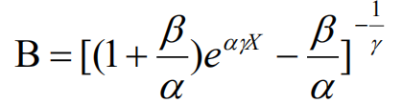 （式11-3）
式中：
B-给定铅厚度的屏蔽透射因子；
X-铅厚度；
α-铅对不同管电压X射线辐射衰减的有关的拟合参数；
β-铅对不同管电压X射线辐射衰减的有关的拟合参数；
γ-铅对不同管电压X射线辐射衰减的有关的拟合参数。
本项目DSA工作人员拟配备0.5mmPb防护用品，125kV散射情况下，铅的α=2.233，β=7.888，γ=0.7295，带入式中计算得出B=7.37E-02，即经防护用品屏蔽后的剂量率为未屏蔽剂量率的7.37E-02倍。
铅围裙外空气比释动能率保守估算取400μGy/h，则铅围裙内空气比释动能率为400μGy/h×7.37E-02=29.5μGy/h，年最大受照时间为150h，则H_{u}约为4.4mSv，H_{o}为60mSv，带入式11-2后计算得到介入辐射工作人员所受到的年有效剂量为6.5mSv/a。
由上述计算结果可知：本项目DSA手术室内介入辐射工作人员年有效剂量符合《电离辐射防护与辐射源安全基本标准》（GB18871-2002）中关于辐射工作人员剂量限值（20mSv）的要求，并可满足医院管理目标值10mSv的要求。
由于本项目介入治疗手术过程中介入医护人员的受照剂量受多种不确定因素的影响，介入医护人员的受照射情况复杂多变难以准确计算。上述理论估算结果只能大致反映介入医护人员受辐射照射程度。本项目参与介入手术的医务人员在手术过程中均应佩戴个人剂量计。医院应根据个人剂量检测结果及时对工作人员岗位进行调整，确保其年有效剂量满足本项目的管理目标值要求。
一般辐射工作人员：本项目DSA的屏蔽设计能够满足《放射诊断放射防护要求》（GBZ130-2020）中介入X射线机机房的屏蔽防护铅当量不小于2mm的要求。根据类比检测报告，岳西县中医院住院楼二层DSA室室内飞利浦 UNIQ Clarity FD20型DSA工作场所外周围辐射剂量率为0.15～0.22μSv/h，本底值为0.173~0.178μSv/h。根据医院提供的介入诊疗工作量，预计每年开展1000台手术（手术平均曝光30min，年工作500h。摄影时间很短，忽略）。对于操作室辐射工作人员，居留因子取1，以机房外检测最大瞬时剂量率减去本底值最小值保守预测机房外一般辐射工作人员年剂量为（0.22-0.173）μSv/h×500h×1×10⁻³=0.0235mSv/a，能满足本项目管理目标值5mSv/a的要求。
公众：本项目DSA机房的屏蔽设计能够满足《放射诊断放射防护要求》（GBZ 130-2020）中介入X射线机机房的屏蔽防护铅当量不小于2mm的要求。本项目机房周边除操作室外，其他均无人员长期居留，居留因子取1/4，则每间机房外公众人员年剂量为（0.22-0.173）μSv/h×500×1/4×1×10⁻³≈0.006mSv/a，本次按照两台设备同时使用来进行保守估算，则机房外公众人员年剂量为0.006mSv/a×2=0.012mSv/a，能满足项目剂量管理限值 5mSv/a 的要求。
综上所述，结合理论计算评价和类比评价可以得到，手术医生、一般辐射工作人员和公众人员的附加剂量均能满足本项目管理管理目标的剂量约束值（DSA 介入手术医生年有效剂量不超过 10mSv，其他辐射工作人员年有效剂量不超过 5mSv，公众成员年有效剂量不超过 0. 25mSv），符合《电离辐射防护与辐射源安全基本标准》（GB18871-2002）中关于辐射工作人员剂量限值 20mSv 和公众人员剂量限值 1mSv/a的要求。根据X射线剂量率与距离平方成反比的关系，预测本项目50m保护目标内的医院其他工作人员和周围公众年有效剂量能满足剂量管理限值0.25mSv的要求。
11.2.2 非辐射环境影响分析
112.2.1 废水处理措施依托可行性分析
本项目 DSA 采用先进的实时成像系统，注入的造影剂不含放射性，无废显影液和定影液产生；工作人员及病人会产生少量的医疗废水、生活污水。本项目运行后，辐射工作人员利用现有人员，介入手术患者主要来自住院病人，不新增床位。根据前文分析，废水日产生量为0.08m³，年产生量为16m³。本项目废水依托医院现有的污水处理站，污水处理站处理达标后排至市政污水管道，经城北污水处理厂集中处理，尾水排入淠河。
医院已在院区南侧建设一座污水处理站（图9-8），依据《六安市人民医院门急诊楼改扩建项目环境影响报告表》可知，污水处理站处理规模为2000m³/d。根据医院提供的污水站运行维护记录表（附件21），最大日流量为1213m³/d，尚有余量处理本项目产生的废水。由于本项目排放废水不含放射性，与现状处理水质基本相同，不新增排放污染因子，依托污水处理设施执行的排放标准不变，故本项目产生的废水依托依托医院现有污水处理设施是可行的。
11.2.2.2 废气处理措施分析
DSA运行时产生的臭氧和氮氧化物量很少，拟依托安装的动力排风装置进行空气交换，可保持机房内通风良好，废气排放后经大气扩散和分解后，浓度将进一步降低。因此，本项目DSA产生的废气对周围环境影响小。
11.2.2.3 固体废物处理措施依托可行性分析
本项目拟配备的辐射工作人员均为医院现有人员，病人人数预计为10人/d，2000人/a。根据前文分析，本项目运行后产生医疗废物0.5kg/d，100kg/a。
根据医院提供资料及现场调查可知，医院已在医院西侧锅炉房北侧设置1处医疗废物暂存间（图9-9）。医院产生的医疗废物根据《医疗废物分类目录》分为感染性、损伤性、病理性、化学性四类，灭菌后进行分类暂存于医疗废物暂存间内，日产日清，统一交由六安市洁康环保医疗废物集中处置有限责任公司无害化处置（附件20）。因此，本项目增加产生的医疗废物可依托院区已有医疗废物处置设施进行处理，对环境影响较小。
11.2.2.4 噪声
本项目噪声源主要为DSA机房内空调新风系统和低噪音排风机。根据医院提供的资料，拟安装的空调新风系统、低噪音排风机噪声源强均不超过50dB（A）。空调机组经采用隔声、减振、消声进行降噪处理后，降噪约10dB（A），对周围环境的噪声影响较小。
11.3 事故影响分析
11.3.1 辐射事故风险识别
本项目DSA设备只有在开机曝光时才产生X射线，主要存在下面几种事故工况：
①当控制设备出现故障或工作人员操作失误，装置出束过大，病人接受额外照射。
②设备进行维修时，若发生意外出束，可导致维修人员受到不必要的照射。
③门灯联动装置发生故障，介入导管存放室防护门未关闭时，外面人员启动DSA设备，造成有关人员被误照，引发辐射事故。
④DSA设备操作人员违反放射操作规程或误操作，造成意外照射。
⑤控制系统出现故障，照射不能停止，病人受到计划外照射。
⑥辐射工作人员不按要求穿戴个人防护用品，造成附加剂量照射。
11.3.2 辐射事故等级分析
本项目为医院核技术应用项目，使用的是Ⅱ类放射诊断用射线装置，X射线能量较低，曝光时间比较短，为一般辐射事故。
11.3.3 辐射事故防范措施
将DSA放置于专用机房内，机房墙体、顶板和地板采用实心砖、混凝土、铅木复合板、水泥砂浆等进行屏蔽，观察窗采用铅玻璃，并设置工作人员防护铅门、受检者防护铅门。受检者防护门处安装工作状态指示灯、设置电离辐射警告标志，防护门关闭时，工作状态指示灯亮，警示人员勿入，同时装置操作台处设置急停开关，操作人员可通过急停开关等停机操作来确保人员安全。因此射线装置发生的辐射事故及风险主要原因是管理上出的问题，工作人员平时必须严格执行各项管理制度，遵守操作规程，进行辐射工作前检查是否已按要求穿戴好各种辐射防护用品，并定期检查设备性能及有关安全警示标志和设施是否正常。对可能发生的辐射事故，应及时采取应急措施，妥善处理，以减少和控制事故的危害影响，同时上报生态环境部门和卫生行政部门，并接受监督部门的处理。
11.3.4 辐射事故应急
按照《放射性同位素与射线装置安全和防护条例》第四十二条和《关于建立放射性同位素与射线装置辐射事故分级处理和报告制度的通知》（原国家环境保护总局环发[2006]145号）的规定，发生辐射事故时，事故单位应当立即启动本单位的辐射事故应急方案，采取必要防范措施，并在2小时内填写《辐射事故初始报告表》，向当地生态环境部门和公安部门报告，造成或可能造成人员超剂量照射的，还应同时向当地卫生行政部门报告。

表12 辐射安全管理
12.1 辐射安全与环境保护管理机构的设置
根据《放射性同位素与射线裝置安全许可管理办法》的要求，六安市人民医院已成立了以主管领导为主任委员的放射防护安全管理委员会（见附件10），包括1名主任委员、4名副主任委员、18名成员。该小组全面负责医院辐射安全管理相关工作。因六安市人民医院的核技术利用项目涉及各个分院区，针对此情况，医院设置了各分院区辐射安全负责人，本部院区主要由方国军同志具体负责（通过了辐射安全管理辐射安全与防护考核，考核合格证书编号：FS23AH2200713）。该小组组成上涵盖了现有核技术应用所直接涉及的科室，在框架上基本符合要求。
12.2 辐射安全管理规章制度
根据《放射性同位素与射线装置安全许可管理办法》的规定，使用射线装置的单位应有健全的操作规程、岗前职责、辐射防护和安全保卫制度、设备检修维护制度、人员培训计划、监测方案等。
医院目前已制定了一系列的辐射安全管理制度包括：《辐射工作场所监测方案》《六安市人民医院放射性同位素与射线装置安全防护管理规定》《六安市人民医院放射诊疗工作管理制度》《六安市人民医院放射工作人员健康管理、个人剂量监测管理制度》《放疗科放射防护制度》《放射源使用安全保卫制度》《核医学科放射防护管理制度》《影像科、手术室及口腔科放射防护管理制度》《DSA介入放射防护工作管理制度》等，并制定了《六安市人民医院辐射事故应急预案》。
经核实，医院按照上述辐射安全管理制度定期开展了辐射事故应急演练，辐射工作人员职业健康检查、辐射安全知识培训和考核、个人剂量监测工作，辐射工作场所和环境的监测工作，放射性药品的使用登记工作，放射性“三废”管理等工作。医院制定的辐射安全制度对于辐射安全管理工作的开展具有较好的指导和规范作用，基本满足《放射性同位素与射线装置安全和防护条例》《放射性同位素与射线装置安全许可管理办法》的要求。
医院应根据本项目的实际情况，将本项目监测要求写入监测方案，并不断完善相关制度，使其具有更强的针对性和可操作性。另外，本项目建成运行前应将制定的辐射工作场所安全管理、操作规程、辐射工作人员岗位职责和应急响应程序的内容张贴上墙。
12.3 辐射监测
12.3.1 辐射监测方案
医院提供了《辐射工作场所监测方案》，该方案主要规定了周围环境和辐射工作场所监测范围，监测项目和频次要求，辐射工作人员个人剂量监测的频次，监测异常情况的处置，监测单位资质要求等内容。但相应监测方案及监测制度不够完善，医院应完善相应监测方案及监测制度，监测场所应包含现有全部核技术应用项目及新增项目工作场所，明确相应监测点位、监测项目和频次，按监测方案对核技术应用场所及周围辐射水平进行监测，同时做好记录分析工作。
医院已经自备了 X-γ辐射巡测仪 3 个、表面污染仪 1 个，用以对医院辐射工作场所进行监测。同时每年医院应委托具有相应资质能力的单位对本项目辐射工作场所防护开展年度监测。
辐射工作人员在从事辐射工作时应按规定正确佩戴个人剂量计，个人剂量计应定期委托具有相应资质能力的单位进行监测，送检周期一般为一个月，最长不应超过三个月， 并做好个人剂量档案管理工作。对于个人剂量异常情况应做到自查自纠，及时采取补救措施，自查自纠结果当事人、相关管理人员应签字、医院盖章后存档。六安市人民医院为对辐射工作人员所受剂量进行控制，委托了合肥金浩峰检测研究院有限公司进行个人剂量检测。
本项目开展介入放射诊疗，使用Ⅱ类射线装置，根据《核技术利用单位自行监测技术规范》（DB34/T 4571—2023），评价单位建议的医院日常监测计划详见表12-1。
表12-1 监测计划一览表
监测类型 |  | 监测对象 | 监测项目 | 评价指标 | 监测频次 | 监测单位
外 部 监 测 | 验收监测 | 本次核技术利用项目屏蔽体外及辐射工作场所 | X-γ剂量率 | 按环评文件及  批复执行 | 项目运行前监 测一次 | 具备相 应监测 项目资 质认定 的单位
外 部 监 测 | 年度监测 | 全部核技术利用项目屏蔽体外及辐射工作场所 | X-γ剂量率 | 较验收监测结果  ，无异常升高 | 不少于1次/ 年 | 具备相 应监测 项目资 质认定 的单位
外 部 监 测 | 累积剂量监测 | 全部辐射工作人员 | X-γ累积剂量 | 满足项目的剂量约束值 | 3 个月一次 | 具备相 应监测 项目资 质认定 的单位
内 部 监 测 | 日常监测 | 机房屏蔽墙或自屏蔽体外 30 cm人员可达处 | X-γ剂量率 | 较验收监测结果  ，无异常升高 | 不少于每季度1次 | 建设单 位
内 部 监 测 | 安全措施检查 | 全部核技术利用项目的安全防护措施 | 急停按钮、灯 光报警、视频 监控及对讲 | 功能正常 | 不少于每季度1次 | 建设单 位
12.3.2 现有核技术利用项目辐射监测的开展情况
根据医院提供的材料，现有58台射线装置（其中53台在用，5台非在用）和核医学工作场所，全部在用射线装置和放射工作场所已委托合肥金浩峰检测研究院有限公司、浙江亿达检测技术有限公司、安徽恒准环境检测研究院有限公司和安徽省职业病防治院完成了2023年度辐射检测工作。
医院已委托合肥金浩峰检测研究院有限公司开展辐射工作人员个人剂量监测工作。经核实医院提供近一年的4份检测报告，个人剂量检测频次符合要求，报告中没有发现超出调查水平（1.25mSv）数据，辐射工作人员全年累积剂量为0.070~1.826mSv/a，表明医院辐射工作人员全年累积附加剂量未超过医院管理目标值，满足《电离辐射防护与辐射源安全基本标准》（GBl8871-2002）剂量限值（20mSv）要求。
12.4 关于辐射安全与防护培训
根据《放射性同位素与射线裝置安全许可管理办法》和《放射性同位素与射线装置安全和防护管理办法》（环境保护部第 18 号令）的要求，医院制定了放射工作人员培训制度，医院辐射安全管理领导小组应牵头完善相应的放射工作人员培训考核制度，明确需参加辐射安全与防护知识考核的对象、周期和要求。
医院应及时更新防护培训考核计划，按照辐射安全与防护培训考核计划的要求，组织、督促辐射工作人员参加学习与考核，考核不合格的不得从事辐射相关工作。在取得培训合格证后每五年还应组织安排一次再学习，考核不合格的不得继续从事辐射相关工作。
12.5关于职业健康体检
六安市人民医院制定了放射工作人员体检制度，明确了体检对象、周期和指标，并应严格落实该制度，按计划组织辐射工作人员开展岗前、岗中（每 2 年安排一次再体检）和离岗职业健康体检。医院应严格按照制度要求，及时予以安排并督促人员进行职业健康体检，完成职业健康体检工作。
12.5关于年度安全状况评估
医院应在每年 1 月 31 日前将上一年度评估报上传至全国核技术利用辐射安全申报系统。年度评估报告应当包括辐射安全和防护设施的运行与维护情况；辐射安全和防护制度及措施的制定与落实情况；辐射工作人员变动及接受辐射安全和防护知识教育培训情况；场所辐射环境监测和个人剂量监测情况及监测数据；辐射事故及应急响应情况；核技术利用项目新建、改扩建和退役情况；存在的安全隐患及其整改情况；其他有关法律、法规规定的落实情况等方面的内容。医院现已将 2023年年度评估报告上传至全国核技术利用辐射安全申报系统。
12.4 辐射事故应急
为提高医院辐射事故应对能力，保证医院在开展放射诊疗工作中意外事故应急处置工作有序进行，最大限度地控制和减少事故造成的危害，保障公众和工作人员的健康安全，有效保护环境，依据《放射性同位素与射线装置安全和防护条例》《放射诊疗管理规定》等国家的相关法律、法规和《六安市辐射事故应急预案》特修订本预案。
辐射事故应急处理领导组成员：
组长：方国军
副组长：江频、赵勇、王启伟、黄俊
成员：杨善田、杨海威、代键、施学芝、王亚明、陈仪治、倪健、邵松、程默、杨惠、韩玉、吴宗山、张庆、陈光贵、潘宏年、钱福东、翟宏江、吴申伟、窦强兵、徐鹏程、孙家龙、张宏坤、曾春意、荣枫、李胜文、吕峰、王锐、余克祥
辐射事故应急处理领导组工作职责：
应急领导组组长，统一领导和指挥全院辐射事故应急响应行动，辐射事故应急小组成员承担辐射事件应急处理、救援工作。
1.定期组织辐射事故应急演练，发现事故隐患及时落实整改。
2.负责辐射事故应急处理具体方案的研究确定和组织落实工作。
应急预案中还规定了应急救援工作原则、辐射事故分类及应急处理程序、应急报告程序和相关部门联系方式，未明确应急终止程序、应急设备和物资的储备、应急预案修订、培训、演练等要求。
12.5 “三同时”验收一览表
医院应根据核技术利用项目的开展情况，按照《建设项目竣工环境保护验收暂行办法》（国环规环评[2017]4号）、《建设项目竣工环境保护验收技术指南污染影响类》（生态环境部公告2018年第9号）的相关要求，对本项目配套建设的环境保护设施进行验收，委托有能力的技术机构或自主编制验收报告，并组织由设计单位、施工单位、环境影响报告表编制机构、验收监测（调查）报告编制机构等单位代表以及专业技术专家等成立的验收工作组，采取现场检查、资料查阅、召开验收会议等方式开展验收工作。建设项目配套建设的环境保护设施经验收合格后，其主体工程方可投入生产或者使用；未经验收或者验收不合格的，不得投入生产或者使用。
本项目环保措施竣工验收一览表详见表12-2。
表12-2 “三同时”验收一览表
项目 | “三同时”验收内容 |  | 验收要求
辐射管理机构 | 已成立了以院方主要领导为组长的辐射安全委员会，后期根据医院实际情况进行调整修订。 |  | 根据医院实际情况进行调整修订
2间DSA机房屏蔽防护措施 | 机房面积 | DSA1机房：45.7m²（6.72m×6.8m）  DSA2机房：45.7m²（6.72m×6.8m） | 瞬时剂量率不超过  2.5μSv/h；介入手术  医师年有效剂量不  超过10mSv，其他  辐射工作人员年有  效剂量不超过  5mSv，公众年有效  剂量不超过  0.25mSv。
2间DSA机房屏蔽防护措施 | 四周墙体 | 24cm煤矸石实心砖+3mmPb铅木复合板
2间DSA机房屏蔽防护措施 | 顶棚 | 20cm钢筋混凝土+2mmPb铅木复合板
2间DSA机房屏蔽防护措施 | 地板 | 20cm钢筋混凝土，下方为土壤层
2间DSA机房屏蔽防护措施 | 防护门和观察窗 | 3mmPb
2间DSA机房通风措施和电缆沟穿墙方式 | 在2间DSA机房天花板吊顶处设置低噪音排风机，排风管道在机房北侧外墙穿出排放，排风口处为院内道路，周边无人员密集区域 |  | 3mmPb
2间DSA机房通风措施和电缆沟穿墙方式 | 电缆沟设置在控制室和DSA机房之间，采用“U”型方式穿过屏蔽墙，不破坏屏蔽墙防护效果 |  | 管线孔辐射检测剂量符合要求
2间DSA机房安全措施 | 2台DSA设备分别设置单独的机房；合理摆放DSA设备，合理设置机房的门、窗和管线口位置，尽可能避免有用线束直接照射门、窗、管线口和工作人员操作位；设置观察窗，其位置能够观察到受检者状态及防护门开闭情况 |  | 按要求设置
2间DSA机房安全措施 | 在DSA机房受检者进出的防护门上张贴符合标准要求的电离辐射警告标志；机房门上方拟设置醒目的工作状态指示灯，灯箱上设置“射线有害、灯亮勿入”的可视警示语句，工作状态指示灯与受检者进出的防护门关联 |  | 按要求设置
2间DSA机房安全措施 | 机房工作人员通道门设置为手动平开门，安装自动闭门装置；就诊者通道门设置为电动推拉门，由工作人员负责开闭控制，安装防夹感应装置；污物通道门设置为手动平开门，安装自动闭门装置。 |  | 按要求设置
辐射工作人员管理 | 本项目辐射工作人员通过辐射安全与防护知识考核，取得成绩通知单并处于有效期内 |  | 通过辐射安全考核
辐射工作人员管理 | 本项目辐射工作人员均需佩戴个人剂量计，开展个人剂量监测 |  | 按要求佩戴/送检
辐射工作人员管理 | 本项目辐射工作人员需参加职业健康检查，检查在有效期内，检查合格方能上岗 |  | 按要求落实
个人防护 | 在DSA区域按表10-6配置个人防护用品和辅助防护设施 |  | 按要求落实
自主检测 | 配置1台外照射辐射监测仪，制定检测记录表 |  | 按要求配置/检定/开展检测，做记录
管理制度 | 制定了《辐射工作场所监测方案》《六安市人民医院放射性同位素与射线装置安全防护管理规定》《六安市人民医院放射诊疗工作管理制度》《六安市人民医院放射工作人员健康管理、个人剂量监测管理制度》《放疗科放射防护制度》《放射源使用安全保卫制度》《核医学科放射防护管理制度》《影像科、手术室及口腔科放射防护管理制度》《DSA介入放射防护工作管理制度》《六安市人民医院辐射事故应急预案》 |  | 进一步完善监测方案、应急预案，制定本项目设备操作规程
以上措施应在项目投入使用前落实到位。
12.6环保投资估算一览表
医院提供了本项目环保投资概算（附件19），见表12-3。
表12-3 环保投资概算一览表
项目 | 环保措施 | 投资金额（万元）
屏蔽措施 | DSA机房屏蔽墙体、铅防护门、铅玻璃观察窗采购安装 | 150
场所安全措施 | 门灯联动系统、监视对讲系统、急停开关、警示标志、工作状态指示灯等，个人防护用品 | 20
“三废”管理 | DSA机房设置送排风，医疗废物和生活垃圾转运 | 5
辐射监测 | 辐射巡测仪检定/校准，委托有资质的单位开展外照射个人监测 | 2
辐射工作人员管理 | 安排辐射工作人员参加辐射安全防护培训，进行职业健康检查 | 3
其它 | 环评、竣工环保验收 | 10
合计 |  | 190

表13 结论与建议
13.1结论
13.1.1 项目概况
（1）项目名称：六安市人民医院内科楼北侧扩建用房项目；
（2）建设单位：六安市人民医院；
（3）建设性质：改建、扩建；
（4）建设地点：安徽省六安市金安区皖西西路 21 号。
（5）本次评价内容与规模：在现有内科楼一层、二层改建用房，在现有内科楼北侧扩建地上二层用房，于一层设置2间DSA机房和辅助功能用房，搬迁2台数字减影血管造影机（DSA）。项目总建筑面积约4730m²。
13.1.2 辐射安全与防护分析结论
13.1.2.1 辐射屏蔽
本项目2间DSA机房的屏蔽防护改造方案、空间尺寸均能达到《放射诊断放射防护要求》（GBZ130-2020）的要求。
13.1.2.2 场所安全措施
本项目2间DSA机房拟按照《放射诊断放射防护要求》（GBZ130-2020）的要求设置安全联动、视频监控、对讲系统，就诊者通道门上张贴电离辐射警告标志、安装工作指示灯等措施符合要求。
13.1.2.3 放射性废物
本项目不产生放射性废物。
13.1.3 环境影响分析结论
13.1.3.1 辐射环境影响
根据本报告表关于本次核技术利用项目运行过程中对周边环境及人员的辐射影响分析可知，在正常情况下，辐射工作场所周围辐射剂量率满足相关标准的要求，本项目辐射工作人员及周围公众受到的年有效剂量符合《电离辐射防护与辐射源安全基本标准》（GB18871-2002）“剂量限值”的要求和医院管理目标值的要求。
13.1.3.2非辐射环境影响
（1）废水
本项目产生废水可依托医院污水处理站进行处理，污水处理站处理达标后排至市政污水管道，经城北污水处理厂集中处理，尾水排入淠河。通过采取上述措施，本项目产生废水能得到妥善处置，对环境影响较小。
（2）固废
本项目医疗废物可依托医院的医疗废物暂存间（医院西侧锅炉房北侧）存放，委托六安市洁康环保医疗废物集中处置有限责任公司进行处置；生活垃圾收集后委托环卫部门清运处理。通过采取上述措施，本项目产生固废能得到妥善处置，对环境影响较小。
（3）噪声
根据预测，本项目投入运行后，四周厂界的噪声贡献值满足《工业企业厂界环境噪声排放标准》（GB12348-2008）中1类、4类标准要求，声环境保护目标处噪声满足《声环境质量标准》（GB3096-2008）中1类标准要求。本项目投入运行后，不会改变本项目所在区域声环境质量现状。
13.1.4 辐射安全管理分析结论
管理机构：根据《放射性同位素与射线装置安全许可管理办法》的要求，医院成立了放射防护安全管理委员会（详见附件10），由方国军担任组长，包括4名副组长和18名成员，辐射安全负责人为方国军（通过了辐射安全管理辐射安全与防护考核，考核合格证书编号：FS23AH2200713），领导小组的分工、职责明确。
管理制度：医院已制定《辐射工作场所监测方案》《六安市人民医院放射性同位素与射线装置安全防护管理规定》《六安市人民医院放射诊疗工作管理制度》《六安市人民医院放射工作人员健康管理、个人剂量监测管理制度》《放疗科放射防护制度》《放射源使用安全保卫制度》《核医学科放射防护管理制度》《影像科、手术室及口腔科放射防护管理制度》《DSA介入放射防护工作管理制度》《六安市人民医院辐射事故应急预案》等辐射安全制度。
辐射工作人员管理情况：医院已组织辐射工作人员开展辐射安全与防护考核和自主考核；已组织辐射工作人员开展职业健康检查，并建立职业健康监护档案且长期保存；已为辐射工作人员配发个人剂量计，每次送检周期不超过3个月。
年度监测和报告：医院已委托有资质的单位对辐射工作场所及周边环境开展年度监测；医院编制了2023年《辐射安全与防护评估报告》，并于2024年1月17日提交上传至全国核技术利用辐射安全申报系统。
综上，医院辐射安全管理工作现状符合要求。
13.1.5 可行性分析结论
（1）产业政策符合性
本项目的建设属于《产业结构调整指导目录（2024年本）》（2023年修订）中第三十七项“卫生健康中”中第一条“医疗卫生服务设施建设”项目，属于国家鼓励类产业，符合国家产业发展政策。
（2）实践正当性
核技术在医学上的应用在我国是一门成熟的技术，它在医学诊断、治疗方面有其他技术无法替代的特点，对保障健康、拯救生命起到十分重要的作用。六安市人民医院内科楼北侧扩建用房项目可以更好地服务人民健康和保障医护人员的身心健康，可以积极发挥多学科诊疗模式，确保胸痛及脑卒中患者有效救治和后期康复治疗相辅相成。因此，本项目符合《电离辐射防护与辐射源安全基本标准》（GB18871-2002）中辐射防护“实践正当性”的要求。
（3）代价利益分析
本项目完成建设后，将有利于提高当地医疗水平，可为当地人民群众提供现代化的医疗服务，能保证患者的就近治疗并有效减少患者痛苦，总体上大大节省了医疗费用，争取了宝贵的治疗时间，具有良好的社会效益；该项目在保障病人健康的同时也为医院创造经济效益。根据分析，本项目运行过程中产生的辐射影响可以满足国家有关要求，带来的社会、经济效益足以弥补其可能引起的辐射危害。
从剂量预测结果可知，本项目辐射工作人员及周围公众受到的年有效剂量符合《电离辐射防护与辐射源安全基本标准》（GB18871-2002）中关于“剂量限值”和医院管理目标值的要求。
因此，从代价利益分析，该项目是正当可行的。
13.1.6 项目环保可行性结论
综上所述，本项目符合国家产业政策，项目开展所带来的利益大于所付出的代价，符合辐射防护“实践的正当性”原则；正常工况下，本项目辐射工作人员及周围公众受到的年有效剂量符合《电离辐射防护与辐射源安全基本标准》（GB18871-2002）中关于“剂量限值”和医院管理目标值的要求，在认真落实环评提出的要求，进一步完善辐射安全管理相关制度的前提下，从辐射安全和环境影响的角度，六安市人民医院内科楼北侧扩建用房项目是可行的。
13.2建议与承诺
1）保证各项环保设施及辐射防护设施正常运行，严格按照国家有关规定要求进行操作，确保其安全可靠。
2）完善各项辐射安全制度，并严格按制度要求执行，预防事故发生。
3）该项目运行中，应严格遵循操作规程，加强对操作人员的培训，杜绝麻痹大意思想，以避免意外事故造成对公众和辐射工作人员的附加影响，使对环境的影响降低到最低。根据医院实际情况不定期更新医院辐射安全相关制度。
4）定期进行辐射工作场所的检查及监测，对于监测结果偏高的地点应及时查找原因、排除事故隐患，把辐射影响减少到“可合理达到的尽可能低水平”。
5）督促辐射工作人员正确佩戴个人剂量片，杜绝漏检的情况发生。
6）严格执行相关规定，及时组织相关未体检辐射工作人员进行职业健康体检，体检合格后再参加相关辐射岗位工作；在相关辐射工作人员未完成上述要求时，建议将其调离辐射工作岗位。
7）本项目通过环评审批后，及时重新申领辐射安全许可证，按要求在项目投入使用三个月内完成竣工环境保护验收手续。

表14 审批
下一级生态环境部门预审意见：

经办人： 公章
年 月 日
审批意见：

经办人： 公章
年 月 日

